白山市盛泰矿业有限公司
白山市盛泰矿业有限公司采石场一矿
矿区生态修复方案

白山市盛泰矿业有限公司采石场一矿
2025年12月

白山市盛泰矿业有限公司
白山市盛泰矿业有限公司采石场一矿
矿区生态修复方案

编制单位：吉林省煤田地质局物测队
法人代表：王德全
方案编制负责人：曹乃文
主要编制人员：王 健、田一彤

矿区生态修复方案编制信息表
采矿  权人  信息 | 采矿权人名称 | 白山市盛泰矿业有限公司采石场一矿
采矿  权人  信息 | 统一社会信用代码 | 91220601064614394N |  | 联系人 | 刘兆昌
采矿  权人  信息 | 联系地址 | 白山市浑江区东兴街道东山村东山沟 |  | 联系电话 | 15843966617
采矿  权人  信息 | 采矿权证证号 | C2206022009037120009948 |  | 开采主矿种 | 建筑石料用灰岩
采矿  权人  信息 | 采矿权面积 | 0.04km² |  | 采矿权拐点坐标 | 见附件
采矿  权人  信息 | 采矿权有效期限 | 自2021年4月27日  至2027年6月27日 |  | 矿区生态修复报告表服务期限 | 5.6年
采矿  权人  信息 | 方案编制情形 | □首次申请采矿许可 □扩大开采区域 □缩小开采区域  □变更开采方式 □变更开采主矿种 □延续 ☑其他
方 案 编 制 单 位 | 单位名称 | 吉林省煤田地质局物测队
方 案 编 制 单 位 | 统一社会信用代码 | 12220000584648467B |  | 联系人 | 曹乃文
方 案 编 制 单 位 | 联系地址 | 长春市东盛大街2752号 |  | 联系电话 | 17767740249
方 案 编 制 单 位 | 编制负责人
方 案 编 制 单 位 | 姓名 | 身份证号 | 专 业 | 职务/职称 | 联系  电话 | 签名
方 案 编 制 单 位 | 曹乃文 | 230523198812250410 | 水工环（地下水） | 副高级工程师 | 17767740249
方 案 编 制 单 位 | 主要编制人员
方 案 编 制 单 位 | 姓名 | 身份证号 | 专业 | 职务/职称 | 联系  电话 | 签名
方 案 编 制 单 位 | 曹乃文 | 230523198812250410 | 水工环 | 副高 | 17767740249
 | 王健 | 220381199107312431 | 水工环 | 工程师 | 15104302626
 | 田一彤 | 220106198812119228 | 地质 | 工程师 | 15948798109
 | 王事悉 | 22010520040819043X | 测绘 | 技术员 | 15843102308

目录
前 言 1
一、编制目的 1
二、服务年限 14
第一章 矿山基本情况 15
一、矿业权人基本情况 15
二、地理位置与区域概况 15
三、矿山开采历史及现状 19
四、发利用方案概述 22
第二章 矿区基础信息 27
一、矿区自然条件 27
二、社会经济概况 29
三、矿区地质环境背景 30
四、矿区土地利用现状及采矿用地审批情况 33
五、矿区生态状况 34
六、矿区及周边人类重大工程活动 37
七、矿区生态修复工作情况 38
八、矿区基本情况调查指标 38
第三章 问题识别诊断及修复可行性分析 40
一、问题识别与受损预测 40
二、生态修复可行性分析 57
三、生态修复分区及修复时序安排 65
四、采矿用地与复垦修复安排 69
第四章 生态修复措施与工程内容 72
一、保护与预防控制措施 72
二、修复措施 76
三、工程内容 82
第五章 监测与管护 85
一、监测目标与措施 85
二、管护目标与措施 87
三、工程量 88
第六章 工程部署与经费估算 90
一、总体部署 90
二、总体经费估算 92
三、阶段工作任务与经费安排 109
第七章 保障措施与公众参与 115
一、保障措施 115
二、公众参与 117
三、效益分析 117
第八章 结论 119
一、结论 119
二、建议 120

图号 顺序号 附图名称 比例尺
1 1 矿区土地利用现状图 1:2000
2 2 矿区地质环境问题现状图 1:2000
3 3 矿区土地损毁现状图 1:2000
4 4 矿区地质环境问题预测图 1:2000
5 5 矿区土地损毁预测图 1:2000
6 6 矿区生态修复工程部署图 1:2000
7 7 矿区土地利用现状图（自然资源局盖章）
8 8 矿山三区三线位置关系图
9 9 矿区生态修复工程部署A-A’剖面图 1：1000
10 10 矿区生态修复工程部署B-B’剖面图 1：1000

附件
1、土壤检测报告
2、水质检测报告
3、公众意见调查
4、委托书
5、采矿证及营业执照
6、存储基金承诺书
7、采矿权人履行《方案》承诺书
8、原始资料真实性承诺（编制单位和建设单位）
9、土地权属证明
10、土地权属人对方案的意见
11、采矿权人对《方案》的意见
12、内审意见
13、安全设施设计批复
14、开发利用方案评审意见
15、原矿区生态修复方案评审意见
16、土地使用权租赁合同
17、基金缴纳凭证
18、关于保留矿区内道路的情况说明

前 言

一、编制目的

（一）任务的由来
白山市盛泰矿业有限公司采石场一矿（以下简称：盛泰一矿）为生产矿山，采矿权人为白山市盛泰矿业有限公司采石场一矿，现持有采矿许可证：C2206022009037120009948，矿山采矿权面积：0.0401km²，开采标高：+658m至+560m，开采矿种为建筑石料用灰岩，开采方式为露天开采。为落实《中共中央办公厅 国务院办公厅关于进一步加强矿山安全生产工作的意见》（厅字〔2023〕21号）第（六）款，“推动同一个矿体分属2个以上不同开采主体的非煤矿山，生产建设作业范围最小距离不满足相关安全规定的非煤矿山，以山脊划界的普通建筑用砂石露天矿山等企业整合重组，统一开采规划、生产系统和安全管理。”的意见，白山市盛泰矿业有限公司委托吉林鸿邦冶金设计研究院有限公司于2025年4月编制了《白山市盛泰矿业有限公司改建项目安全设施设计》，对矿山开采方案重新进行设计。
考虑调整后矿山开采方案发生重大调整，按照《土地复垦条例》、《矿山地质环境保护规定》和《吉林省自然资源厅生态修复处关于做好过渡期内矿区生态修复方案编制评审有关工作的通知》关于“涉及采矿许可证延续以及开采方案重大调整的， 采矿权人应当重新编制方案并报有相应矿业权登记权限的自然资源主管部门评审”的文件要求，白山市盛泰矿业有限公司采石场一矿委托吉林省煤田地质局物测队开展了《白山市盛泰矿业有限公司采石场一矿矿区生态修复方案》（以下简称《方案》）的编制工作。

（二）编制目的
通过编制《方案》并加以实施，一方面落实有关法律规定和政策要求，保证采矿权人生态修复义务的落实，保证矿区生态修复任务、措施、计划和资金落到实处，为自然资源主管部门实施监管和矿山业主申请办理采矿许可证提供依据；另一方面使矿山生产过程中矿山地质灾害危害降低到最低程度，减少矿业活动造成的矿区生态环境破坏，促进矿产资源的合理开发利用和经济社会、资源环境的协调发展，实现闭坑后矿山生态环境的明显好转。
根据上述目的，本次方案编制的主要任务如下：
（1）通过收集资料并结合野外调查，了解矿山企业概况，包括企业名称、位置、范围、相邻矿山的分布与概况；矿山企业的性质、矿山建设规模及工程布局；矿山设计生产能力、设计生产服务年限；矿产资源储量、矿层赋存特征；矿山开采历史及现状；矿山开拓、采区或开采阶段布置、开采方式、开采顺序、固体与液体废物的排放与处置情况；矿区社会经济概况等。
（2）查明矿区地质环境条件和土地利用现状，包括：地形地貌、气象水文、地层岩性、地质构造、水文地质、工程地质现象、土地利用现状及规划等。
（3）查明矿区地质环境问题、地质灾害发育现状及造成的危害，产生地质环境问题的背景，分析研究主要地质环境问题的分布规律、形成机理及影响因素；对评估区地质环境影响进行现状、预测评估，并进行矿区生态修复分区。
（4）查明矿区土地损毁现状，并对矿山建设可能造成的土地损毁进行预测评估，确定生态修复单元，参照相邻生态系统对生态修复方向进行适宜性评价。
（5）针对矿区生态修复分区，提出生态修复治理措施、监测方案及部署。
（6）根据生态修复工程量和工作部署，做出经费估算与进度安排，提出矿山生态环境保障措施。

（三）编制过程
本次方案编制工作由白山市盛泰矿业有限公司采石场一矿和吉林省煤田地质局物测队相关技术人员组成联合调查组，共同进行现场踏勘和资料收集。调查了矿山地质及土地资源等情况、矿区建设及生产情况、当地的土地利用状况、土壤情况、已实施的恢复治理与土地复垦工程、土壤及水质污染情况、农业生产及农民收入状况、材料价格及人工费用情况等，开展了公众参与调查，收集了矿山相关资料、土地利用现状图等技术资料。确定了矿山地质环境评估范围以及土地复垦区域，研究提出矿区生态修复措施、方向，形成该方案。编制工作的编制程序及工作方法如下：
1.编制程序
本方案的编制按《矿区生态修复方案编制指南（临时）》《矿山地质环境保护与恢复治理方案编制规范》（DZ/T0223-2011）和《土地复垦方案编制规程》（TD/T103.1-2011）规定的程序进行，方案编制程序见图0-2。
2.工作方法
根据《矿山地质环境保护规定》《土地复垦条例》及《矿区生态修复方案编制指南（临时）》中确定的矿区生态修复工作的基本要求包括基础调查与问题识别诊断、可行性分析、方案编制、工程实施、管理维护、监测评价与适应性管理。
（1）资料收集与分析
白山市盛泰矿业有限公司采石场一矿和吉林省煤田地质局物测队相关技术人员组成联合调查组，在现场调查前收集《白山市盛泰矿业有限公司采石场一矿矿山地质环境保护与土地复垦方案》（2020年9月）、《白山市盛泰矿业有限公司改建项目安全设施设计》（2025年4月）以及矿区的土地利用现状图等资料，初步掌握了矿区地质环境条件、矿山概况及矿区土地利用现状、矿区内采矿工艺、工业布局、项目所在地主要建筑材料单价以及其他工程造价信息等。收集了区内有关地形图、地质图等图件作为评估工作底图和野外工作用图，结合矿山特点，分析已有资料，确定需要补充的资料，初步确定野外主要调查内容、调查方法和调查路线。
（2）野外调查
在对收集的资料初步分析后，项目组于2025年11月7日进行了野外调查。在调查过程中，积极访问矿区工作人员和周围居民，查明了矿山开采历史、生产现状，项目区各类土地、土壤、植被情况，项目区的地下水类型及补径排等情况，主要地质环境问题的发育和分布以及矿区土地利用等情况。野外调查采用1:1000地形图为底图，对重点地段的地质环境问题点和主要地质现象点进行实测描述，调查分析其发生时间、基本特征、危害程度，并对其进行GPS定位、数码拍照和填制调查表格等工作，并及时调整室内设计的野外调查路线，优化野外调查工作方法。
（3）室内资料整理及综合分析
在综合分析研究已有资料和现场调查的基础上，编制了矿区土地利用现状图、矿区地质环境问题现状图、矿区土地损毁现状图、矿区地质环境问题预测图、矿区土地损毁预测图、矿区生态修复工程部署图，以图件形式反映评估区地质环境问题的分布、土地利用情况、影响程度和恢复治理工程与土地复垦工程，编写了《白山市盛泰矿业有限公司采石场一矿矿区生态修复方案》。
3.工作质量控制
本方案是在全面收集矿山有关资料以及现场实地调查的基础上，严格按照《矿区生态修复方案编制指南》及其他国家现行的有关规范、规程、技术要求进行编制的。为了此次项目能够按时、保质、保量地完成，公司采取一系列的质量控制措施对项目的管理、进度、质量等方面控制，具体措施如下：
（1）实施统一规程、统一计划、统一组织、统一验收、分步实施和责任到人的分级目标管理。由项目管理组负责任务总体安排、总体进度控制和总体协调管理工作，保证质量体系的正常运作，做好与白山市盛泰矿业有限公司采石场一矿、项目涉及各级地方政府和村民的协调、沟通和配合工作；
（2）主要参加编写技术方案的人员具备十年以上相关的工作经验，长期从事矿山地质环境保护与治理恢复方案和土地复垦方案编制经历，并在其中担任技术负责人，对其他参加编写人员进行必要的岗位培训，以认真负责的科学态度对待方案工作；
（3）项目组负责人对方案编制工作进行全过程质量监控，对野外矿山地质环境调查工作、室内综合研究和报告编制等工作及时进行质量检查和验收，并组织有关专家对矿山地质环境条件、评估级别、矿山地质灾害、矿区含水层破坏、地形地貌景观、水土环境污染、土地占用与损毁等关键问题进行重点把关；
（4）保证所使用的各种规范、规定和图式统一，保证使用数据的真实性和科学性。所使用的各种规范、规定和图式是指导方案编写、图件制作的标准，只有严格执行，才能保证成果质量标准的唯一性。
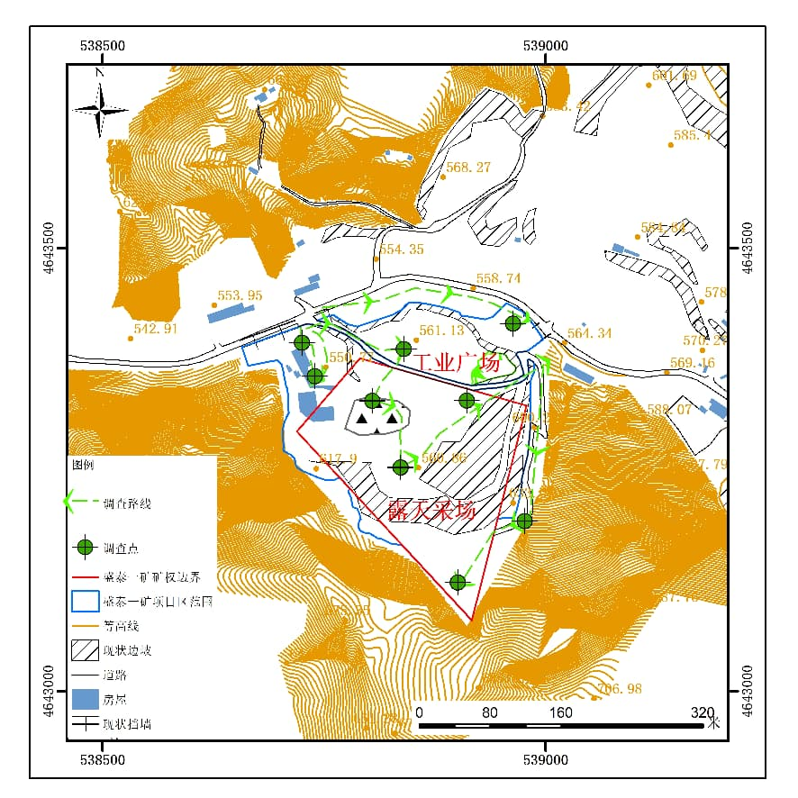
图0-1 矿山地质环境调查实际材料图

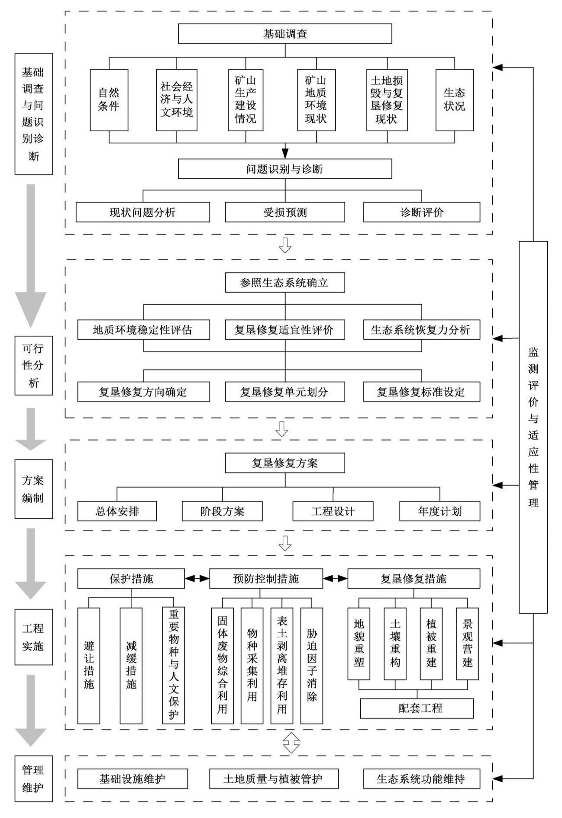
图0-2 方案编制程序流程图

（四）编制依据
1.法律法规及重要文件
（1）《中华人民共和国矿山安全法》（2009年8月27日）
（2）《中华人民共和国水土保持法》（2011年3月1日）
（3）《中华人民共和国环境保护法》（2014年4月24日）
（4）《中华人民共和国矿产资源法》（2025年7月1日）
（5）《中华人民共和国土壤污染防治法》（2019年1月1日）
（6）《中华人民共和国土地管理法》（2020年1月1日）
（7）《中华人民共和国固体废物污染环境防治法》（2020年4月29日修订）
（8）《中华人民共和国固体废弃物污染防治法》（2020年9月1日）
（9）《地质灾害防治条例》（国务院第394号令），2003年11月29日国务院常务会议通过，自2004年3月1日起施行
（10）《基本农田保护条例》（2011年修正）
（11）《土地复垦条例》（中华人民共和国国务院令第592号）
（12）《吉林省地质灾害防治条例》（2015年11月20）
（13）《吉林省水土保持条例》（吉林省第十二届人民代表大会常务委员会公告第14号）
（14）《吉林省大气污染防治条例》经吉林省十二届人大常委会第27次会议审议通过（自2016年7月1日起施行）
（15）中华人民共和国自然资源部第5号令修改的《矿山地质环境保护规定》，2019年7月24日
（16）《中华人民共和国土地管理法实施条例》（2021年9月1日）
（17）《国土资源部办公厅关于做好矿山地质环境保护与土地复垦方案编报有关工作的通知》（国土资规〔2016〕21号）
（18）《国务院关于印发矿产资源权益金制度改革方案的通知》（国发〔2017〕29号）
（19）《吉林省自然资源厅 吉林省农业农村厅 关于印发〈吉林省建设占用耕地表土剥离工作管理办法（试行）〉的通知》（吉自然资规发﹝2019﹞ 3 号）
（20）《土地复垦条例实施办法》（根据2019年7月16日自然资源部第二次部务会议《自然资源部关于第一批废止和修改的部门规章的决定》修正）
（21）《地质环境监测管理办法》自然资源部令第5号（2019年7月24日）
（22）《吉林省自然资源厅关于采矿生产项目土地复垦费预存纳入矿山地质环境治理恢复基金管理有关问题的通知》吉林省自然资源厅（吉自然资函〔2020〕266号）
（23）财政部、国土资源部《土地开发整理项目预算定额标准》（财综〔2011〕128号）
（24）《吉林省落实水污染防治行动计划工作方案》（2016年1月7日印发）
（25）《财政部 国土资源部 环境保护部关于取消矿山地质环境治理恢复保证金建立矿山地质环境治理恢复基金的指导意见》（财建〔2017〕638号）
（26）《矿区生态修复方案编制指南（临时）》
2.规范及相关文件
（1）《区域地质图图例》（GB/T 958-2015）
（2）《综合工程地质图图例及色标》（GB/T 12328-1990）
（3）《矿区水文地质工程地质勘探规范》（GB 12719-2021）
（4）《综合水文地质图图例及色标》（GB/T 14538-1993）
（5）《自然资源部办公厅关于印发国土空间调查、规划、用途管制用地用海分类指南（试行）的通知》
（6）《量和单位》（GB3100-3102-1993）
（7）《地表水环境质量标准》（GB3838-2002）
（8）《土壤环境质量 农用地土壤污染风险管控标准》（GB 15618-2018）
（9）《土壤环境质量 建设用地土壤污染风险管控标准》（GB 15618-2018）
（10）《水土保持综合治理技术规范》（GB/T16453-2008）
（11）《土地基本术语》（GB/T 19231-2003）
（12）《1:50000地质图地理底图编绘规范》（DZ/T 0157-1995）
（13）《地质图用色标准及用色原则（1:50000）》（DZ/T 0179-1997）
（14）《地下水监测规范》（SL/T183-2005）
（15）《土地整治项目规划设计规范》（TD/T 1012-2012）
（16）《生态环境状况评价技术规范（试行）》（HJ/T 192-2015）
（17）《造林作业设计规程》（LY/T 1607-2003）
（18）《耕地质量验收技术规范》（NY/T 1120-2006）
（19）《耕地地力调查与质量评价技术规程》（NY/T 1634-2008）
（20）《耕地后备资源调查与评价技术规程》（TD/T1007-2003）
（21）《第三次全国土地调查技术规程》（TD/T1055-2019）
（22）《土地复垦质量控制标准》（TD/T1036-2013）
（23）《土地开发整理项目规划设计规范》（TD/T1012-2016）
（24）《土地复垦方案编制规程 第1部分：通则》（TD/T1031.1-2011）
（25）《矿山地质环境监测技术规程》（DZ/T0287-2015）
（26）《土壤环境监测技术规范》HJ/T66-2004
（27）《地质灾害危险性评估规范》（GB/T40112-2021）
（28）《矿山土地复垦基础信息调查规程》（TD/T 1049-2016）
（29）《土地复垦质量控制标准》（TD/T 1036-2013）
（30）《建筑边坡工程技术规范》（GB50330-2013）
（31）《岩土工程勘察规范》（GB 50021-2001）

（五）矿区生态修复方案对比分析
1.原《矿山地质环境保护与土地复垦方案》概况
2020年9月由白山市易盛矿产咨询有限责任公司编制的《白山市盛泰矿业有限公司采石场一矿矿山地质环境保护与土地复垦方案》主要内容如下（引用）：
（1）白山市盛泰矿业有限公司采石场一矿位于白山市浑江区东兴街道，行政隶属白山市浑江区东兴街道东山村，为延续矿山，开采方式为露天开采，矿区面积0.04km²。“方案”服务年限2020年9月—2043年9月，共23年。
（2）该矿山涉及土地面积6.3311hm²，其中矿区内损毁4.0100hm²，矿区外损毁2.3211hm²。土地所属权隶属于白山市浑江区东兴街道东山村。
（3）矿山设计开采规模为16万t/a的大型矿山，矿山地质环境条件复杂程度为中等复杂，评估区重要程度为较重要区，据此确定本次矿山地质环境影响评估级别为一级。
（4）现状评估矿山地质灾害发育程度弱，地质灾害危害程度小，危险性小；矿山建设对地下水影响较轻，对地形地貌景观的破坏影响严重，对土地资源影响破坏严重；现状评估将露天采场、办公生活区、料场、破碎加工区、工业广场其他区域、矿山道路划分为矿山地质环境影响严重区，面积4.4028hm²；评估区内其他区域为矿山地质环境影响较轻区，面积22.3886hm²。
（5）预测评估矿山引发或加剧崩塌等地质灾害的可能性小，地质灾害危害程度小，危险性小；采矿活动对地下水资源影响较轻。对地形地貌景观的破坏和影响严重，对土地资源影响破坏严重；预测评估将露天采场、办公生活区、料场、破碎加工区、工业广场其他区域（含表土堆场）、矿山道路划为矿山地质环境影响严重区，面积6.3311hm²；评估区内其他区域为矿山地质环境影响较轻区，面积20.4603hm²。
（6）根据矿山地质环境影响和土地损毁现状分析及预测评估结果，将评估区内露天采场（4.0100hm²）、办公生活区（0.2237hm²）、料场（0.9646hm²）、破碎加工区（0.4674hm²）、工业广场其他区域含表土堆场（0.4639hm²）、矿山道路（0.2015hm²）划分为地质环境重点防治区，总面积为6.3311hm²。将评估区内其他部分划分为矿区地质环境一般防治区，总面积为20.4603hm²。
（7）矿山已损毁土地面积4.4028hm²，其中挖损损毁土地面积2.0817hm²，压占损毁土地面积2.3211hm²；损毁土地类型及面积：有林地面积为2.3971hm²，采矿用地2.0057hm²。矿山拟损毁土地1.9283hm²，全部为挖损损毁土地；损毁土地类型及面积：有林地面积为1.7747hm²，采矿用地0.1536hm²。综上，矿山土地损毁形式主要是挖损和压占，面积分别为4.0100hm²、 2.3211hm²。损毁土地面积6.3311hm²，其中有林地面积为4.1718hm²，采矿用地2.1593hm²。
（8）依据土地适宜性评价结果确定的土地复垦方案复垦面积4.9757hm²。全部复垦地类为有林地。土地复垦率为78.59%。
（9）环境治理与土地复垦工程技术措施及设计工程量。主要工程量有：
①地质灾害预防：铁丝围网845m，立警示牌8个，边坡清理945m³。
②恢复治理部分：拆除临时建筑物360m³，拆除挡墙35m³，清除硬覆盖2332m³，场地平整9951m³、表土堆场浆砌石挡墙70m³、拆除表土堆场挡墙70m³。
③矿区土地复垦：表土剥离4949m³、表土运输4949m³、外购表土9978m³，表土回填14927m³，栽植红松12439株，栽植爬山虎2190株，表土堆场养护0.4455hm²。
④矿山地质环境监测：边坡稳定性监测320次。
⑤矿区土地资源生态监测和管护：土地资源生态监测6次，管护面积总计4.9757hm²，管护期3年。
（10）根据矿山地质环境保护与土地复垦工作部署、工程量及工程技术手段，参照相关标准，白山市盛泰矿业有限公司采石场一矿矿山地质环境保护与土地复垦总工程经费预算为96.67万元；其中矿山地质环境恢复治理总投资26.54万元，土地复垦总投资70.13万元，公顷均投资19.43万元/公顷（以总经费96.67万元/复垦面积4.9757hm²计算）。
2.原《矿山地质环境保护与土地复垦方案》落实情况
经调查，自盛泰一矿生产以来，完成的治理工程主要为表土剥离、表土堆场挡墙建设以及部分工业场地的复垦工程。
完成工程量包括：剥离表土3200m³、编织袋挡土墙50m³，回填表土62.48m³，栽植乔木284株。
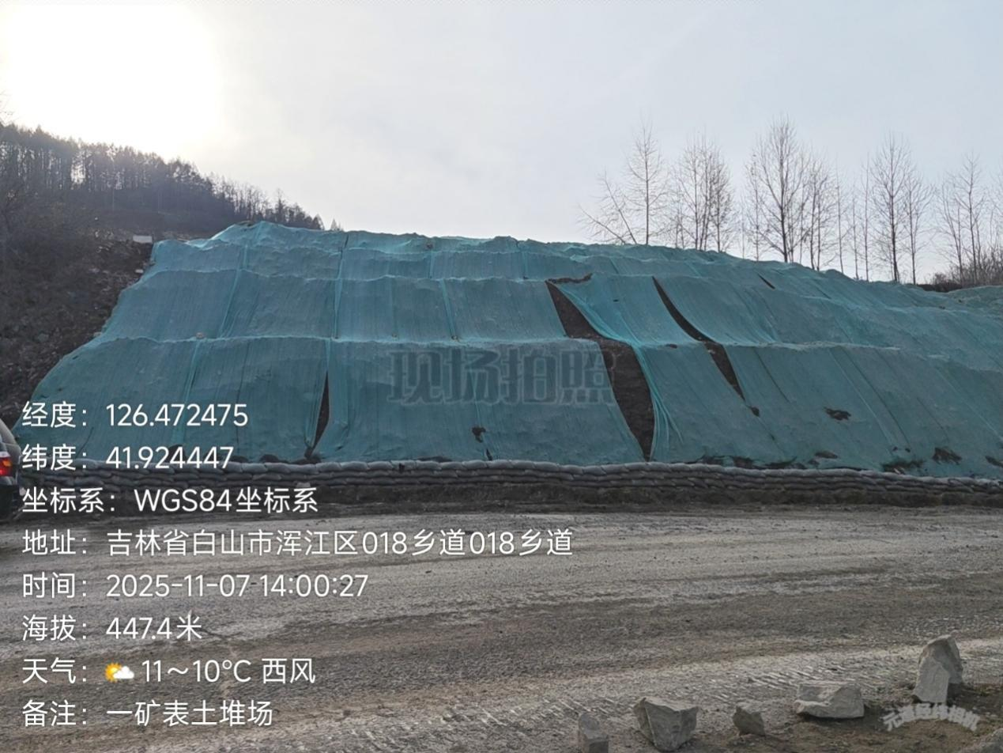
照片0-1 盛泰一矿表土堆场（现状）
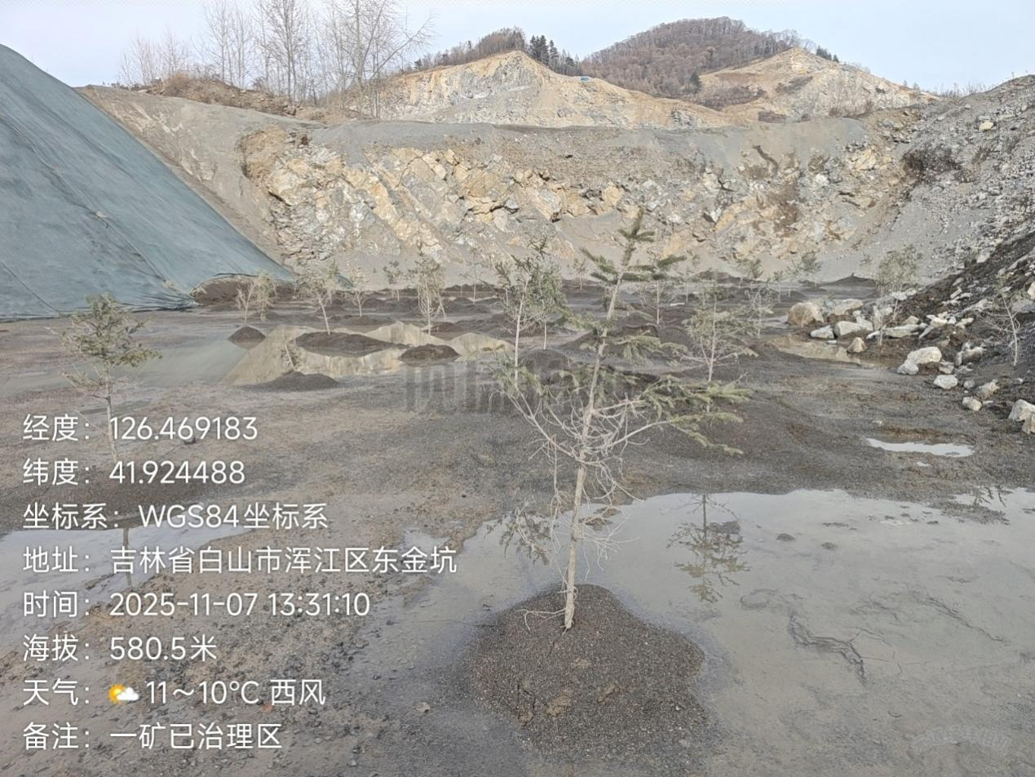
照片0-2 盛泰一矿已治理区现状

3.存在的问题、取得经验及修编内容
本方案和原方案在工程量上差别具体对比见表0-1。
表0-1 本方案和原方案矿区生态修复工程量对比表
内容 | 工程名称 | 单位 | 本方案  工程量 | 原方案  工程量 | 变化 | 完成量 | 备注
矿区生态修复 | 边坡修饰 | m³ | 1247.52 | 945 | 302.52 |  | 开采方案变更，导致边坡面积改变
矿区生态修复 | 拆除构筑物 | m³ | 468.3 | 360 | 108.3
矿区生态修复 | 拆除浆砌石挡墙 | m³ | 96 | 175 | -79 |  | 现状表土堆场未设置挡土墙
矿区生态修复 | 清除硬覆盖（水泥） | m³ | 495.5 | 2332 | -1836.5 |  | 本次把硬覆盖分为砂石及水泥两种硬覆盖
矿区生态修复 | 清除硬覆盖（砂石） | m³ | 4258 | 0 | 4258 |  | 本次把硬覆盖分为砂石及水泥两种硬覆盖
矿区生态修复 | 场地平整 | m³ | 9280 | 9951 | -671 |  | 现状调查损毁面积核减
矿区生态修复 | 废弃物清运 | m³ | 1059.8 |  | 1059.8 |  | 原报告未计算清运
矿区生态修复 | 表土剥离 | m³ | 836.4 | 4949 | -4112.6 | 3200 | 已完成的工作量
矿区生态修复 | 表土运输 | m³ | 4893.44 | 4949 | -55.56 | 340 | 现状调查损毁面积核减
矿区生态修复 | 编织袋挡墙 | m³ | 40 |  | 40 | 50
矿区生态修复 | 撒播草籽 | hm² | 0.2019 | 0.4455 | -0.2436
矿区生态修复 | 栽植云杉 | 株 | 11601 | 12439 | -838 | 284 | 现状调查损毁面积核减
矿区生态修复 | 种植爬山虎 | 株 | 2960 | 2190 | 770
矿区生态修复 | 播撒紫花苜蓿 | hm² | 4.7535 |  | 4.7535 |  | 原方案未设计
矿区生态修复 | 设置围栏 | m | 819 | 845 | -26
矿区生态修复 | 钢管立柱（2m） | 根 | 164 |  | 164 |  | 原方案未设计
矿区生态修复 | 警示牌 | 个 | 8 | 8 | 0
矿区生态修复 | 矿山地质环境监测 | 次 | 240 | 320 | -80 |  | 服务年限减少
矿区生态修复 | 土地资源生态监测 | 次 | 40 | 6 | 34 |  | 现要求贯穿全周期
矿区生态修复 | 渗滤液水质监测 | 次 | 16 |  | 16 |  | 原方案未设计
矿区生态修复 | 林地管护 | hm² | 4.7535 | 4.9757 | -0.2222 |  | 现状调查损毁面积核减
本方案和原方案在面积、工程量、费用等方面均有调整。主要原因如下；
（1）基于无人机航拍，新变更的三调图及现场调查，现状总面积有所变化，故方案的生态修复总面积为6.7215hm²，原方案总复垦面积为6.3311hm²。
（2）本方案是基于新修编的《矿区生态修复方案编制指南（临时）》，确定的采矿证剩余服务年限约为1.6年，加上1年生态修复工程实施期，3年后期管护期，确定本方案服务年限为5.6年，导致差额预备费就会增加。
（3）选用树种和草种根据实际情况、恢复效果调整，乔木选择云杉，草种选择紫花苜蓿。
（4）本方案是基于新修编的《白山市盛泰矿业有限公司改建项目安全设施设计》进行编写的，因此工程量与原报告差异变化较大
（5）预算是根据即时的材料市场价，反映到总费用，会产生较大变化。

二、服务年限
白山市盛泰一矿为生产矿山，采矿权人为白山市盛泰矿业有限公司采石场一矿，现持有采矿许可证：C2206022009037120009948，矿山采矿权面积：0.0401km²，有效期自2021年4月27日至2027年6月27日，开采标高：+658m至+560m，开采矿种为建筑石料用灰岩，开采方式为露天开采。
根据《矿区生态修复方案编制指南（临时）》，“方案服务年限为采矿权剩余有效年限＋采矿权到期后的生态修复工程实施及后期管护期限。”白山市盛泰矿业有限公司采石场一矿采矿权剩余年限约为1.6年，加上1年生态修复工程实施期，3年后期管护期，故确定本方案服务年限为5.6年，即2026年1月～2031年6月。

第一章 矿山基本情况

一、矿业权人基本情况
采矿权人：白山市盛泰矿业有限公司采石场一矿；
地址：白山市浑江区七道江镇东山村；
矿山名称：白山市盛泰矿业有限公司采石场一矿；
经济类型：有限责任公司；
开采矿种：建筑石料用灰岩；
开采方式：露天开采；
开采标高：658m至560m
矿区面积：0.04km²；
生产规模：16万吨/年；
采矿许可证证号：C2206022009037120009948；
发证机关：白山市自然资源局；
有效期：自2021年4月27日至2027年6月27日。
现有采矿许可证范围拐点坐标见下表。
表1-1 现有采矿证范围拐点坐标表
拐点编号 | 2000国家大地坐标系
拐点编号 | X | Y
1 | 4643375.93 | 42538790.46
2 | 4643322.51 | 42538978.34
3 | 4643080.33 | 42538916.83
4 | 4643293.44 | 42538719.34
矿区面积：0.04km²，开采标高：658m至560m

二、地理位置与区域概况
1.矿山位置
矿区位于白山市市区东南方向4.5km，方位120°，行政区隶属白山市浑江区七道江镇东山村管辖。矿区范围极值地理坐标（2000国家大地坐标系）：东经126°28′00″～126°28′12″，北纬 41°55′19″～41°55′29″。
S207省道（白山市至三道沟段）在矿区西北侧1.0km处通过，与矿区之间有村村通水泥公路相连，矿区交通条件较为方便（见图1-1）。
图1-1 矿区交通位置图
2.相邻矿山
盛泰一矿相邻矿山共计4处，分别为白山市盛泰矿业有限公司采石场三矿、白山市盛泰矿业有限公司采石场五矿、白山市盛泰矿业有限公司采石场六矿、白山市盛泰矿业有限公司采石场七矿。盛泰一矿距最近的盛泰三矿直距158m，距最远的盛泰七矿直距660m，相邻矿山彼此无重叠部分。
（1）白山市盛泰矿业有限公司采石场三矿
采矿权人：白山市盛泰矿业有限公司采石场三矿
矿山名称：白山市盛泰矿业有限公司采石场三矿
开采矿种：石灰岩
开采方式：露天开采
生产规模：16万吨/年
采矿许可登记范围由以下6个拐点圈定，拐点坐标见表1-2。
表1-2 三矿矿区范围及拐点坐标
拐点  编号 | 国家2000坐标系
拐点  编号 | X | Y
1 | 4643471.200 | 42539032.950
2 | 4643675.548 | 42539037.969
3 | 4643793.030 | 42539106.970
4 | 4643576.070 | 42539318.620
5 | 4643423.070 | 42539254.620
6 | 4643401.280 | 42539235.420
面积：0.0702km²，开采标高：682m～585m。
（2）白山市盛泰矿业有限公司采石场五矿
白山市盛泰矿业有限公司五矿采矿许可证（证号：C2206022011057130115964），有效期自2022年1月27日至2033年11月27日）。
采矿权人：白山市盛泰矿业有限公司采石场五矿
矿山名称：白山市盛泰矿业有限公司采石场五矿
开采矿种：建筑石料用灰岩
开采方式：露天开采
生产规模：10万立方米/年
采矿许可登记范围由以下5个拐点圈定，拐点坐标见表1-3。
表1-3 五矿矿区范围及拐点坐标
拐点  编号 | 国家2000坐标系
拐点  编号 | X | Y
1 | 4643373.30 | 42539324.81
2 | 4643484.30 | 42539321.81
3 | 4643664.90 | 42539396.69
4 | 4643495.12 | 42539612.95
5 | 4643342.30 | 42539409.80
面积：0.0517km²，开采标高：695m～590m。
（3）白山市盛泰矿业有限公司采石场六矿采矿许可证（证号：C2206022009057120016521），有效期自2021年2月9日至2031年12月9日）。
采矿权人：白山市盛泰矿业有限公司采石场六矿
矿山名称：白山市盛泰矿业有限公司采石场六矿
开采矿种：建筑石料用灰岩
开采方式：露天开采
生产规模：16万吨/年
采矿许可登记范围由以下4个拐点圈定，拐点坐标见表1-4。
表1-4 六矿矿区范围及拐点坐标
拐点编号 | 国家2000坐标系
拐点编号 | X | Y
1 | 4643362.12 | 42539474.47
2 | 4643498.75 | 42539631.12
3 | 4643349.64 | 42539756.88
4 | 4643220.88 | 42539625.49
5 | 4643260.12 | 42539559.47
面积：0.041km²，开采标高：692.65m～593m。
（4）白山市盛泰矿业有限公司采石场七矿采矿许可证（证号：C2206022011087130116717），有效期自2023年1月18日至2030年1月18日）。
采矿权人：白山市盛泰矿业有限公司采石场七矿
矿山名称：白山市盛泰矿业有限公司采石场七矿
开采矿种：建筑石料用灰岩
开采方式：露天开采
生产规模：10万立方米/年
采矿许可登记范围由以下4个拐点圈定，拐点坐标见表1-5。
表1-5 七矿矿区范围及拐点坐标
拐点编号 | 国家2000坐标系
拐点编号 | X | Y
1 | 4643482.4500 | 42539880.1000
2 | 4643272.8900 | 42539897.4800
3 | 4643173.4600 | 42539785.7900
4 | 4643196.9800 | 42539630.5900
面积：0.038km²，开采标高：694m～590m。

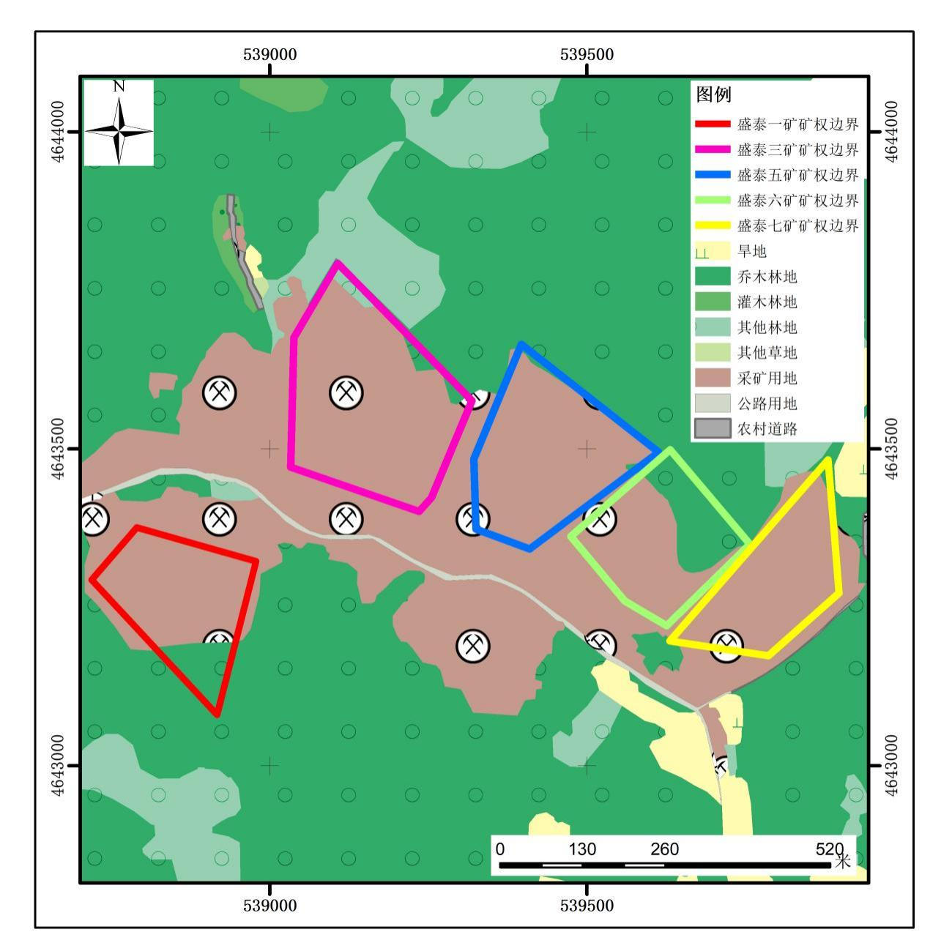
图1-2 相邻矿山位置分布及土地利用现状图

三、矿山开采历史及现状
1.矿山开采历史
本矿山原矿山名称为吉林星泰集团有限公司采石场，依据国家安全生产监督管理总局令第39号《小型露天采石场安全管理与监督检查规定》，由于原吉林星泰集团有限公司采石场、白山市佳鑫矿业有限公司东盛采石场、白山市八道江区东山采石场一矿、白山市兴达矿业有限公司、白山市帝源矿业有限公司、白山市鑫德环保建材有限公司东山村石灰石矿六家矿山矿区相互距离不满足300m的安全要求，后将上述六家矿山整合为现白山市盛泰矿业有限公司，本矿山为白山市盛泰矿业有限公司采石场一矿。2007年，白山市煤田地质测量勘察大队提交了该矿山的矿产资源储量估算结果，保有资源量（122b）2717 千m³，可采储量（122）2174千m³。于2007年4月取得了《关于白山市星泰路桥有限公司采石场矿产资源储量说明书》矿产资源储量评审备案证明。
矿山于2007年投产，截至2024年底该矿保有控制资源储量为1858.45千立方米。该矿累计探明资源储量为2717千m³。
矿山最初取得的采矿证由原白山市国土资源局颁发，开采标高610—560m，采用露天开采方式，开采规模为10万m³/年（16万吨/年），年作业天数240天，每天1班，每班8小时。2011年矿山更换采矿证，将开采标高变为658—560m。
2.矿山开采现状
（1）矿山剩余有效服务年限及生产规模
据《白山市盛泰矿业有限公司采石场一矿2024年度矿产资源储量统计基础表（固体矿产）》（2024年12月），矿山保有控制资源储量（KZ）185.845×10⁴m³（297.352×10⁴t）。矿山设计生产规模为16万t/a（10万m³/a），根据矿山2024年度矿山储量年报，该矿山截至2024年底可采储量为1858.45千m³，经计算矿山设计利用资源量为256.27×10⁴t，剩余有效服务年限约为16年。
（2）采矿权有效期限及生产规模
矿山现有采矿证有效期为六年零二个月，有效期自2021年4月27日到2027年6月27日，采矿权剩余有效期限为1.6年，矿山现生产规模为16万t/a。
（3）可供开采矿产资源的范围
根据《白山市盛泰矿业有限公司改建项目安全设施设计》，盛泰一矿可供开采矿产资源范围见表1-6。

表1-6 资源储量估算范围
拐点编号 | 2000国家大地坐标系
拐点编号 | X | Y
1 | 4643375.93 | 42538790.46
2 | 4643322.51 | 42538978.34
3 | 4643080.33 | 42538916.83
4 | 4643293.44 | 42538719.34
矿区面积：0.04km²，开采标高：658m至560m
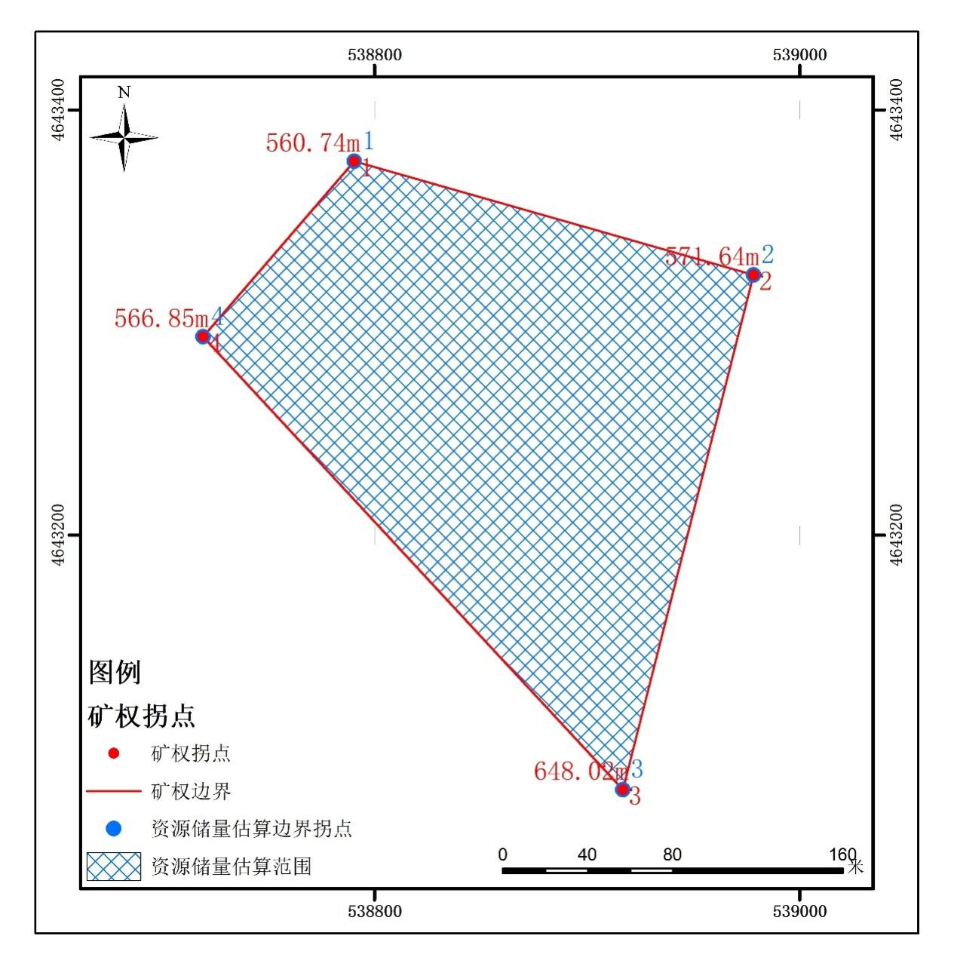
图1-3 采矿权与资源量估算范围叠合图
矿山现状开采最低标高560m，高于矿山所在位置地表最低标高530m。矿山正在剥离采矿权范围内剩余表土，剥离表土后矿山将自658m标高处自上而下爆破采矿（矿山爆破工作全部外包给爆破服务公司，矿山不设置火药库），矿石用挖掘机抛落至坑底，经机械转运至破碎加工区，产出料石堆放在料石堆场，等待出售。

四、发利用方案概述
2025年4月白山市盛泰矿业有限公司委托吉林鸿邦冶金设计研究院有限公司编制了《白山市盛泰矿业有限公司改建项目安全设施设计》，并通过了专家评审，矿产资源开发利用方案内容如下：
（1）工作制度及产品方案
设计矿山采用间断工作制，年工作240天，每天1班，每班8小时。
一矿最终产品方案为建筑石料用灰岩碎石。块石经破碎机及分级筛简单加工，形成毛料、20—40mm碎石、5—20mm瓜子石，以及5mm以下粉矿直接外售。
（2）生产规模及服务年限
根据采矿许可证，设计一矿生产规模为年产建筑石料用灰岩16×10⁴t。根据开采境界内矿石资源量及矿山生产能力计算，一矿开采服务年限计算为16年。
（3）开采方式及开拓运输方案
根据矿山多年的开采经验及矿体赋存条件、矿区地形条件等，设计采用露天开采方式。
结合开采现状、开采工艺要求和采装设备规格，设计一矿560m标高以上采用非运输道路开拓——矿石倒排作业，外部运输采用公路开拓，单一汽车运输。
（4）工程布局
盛泰一矿为生产矿山，根据吉林鸿邦冶金设计研究院有限公司于2025年4月编制了《白山市盛泰矿业有限公司改建项目安全设施设计》及现状调查，矿山布局主要为露天采场，以及工业广场，总占地面积为6.7215hm²。
①露天采场
现状形成露天采场已损毁面积为4.0117hm²，最大开采高差为98m，坡角60°～70°。盛泰一矿在现状基础上进行继续开采。随着生产的进行，露天采场将按照《白山市盛泰矿业有限公司改建项目安全设施设计》进行开采。根据安全设施设计，露天开采边坡参数如下：
表1-7 盛泰一矿露天采场境界参数表
项 目 | 单 位 | 参 数
上部尺寸 | m×m | 320（长）×200（宽）
下部尺寸 |  | 164（长）×106（宽）
境界最高标高 | m | 658
境界最低标高 | m | 560
设计最大边坡高度 | m | 98
总出入沟标高 | m | 560
最终台阶高度 | m | 15  8（仅650m阶段）
最终台阶坡面角 | ° | 65
安全平台宽 | m | 6
清扫平台宽 | m | 10（仅605m平台）
最终边坡角 | ° | ≤49
露天采场损毁面积为4.0117hm²，闭坑后，将形成一个坑底标高为560m的簸箕状采坑，最大开采高差为98m。坑底面积1.9452hm²，平台面积0.9556hm²，边坡水平投影占地面积1.1109hm²。盛泰一矿有两处表土堆存，矿区外东北侧表土堆场面积0.112hm²，堆存表土约3100m³，露天采场坑底表土堆场面积0.2019hm²，堆存表土1200m³。
矿山现状将剥离表土约836.4m³。矿山至闭坑时将储存5136.4m³表土。
②工业广场
矿山办公辅助区设置在矿区边界外北侧。主要为房屋、破碎站、表土堆场、钢架棚、料石堆场及其他场地，总建筑面积约为2.7098hm²，房屋为单层建筑，建筑结构为彩钢板房形式，土建设施布置在较缓的地段，功能集中，管理方便，内部运输联系方便，与外部运输道路相连。详见工业布局一览表及工业布局图。
表1-8 盛泰一矿露天采场及工业布局一览表
序号 | 名称 | 占地面积（hm²） | 备注
一 | 露天采场 | 4.0117
1 | 边坡 | 1.1108
2 | 平台 | 0.9556
3 | 工业场地（坑底） | 1.397
4 | 钢架棚（坑底） | 0.0394
5 | 平台（坑底） | 0.0265
6 | 边坡（坑底） | 0.0082
7 | 硬化地面（坑底） | 0.0285
8 | 拟设表土堆场  （坑底） | 0.2019
9 | 拟设料场（坑底） | 0.2438
 | 小计 | 4.0117
二 | 工业广场 | 2.7098
1 | 边坡（工业广场） | 0.8572
2 | 平台（工业广场） | 0.0195
3 | 房屋 | 0.0076 | 彩钢房
4 | 破碎站 | 0.0592
5 | 表土堆场（现状） | 0.112
6 | 硬化地面 | 0.467
7 | 工业场地 | 0.8124
8 | 钢架棚 | 0.0499
9 | 料堆（现状） | 0.3107
10 | 矿区道路 | 0.0143
11 | 小计 | 2.7098
合计 |  | 6.7215

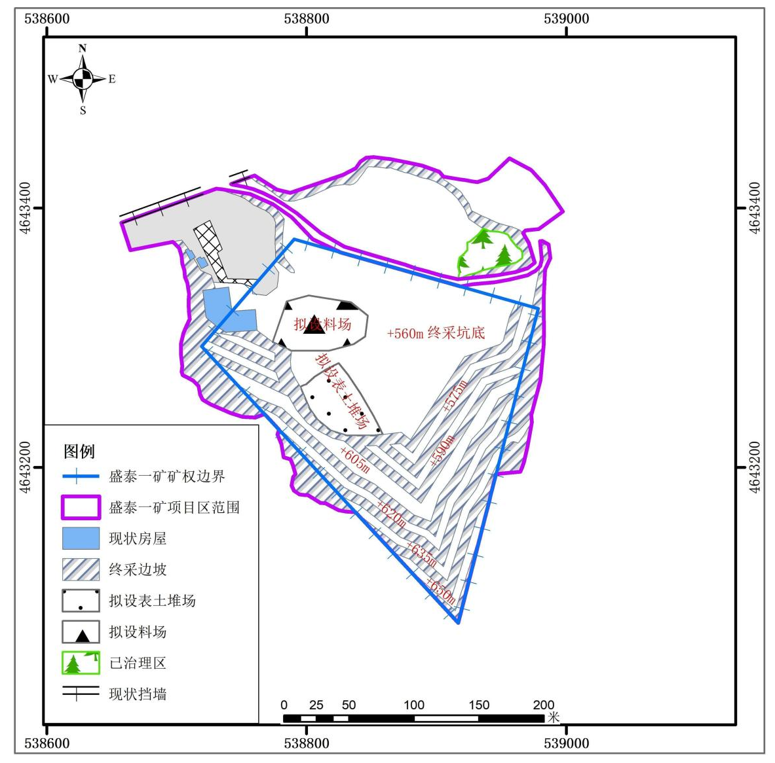
图1-4 盛泰一矿工业布局图
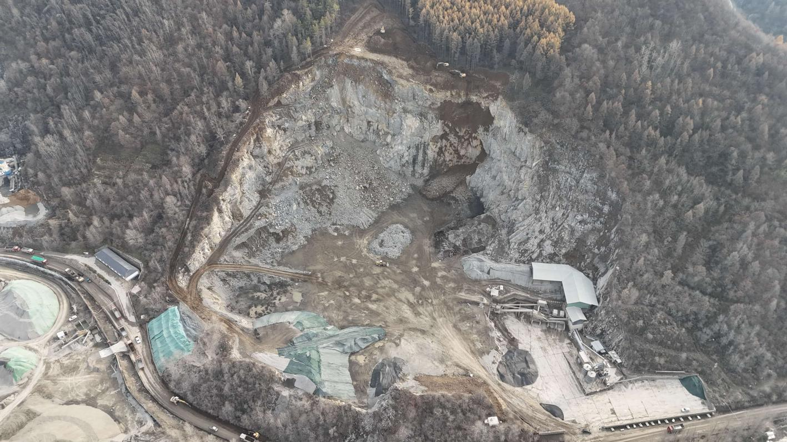
图1- 5 盛泰一矿现状照片
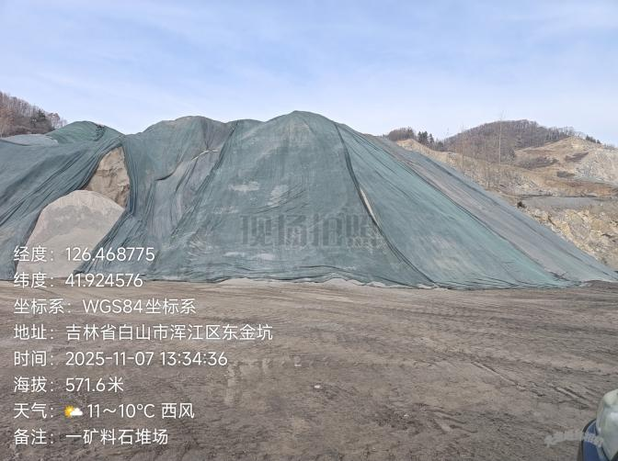 | 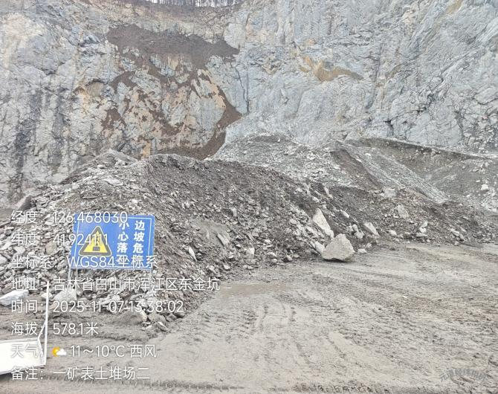
图1-6 盛泰一矿料石堆场  坐标：126°28′5.78″,41°55′29.44″ | 图1-7 盛泰一矿采坑内表土堆场  坐标：126°28′5.36″,41°55′24.45″
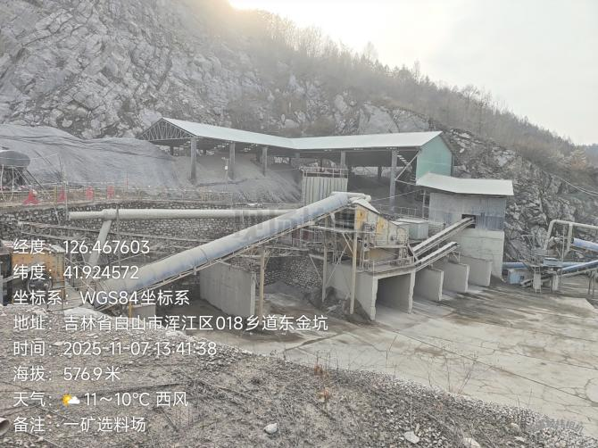 | 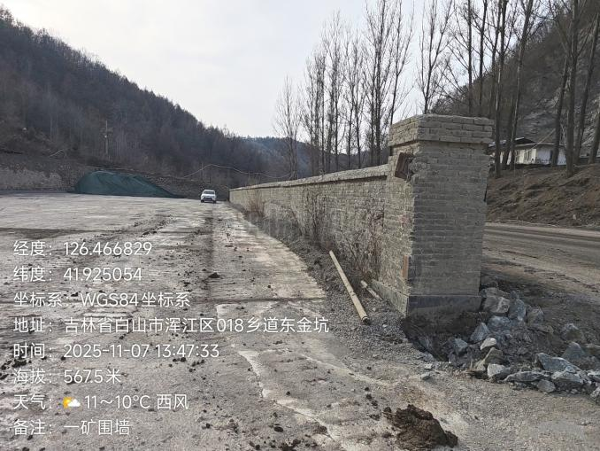
图1-8 盛泰一矿破碎站 | 图1-9 盛泰一矿挡墙
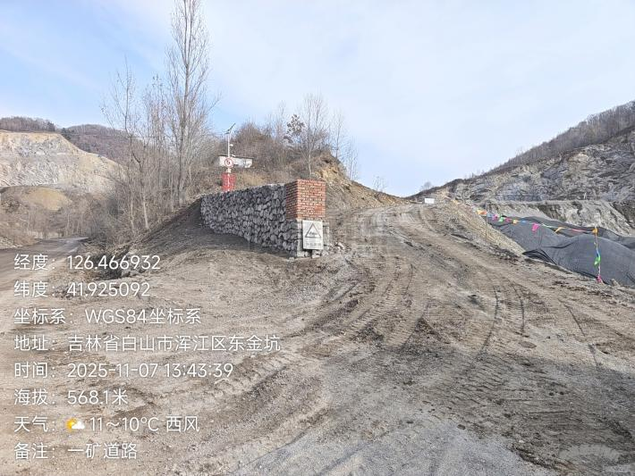 | 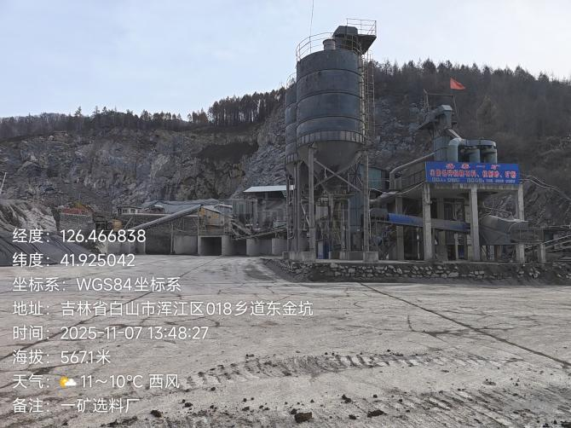
图1- 10 盛泰一矿矿山道路 | 图1- 11 盛泰一矿硬化地面

第二章 矿区基础信息

一、矿区自然条件

（一）地形地貌
矿区属低山地形地带，地表海拔标高+658～+560m，高差98m，地形坡度一般为15°～25°。整体呈南高北低，地势起伏较大。
矿区地貌按成因类型可分为构造剥蚀地貌低山。
低山 （I）：全区分布，地形切割程度中等，组成岩性为奥陶系中统马家沟组灰岩、白云质灰岩，全区覆盖。
表2-1 地貌类型分区说明表
成因  类型 | 成因形态 | 形态  单元 | 代号 | 分布与形态特征
构造剥蚀地貌 | 构造剥蚀  低山丘陵 | 低山 | Ⅰ | 评估区内大面积分布，海拔标高+658～+560m，相对高差98m，山坡坡角15°～25°，山体植被较发育，岩性为石灰岩。
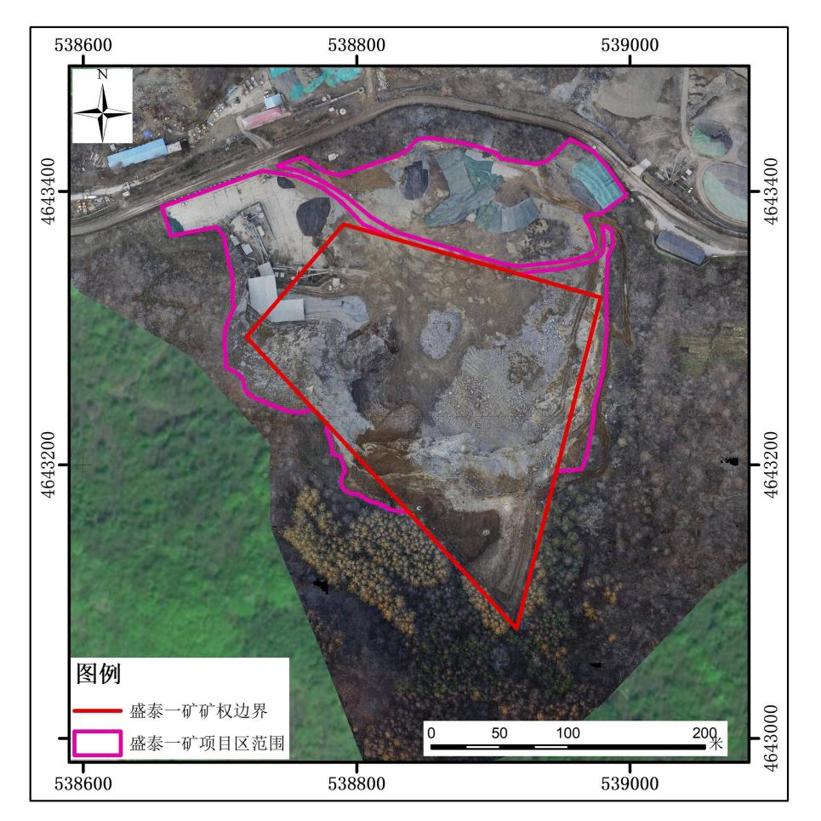
图2-1 白山市盛泰矿业有限公司一矿矿区遥感影像图（拍摄时间2025年11月7日）

（二）气象
评估区属中温带大陆性季风气候，四季分明，春季干燥多风、夏季温热多雨、秋季凉爽、冬季寒冷漫长。根据白山市气象局资料，多年平均气温4.5℃，一月份最冷，极端最低气温-36.5℃，七月份最热，极端最高气温36.4℃。多年平均降雨量850mm，降水多集中在6～8月份，占全年降水量80%以上，年平均相对湿度为70%，多年平均蒸发量750mm。冻结期由每年11月初至翌年3月中旬，最大冻结深度为1.69～1.80m，无霜期为145天，全年平均风向，夏季主要为西南风，冬季主要为东北风，年平均风速3.6m/s，最大风速25.7m/s。

（三）水文
本区属浑江流域。浑江发源于老爷岭西北侧，浑江江面宽流速缓，河床落差较小，在1～1.5‰之间，最大流速为1.55m/s，最大流量为246m³/s，年平均径流量为4.2亿m³。
矿区地表水不发育。矿床充水主要为大气降水，矿山最低开采标高560m，矿区及周边最低侵蚀基准面标高530m，矿山开采最低标高高于当地侵蚀基准面标高，降水可沿山坡顺利排泄。

（四）土壤
矿区的土壤主要以灰黑色森林土（砂壤土）为主，还有少量的冲积土穿插其间，砂壤土是适合于林业生产的一种自然土壤。土壤总体呈现微酸性反应，土壤 pH为6.74，有机质含量20.1g/kg，水解性氮121mg/kg，有效磷61.2mg/kg，速效钾198mg/kg，结构较好，质地适当，林地土层厚度平均为0.30m，排水良好，施肥有明显效果，宜耕期长，适种性广。土壤照片见图2-2。

（五）植被
矿区周边地表植被主要为针阔叶混交林，主要树种有红松、云冷杉、落叶松、胡桃楸、水曲柳、桦树、落叶松等多个树种；植被的主要种类由蕨菜、蒿类、沙草、羊胡草、木贼等组成，植被覆盖率约75%。
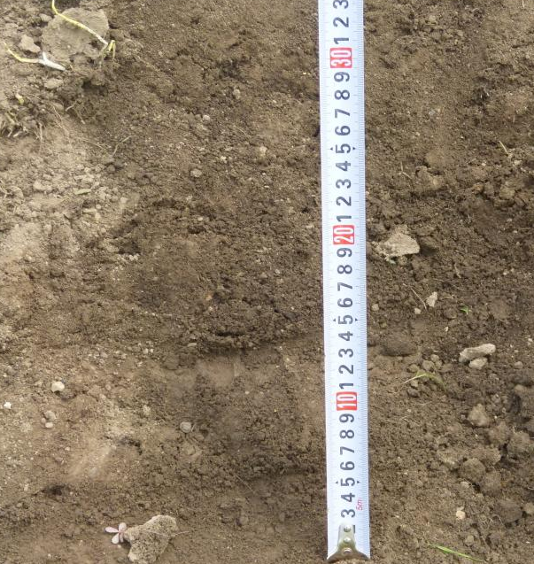 | 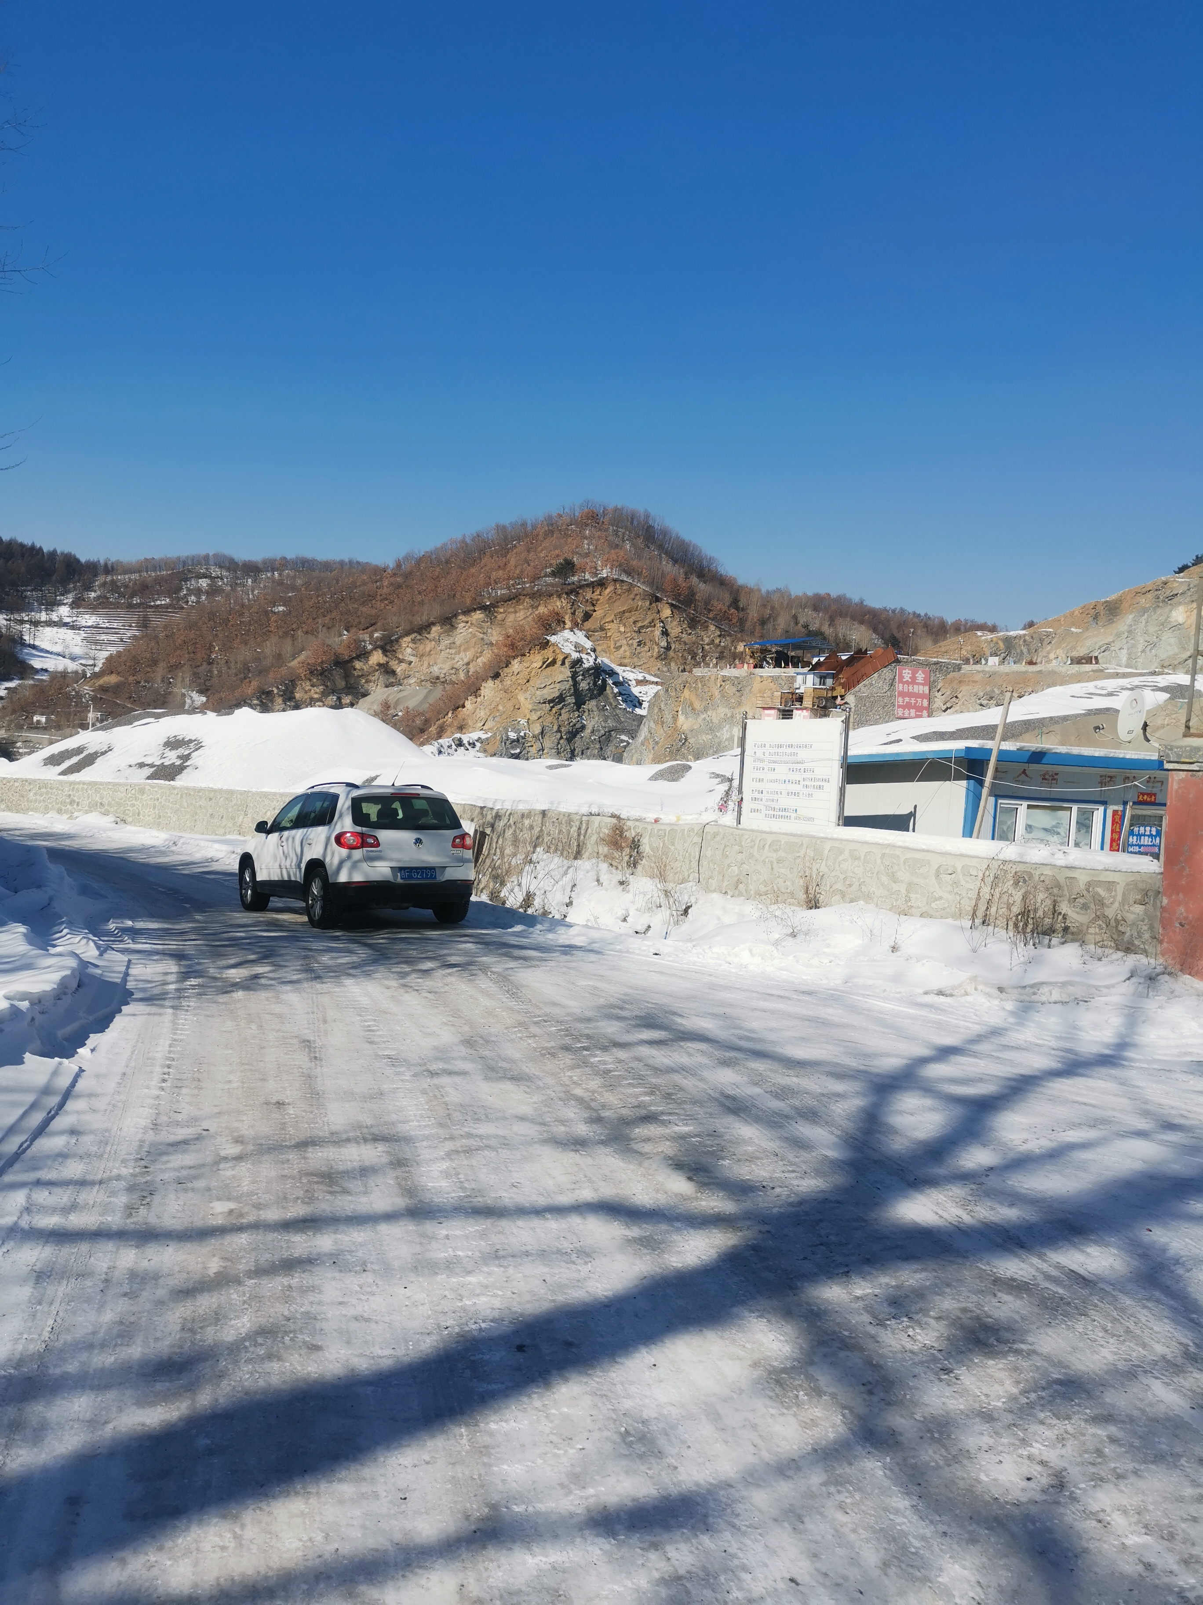
图2-2 矿区土壤断面  拍摄日期2025年11月7日  坐标：126°28′8.08″，41°55′21.08″ | 图2-3 矿区植被  拍摄日期2025年11月7日

二、社会经济概况
矿区位于白山市浑江区七道江镇东山村。
2024年，全区地区生产总值143.44亿元，按不变价格计算，同比增长5.1%。其中，第一产业增加值11.59亿元，增长5.7%；第二产业增加值50.87亿元，下降7.5%；第三产业增加值80.99亿元，增长13.7%。三次产业结构为8.1:35.5:56.4。全区人均地区生产总值45193元，比上年增长1.2%。财政收入增长较快。全年完成全口径财政收入4.97亿元，同比增长12.4%；完成地方级财政收入2.60亿元，增长9.5%。其中，税收收入1.99亿元，增长4.0%，非税收入0.61亿元，增长32.2%。全年一般预算支出16.33亿元，增长20.2%。其中，社会保障和就业支出4.58亿元，增长15.2%；教育支出2.42亿元，增长18.8%；农林水支出1.78亿元，增长18.2%；卫生健康支出1.34亿元，下降7.7%；交通运输支出0.84亿元，增长130.1%；住房保障支出0.50亿元，下降10.1%。在总支出中八项支出合计10.62亿元，同比增长10.1%。2024年末户籍人口总户数151036户，户籍总人口316070人，比上年减少2702人，其中城镇人口273117人，占总人口比重（户籍人口城镇化率）86.4%，乡村人口42953人，占总人口比重13.6%。
七道江镇地处浑江区城区东部，东与河口街道、板石街道接壤，南与红土崖镇相连，西与六道江镇毗邻，北与通化县兴林镇、柳河县凉水河子镇交界，行政区域面积263.34km²。截至2020年6月，七道江镇下辖1个社区、15个行政村，总人口约2.6万人，其中城镇常住人口约1.3万人，城镇化率约49%。七道江镇地理经济条件优越，资源丰富，土质肥沃，水源充足。矿山附近工业及民用电力充足，居民及工业用水充足，劳动力资源充足。
矿山目前生产所需基本材料均可在白山市购买，矿山外部开发条件较好。（资料来源：浑江区2024年国民经济和社会发展统计公报）

三、矿区地质环境背景

（一）地层岩性
矿区及周边出露地层主要为早古生界奥陶系中统马家沟组 （O₂m）。其次为新生界第四系全新统 （Q₄）。
早古生界奥陶系中统马家沟组（O₂m）：
岩性为岩性主要为深灰色、灰色厚层状微晶灰岩、白云质微晶灰岩、微晶白云岩，燧石灰岩及豹斑状灰岩。矿山所开采的矿体即为该组上部厚层灰岩段。
第四系全新统（Q₄）：
主要由冲积、冲洪积和残坡积砂、砾石和亚砂土及亚粘土、粘土组成。在山坡处厚度一般为0.30—0.5m。

（二）地质构造
矿区大地构造位置位于中朝准台地（I），辽吉台隆（Ⅱ），太子河－浑江褶断束（Ⅲ），浑江复向斜的中段。
矿区内未见断层及褶皱，构造不发育。
根据《中国地震动参数区划图》（GB18306-2015） 本矿区地震动峰值加速度为0.05g，地震反应谱特征周期为0.35s，该区位于地震烈度VI度区。
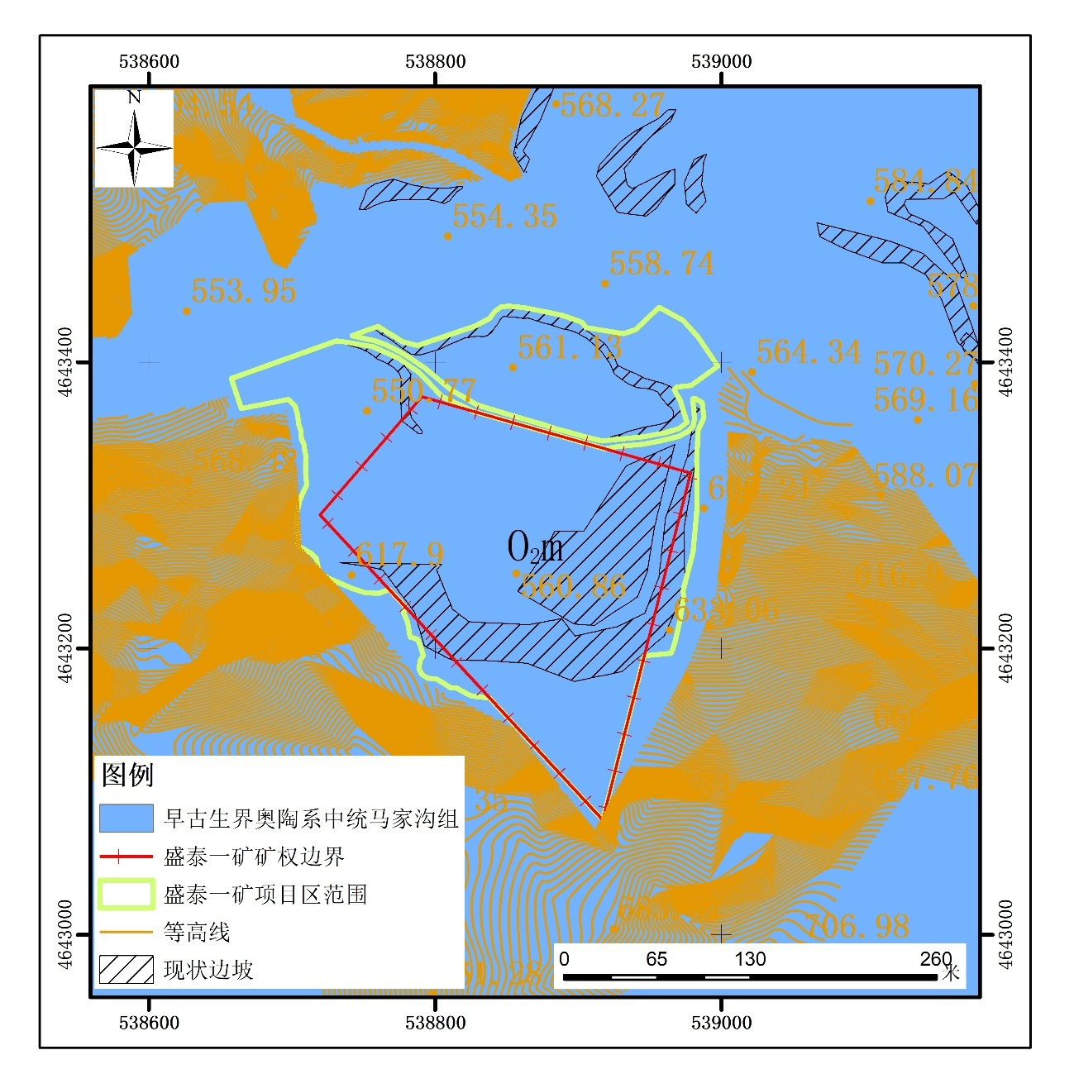
图2-4 矿区地质图

（三）水文地质条件
1.地下水类型
根据矿区分布的含水层岩性及地下水类型，将区内含水层分为松散岩类孔隙水和碳酸盐岩类裂隙溶洞水。
（1）松散岩类孔隙水
普遍分布于矿区地表，主要由第四系全新统冲洪积砂砾石、亚砂土、粉质粘土组成。含水性较好，透水性较好。地下水位埋深0.25m—2.70m，含水层厚度0.42m—3.23m。孔隙潜水主要由大气降水补给，流向与沟谷水流向一致，水量较小，涌水量为5.00—15.40m³/d。
（2）碳酸盐岩类裂隙溶洞水
分布在评估区全区，是矿区地下水的补给区，主要为石灰岩风化裂隙潜水，风化带厚2～8m，水位埋深2.40—3.80m，单井涌水量500—1000m³/d，渗透系数0.09—0.28m/d，pH值7.0-7.5。地下水类型以 HCO₃-Ca型为主，矿化度小于0. 2g/l。该含水层单泉流量2—5L/s，此含水层是矿床充水的主要含水层。由于此含水层接近地表，裂隙水自然排出采场外，此含水层对矿床充水影响不大。
2.地下水补给、径流、排泄条件
大气降水和春季融雪的渗入补给，是地下水的主要补给来源。以下降泉形式快速溢出地表，此外垂直蒸发也是矿区地下水的另一种主要排泄途径。
3.供水水源
矿山生产用水取自矿区西侧东山村，饮用水为桶装矿泉水，无其他生活用水。
4.矿床水文地质条件评价
矿区地表水系不发育，矿区构造断裂不发育。矿床涌水量小，地下水通过开采掌子面、泉及垂直蒸发自然排出。矿山为露天山坡开采，采场汇水面积小且汇水通过采场底顺坡度自然外排，矿区开采采场底部高于当地侵蚀基准面，该矿床水文地质条件属于简单类型。

（四）岩土工程性质
根据岩体结构、岩性特征、岩性强度将区内工程地质岩组划分为松散岩类土体组和块状坚硬岩组：
1.松散岩类土体组
主要为第四系冲洪积砂砾石、亚砂土、粉质粘土，厚度0.30-0.50m，该岩组松散、无胶结、稳定性较差，地基承载力特征值140-300KPa。
2.块状坚硬岩组
主要为早古生界奥陶系中统马家沟组灰岩。岩石完整性较好，块状结构，节理不发育，岩石风化程度较弱，抗压强度60-120Mpa。矿体连续稳定，施工条件较好。根据矿山前期矿山开采经验，在开采过程中保证台阶坡面角不大于60°的条件下，开采坡面较稳定，工作面失稳的可能性小。
矿床工程地质条件属简单类型。

（五）矿体特征
矿体所属层位为古生界奥陶系中统马家沟组，为主要可采矿体。岩石裂隙不发育，层位稳定，矿体岩石颜色为深灰色，岩石致密坚硬。产状为：走向北东20-35°，倾向东南，倾角35-40°左右，产状基本稳定。矿体呈块状产出，厚度大，矿体稳定，矿体长170m，宽200m，可采厚度约为50m。

四、矿区土地利用现状及采矿用地审批情况
白山市盛泰矿业有限公司采石场一矿采矿权范围为4.0117hm²，其中乔木林地0.7400hm²，采矿用地3.2717hm²。
盛泰一矿采矿用地包括露天采场及工业广场，总占地面积6.7215hm²。其中露天采场占地面积4.0117hm²，全部位于矿界内；工业广场占地面积2.7098hm²，全部位于矿界外。采矿活动可能影响范围为现状损毁的土地及预测开采损毁的土地。矿山现状工业布局满足生产需要，只是随着矿山的开采，矿石量的减少，因此预测矿产开采结束损毁的土地面积等于现状损毁土地的面积6.7215hm²（矿区内损毁面积4.0117hm²，矿区外损毁面积2.7098hm²），其中乔木林地0.8926hm²，其他林地0.0512hm²，采矿用地5.7777hm²。
表2-2 矿区土地利用现状统计表
一级地类 |  | 二级地类 |  | 面积hm² |  |  | 所占  比例
地类编码 | 地类名称 |  |  | 矿区内 | 矿区外 | 小计 | %
03 | 林地 | 0301 | 乔木林地 | 0.7400 | 0.1526 | 0.8926 | 13.28
03 | 林地 | 0307 | 其他林地 | 0 | 0.0512 | 0.0512 | 0.89
06 | 工矿仓储用地 | 0602 | 采矿用地 | 3.2717 | 2.506 | 5.7777 | 85.96
合 计 |  |  |  | 4.0117 | 2.7098 | 6.7215 | 100
白山市盛泰矿业有限公司采石场一矿占用土地原地类以工矿仓储用地为主林地为辅，采矿权范围及采矿活动不影响耕地和永久基本农田分布。
矿区现状损毁的土地及预测开采损毁的土地总面积6.7215hm²，即复垦区面积6.7215hm²，土地所有权归吉林省白山市浑江区七道江镇东山村集体所有，土地权属人为吉林省白山市浑江区七道江镇东山村。白山市盛泰矿业有限公司采石场一矿以租赁形式具有土地使用权，土地权属清楚，无土地权属纠纷。
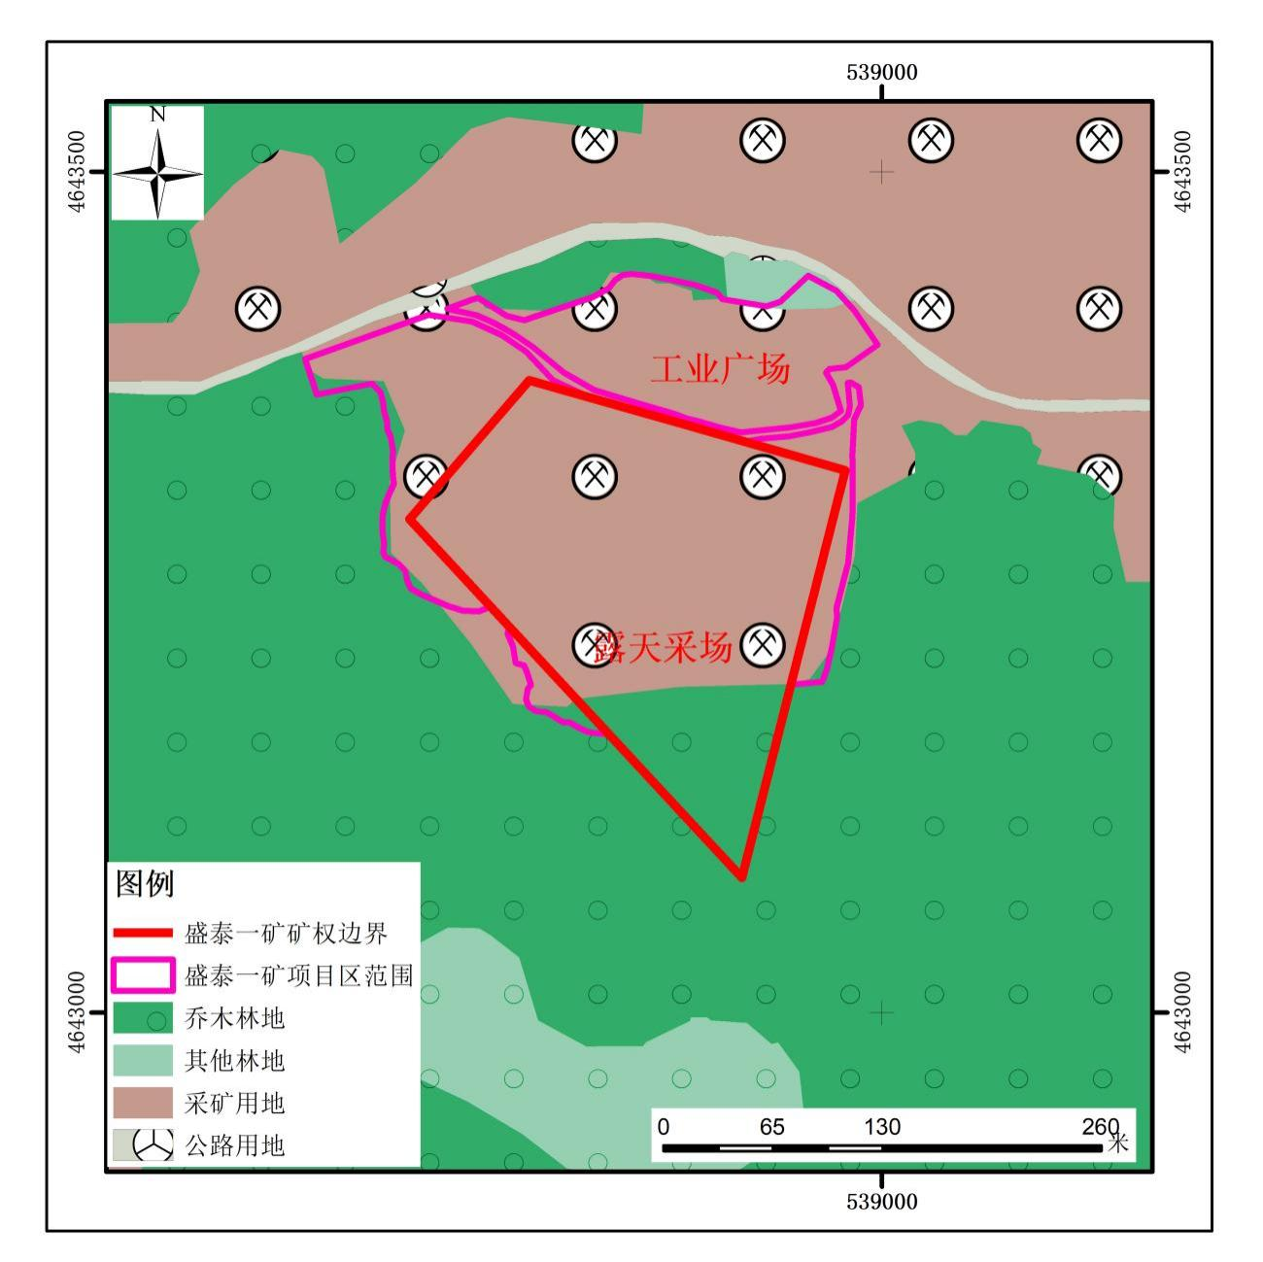
图2-5 矿区土地利用现状图
表2-3 矿区土地权属表
权属 | 地类及面积（hm²） |  |  | 合计
权属 | 03林地 | 03林地 | 06工矿仓储用地 | 合计
权属 | 0301乔木林地 | 0307其他林地 | 0602采矿用地 | 合计
吉林省白山市浑江区七道江镇东山村 | 0.8926 | 0.0512 | 5.7777 | 6.7215
总计 | 0.8926 | 0.0512 | 5.7777 | 6.7215

五、矿区生态状况
矿区内及评估区范围内无自然保护地、世界自然遗产、生态保护红线等重要生态敏感区，无国家及地方重点保护野生动植物名录所列的物种、古树名木等具有较高保护价值或保护要求的物种种类。
1.矿区生态系统群落特征
矿区地处长白山植物区，属温带针阔混交林生态系统，森林资源丰富，全区林业用地占比达 78.41%，森林覆盖率 72.5%，为矿区生态修复提供了天然的物种基因库。区域植物群落具有典型的长白山山地植被特征，具体表现为：
（1）植物区系组成：地表植被主要为针阔叶混交林，其中乔木层以红松、云冷杉、胡桃楸、水曲柳、桦树、落叶松等多个树种为主；灌木层常见暴马丁香、刺五加、越橘属等；草本植被的主要种类由蕨菜、蒿类、沙草、羊胡草、木贼等组成。
（2）群落结构特征：自然状态下呈 “乔木层 - 灌木层 - 草本层” 三层复合结构，针阔混交特征明显，如红松与胡桃楸形成的混交群落，具有较强的水土保持、涵养水源及抗干扰能力。
2.矿区动物群落特征
矿区内及评估区范围出现过的物种主要包括野兔、野猪等野生动物。
（1）这些动物在白山市的生态环境中频繁出现，表明该地区的生态环境得到了显著改善，为野生动物提供了丰富的栖息地和食物来源。
（2）动物群落中的许多物种具有较强的生态适应性，能够在不同的生态环境中生存和繁殖。这种适应性使得它们能够在气候变化和环境变化等不利条件下生存下来，从而维持了该地区生物多样性的稳定性。
3.已损毁土地生态状况
（1）矿区生态系统结构破坏情况
受矿山长期开采活动，对当地原生温带针阔混交林生态系统造成系统性破坏，原有生态结构的完整性与连续性被彻底打破，具体体现为以下三方面：​ ①植被群落的损毁​
开采前区域以 “乔木－灌木－草本” 三层复合植被结构为主，而开采过程中通过爆破、剥离表土等作业，将原生植被完全清除，现存损毁区域无自然植被覆盖，仅在矿区边缘残留零星灌木与草本，且与周边完整植被带形成明显 “生态孤岛”，植被群落的自然演替链条断裂，无法通过自然恢复实现群落重建。
②土壤系统的破坏​
原生地表 30cm 厚的森林腐殖质层被完全剥离，现存基质以岩屑为主，缺乏土壤团粒结构，保水保肥能力差。​
③地形地貌与水文系统的改变​
露天开采形成高差约100m、坡度 35°-55° 的陡峭矿坑边坡，原有缓坡山地地貌被破坏，同时开采过程中切断了区域浅层地下水径流，导致矿区地表径流路径改变，进一步加剧了损毁区域的干旱程度，对植被恢复构成水文限制。​
④生物栖息功能消失
原生植被与土壤环境的破坏，导致区域内野兔、雉鸡等野生动物彻底迁移，植物 - 动物 - 微生物构成的食物链断裂，生物多样性显著降低，生态系统的自我调节能力丧失。​
⑤景观连通性下降
矿区损毁区域作为 “生态断点”，阻断了周边针阔混交林等生态斑块的连通性，影响区域整体生态系统的稳定性与抗干扰能力。​
（2）人工生态修复的难易程度评估​
结合矿区生态退化特征与浑江区自然条件，从修复难度与可行性两方面综合评估如下：​
①主要修复难点​
基质改良难度大：石灰岩碎石基质缺乏土壤有机质与团粒结构，需通过客土改良措施改善土壤条件；
边坡稳定性风险高：陡峭边坡需先通过工程措施（如：危岩体清理工程）减小风险，再进行植被恢复，否则易因岩体崩塌损毁修复的生态系统；​
②有利修复条件
乡土物种资源丰富：浑江区丰富的温带针阔混交林物种库，为筛选适生植物提供了基础，可降低外来物种入侵风险；​
气候条件适宜：多年平均降雨量850mm，年平均相对湿度为70%，满足多数乡土乔木、灌木的生长需求，修复后期可依靠自然降水维持群落稳定；​
政策与实践支撑：地方政府对矿山生态修复的政策支持与本地类似石灰岩矿修复经验，为修复方案提供了政策保障与技术参考。​
综上，该矿山已损毁土地的生态修复属于 “中等难度 - 可实现” 级别，需通过 “土壤重铸+植被重建” 的综合技术路线，分阶段推进修复工作，才能实现生态系统的逐步恢复与稳定。

六、矿区及周边人类重大工程活动
评估区内人类工程活动以矿山采矿为主，矿山建设破坏了林地，对地质环境影响较大，破坏地质环境的人类工程活动较强烈。
白山市盛泰矿业有限公司采石场一矿周围相邻采矿权有4个，分别为东北侧的白山市盛泰矿业有限公司采石场三矿、白山市盛泰矿业有限公司采石场五矿、白山市盛泰矿业有限公司采石场六矿、白山市盛泰矿业有限公司采石场七矿。以上四个矿山及一矿全部为白山市盛泰矿业有限公司下属分支矿山，在生产、生态修复方面没有影响。
在矿山北侧有村村通公路通过，矿山通过此公路与外界相通；矿山通过此道路外运料石。本矿区周边无村屯等居民聚集区，人类生活活动对本矿山不产生影响。
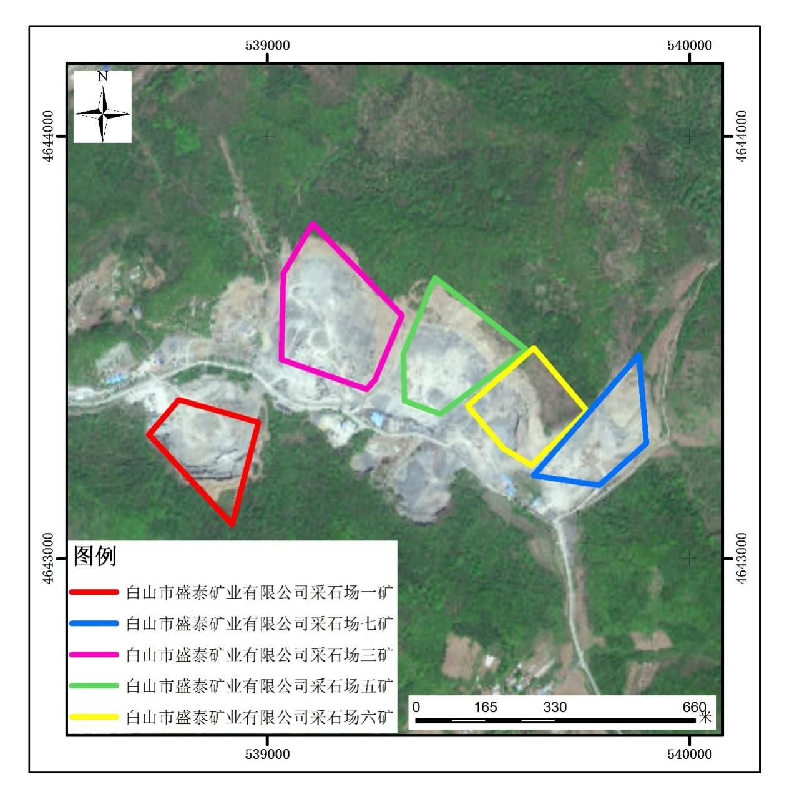
图2-6 项目区周边人类工程活动分布图

七、矿区生态修复工作情况
依据前述，自盛泰一矿生产以来，完成的治理工程主要为表土剥离、表土堆场挡墙建设以及部分工业场地的复垦工程。
完成工程量包括：剥离表土3200m³、编织袋挡土墙50m³，回填表土340m³，栽植乔木（云杉）284株。目前恢复效果良好，为日后复垦提供了宝贵经验，具体完成情况见前言第一节第四小节。

八、矿区基本情况调查指标
盛泰一矿为生产矿山，开采中对矿区进行生态修复监测，具体见表2-4。

表2-4 矿区开采中生态修复监测内容与监测指标表
监测对象 |  | 监测内容 | 监测指标 | 监测方法 | 监测值
保护预防控制监测 |  | 预防控制措施 | 表土剥离与保存 | 土质化验 | 良好
损毁现状与拟损毁监测 | 地质  环境损毁 | 不稳定边坡 | 地表形变 | DZ/T 0287 | 目测
 |  |  |  | DZ/T 0388 | 目测
损毁现状与拟损毁监测 | 生态  系统破坏 | 生态用地损毁 | 林地损毁面积 | 无人机  及RTK测量 | 无变化
生态修复  效果监测 | 地质  环境  治理 | 复垦修复土地（林地） | 土地  复垦率 | GB/T 32740 | 合格
 |  |  |  | GB/T 36393 | 合格
 |  |  |  | GB/T 42489 | 合格
 |  |  |  | NY/T lll9 | 合格
 |  |  |  | TD/T 1010 | 合格
 |  |  |  | TD/T 1049 | 合格
生态修复  效果监测 | 地质  环境  治理 | 生态状况调查 | 森林  生态系统 | GB/T 30363 HJ 1167 | 良好

第三章 问题识别诊断及修复可行性分析

一、问题识别与受损预测
根据矿区地形地貌、地质构造条件、矿床开采条件、环境地质问题以及今后矿山建设可能引发或加剧的环境地质问题，综合考虑矿山未来开采可能对地质环境影响的程度，适当考虑地形起伏变化、分水岭分布情况及项目区范围，外扩50～150m为边界圈定评估区范围，因此确定本次评估区面积为15.0063hm²。
盛泰一矿评估区内无常住人口；无重要交通要道或建筑设施；远离各级自然保护区及旅游景区；无较重要水源地，破坏土地类型为乔木林地及采矿用地，评估区的重要程度划分为较重要区。
盛泰一矿矿区面积为0.04km²，开采方式为露天开采，生产规模为16万吨/年，生产建设规模划分为大型。
盛泰一矿主要矿层（体）位于最低侵蚀基准面以上，矿坑进水边界条件简单，充水含水层富水性差，补给条件差，与区域强含水层、地下水集中径流带或地表水联系不密切，单井涌水量500～1000m³/d，矿山生产导致矿区周围主要含水层破坏可能性小。矿区水文地质条件属简单类型。
盛泰一矿岩石呈厚层状构造，裂隙不发育，岩石致密坚硬，抗压性能强，地表残坡积层厚0.30～0.50m，矿山工程场地地基稳定性较好。矿区工程地质条件属于简单类型。
盛泰一矿地质构造简单，断层不发育。矿区总体构造复杂程度属简单类型。
矿区所在地为低山地貌，植被覆盖率高达75%，矿山采矿活动引发山体开裂和滑坡、泥石流等地质灾害可能性小。现状条件下矿山地质环境问题的类型少，危害小。该矿床环境地质条件属良好型。
原生地形坡度15°～25°，采矿权范围内露天采场面积4.0100hm²，最大采深98m，采坑深度较大，地形地貌景观影响严重，复杂程度属中等类型。
综上所述，将盛泰一矿矿山地质环境复杂程度确定为简单类型。
综上所述，根据《矿山地质环境保护与恢复治理编制规范》（表3-5），将矿山地质环境影响评估级别确定为一级。

（一）现状问题
本次矿山场地的地质稳定性、含水层破坏、地形地貌景观破坏、土地资源破坏等问题分析按照《矿山地质环境保护与恢复治理方案编制规范》DT/Z 0223执行。
1.矿山场地的地质稳定性现状分析
表3-1 地质灾害影响评估指标表
影响程度 | 地质灾害影响评估指标
严 重 | ①地质灾害规模大，发生的可能性大；  ②影响城市、乡镇、重要行政村、重要交通干线、重要工程设施及各类保护区安全；  ③造成或可能造成直接经济损失大于500万元；  ④受威胁人数大于100人。
较严重 | ①地质灾害规模中等，发生的可能性较大；  ②影响到村庄、居民聚居区、一般交通线和较重要工程设施安全；  ③造成或可能造成直接经济损失100万元～500万元；  ④受威胁人数10～100人。
较轻 | ①地质灾害规模小，发生的可能性小；  ②影响到分散性居民、一般性小规模建筑及设备；  ③造成或可能造成直接经济损失小于100万元；  ④受威胁人数小于10人。
本次通过对评估区内矿山的主要地段地质环境问题进行充分调查，矿区主要地质灾害类型为崩塌。
根据现场调查发现，矿区内有露天采坑1处，坡面岩体裸露，多年风化破碎形成崩塌地质灾害隐患，具体如下：
崩塌源特征：崩塌源区位于采坑西侧坡顶处，出露岩性为马家沟组石灰岩，岩体强－中风化，坡顶高程620.31m，最大落差61.6m，整体宽度约83m，危岩体平均厚度约0.5m，体积约830m³，主崩方向9°，规模为小型。
外倾结构面特征：坡面总体呈直线型，坡度55°～80°，总体坡面方向9°，控制结构面主要为节理裂隙面，主要节理产状为9°∠20°、322°∠80°、70°∠75°，彼此互切，有良好贯通性，裂隙中未见充填物，主控结构面顺坡向缓倾发育，易发生坠落式崩塌。
灾情等级：经矿山人员介绍该处崩塌偶有碎石崩落，未造成人员伤亡及财产损失。
险情等级：崩塌影响范围内的承灾体主要为坡底处的施工人员（人数：5人）及破碎站设备，预估可能造成的直接经济损失100万元，危害等级中等。
危害性：该处隐患点主要诱发因素为强降雨、冻融、人工切坡，成灾模式主要为坠落－坠击，中等发育，危害程度中等，危害性中等。
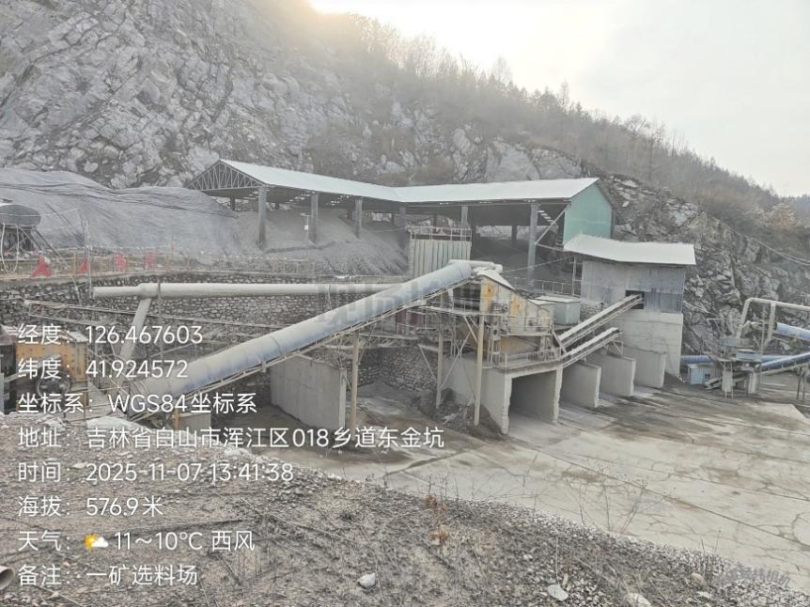
图3-1 露天采场地质灾害隐患现状
矿区周边地形坡度小于30°，地表植被覆盖率大于75%，松散层厚度小于2m，石灰岩地层工程地质条件简单。根据矿层走向判断，与矿层走向相同的边坡在开采过程中可能会产生滑坡地质灾害，危及对象主要为采场少数施工人员，采区内无居住点和交通设施，对矿山不会造成较大危害。生产过程中，在保证按照开发利用方案管理和施工，矿山未来的生产引发滑坡地质灾害可能性小，危害程度小，地质灾害危险性小。
矿山料堆不超高、不超安息坡度堆存并及时消化处理及外运，表土堆场坡角小于45°，堆高小于5m，土场上方做好绿植维护，可保证表土堆场的水土稳定。料场及表土堆场发生崩塌、滑坡、泥石流等地质灾害可能性小、危害程度小，危险性小。
综上，评估区内以采矿工程活动为主，评估区地质灾害危害程度中等，危险性中等，地质灾害对矿山地质环境影响程度较严重。
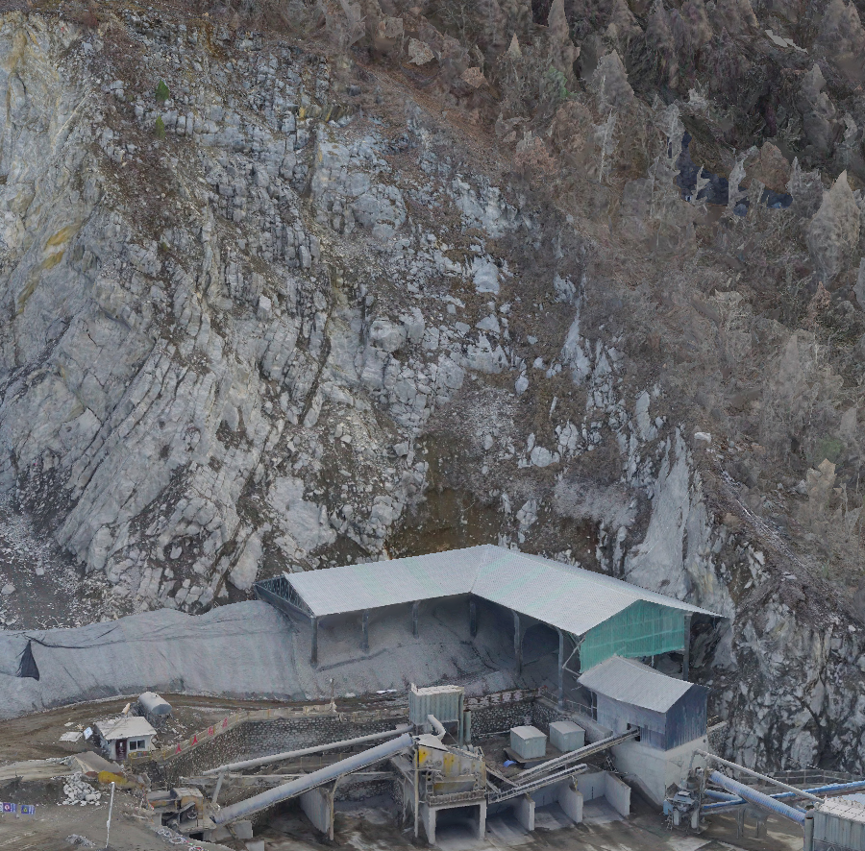
图3-2 露天采场崩塌地质灾害隐患及承灾体
2.矿区含水层破坏现状分析
表3-2 含水层影响评估指标表
影响程度 | 含水层影响评估指标
严 重 | ①矿床充水主要含水层结构破坏，产生导水通道；  ②矿井正常涌水量大于10000m³/d；  ③区域地下水水位下降；  ④矿区周围主要含水层（带）水位大幅下降，或呈疏干状态，地表水体漏失严重；  ⑤不同含水层（组）串通水质恶化；  ⑥影响集中水源地供水，矿区及周围生产、生活供水困难。
较严重 | ①矿井正常涌水量3000～10000m³/d；  ②矿区及周围主要含水层（带）水位下降幅度较大，地下水呈半疏干状态；  ③矿区及周围地表水体漏失较严重；  ④影响矿区及周围部分生产生活供水。
较轻 | ①矿井正常涌水量小于3000m³/d；  ②矿区及周围含水层水位下降幅度小；  ③矿区及周围地表水体未漏失；  ④未影响到矿区及周围生产生活供水。
露天采场疏干排水主要影响松散岩类孔隙水和灰岩风化裂隙潜水，现状最低开采标高560m，采场坡面未见含水层溢流现象。现状对含水层的破坏主要为露天采场造成局部缺失，相对于区域含水层，属局部受损，对地下水含水层结构、水位影响较小，现状调查矿山现状周围水质良好，含水层水质并未受采矿活动影响。
根据现场调查及访问村民，矿区及周围含水层水位没有明显下降，矿山自然排水量小，大气降雨由地表自然排出，未影响到矿区及周围生产生活供水。
综上所述：现状评估露天采场对地下水资源的影响较轻。
3.矿区地形地貌景观破坏现状分析
表3-3 地形地貌景观影响程度分级表
影响程度 | 地形地貌景观
严重 | 对原生的地形地貌景观影响和破坏程度大；对各类自然保护区、人文景观、风景  旅游区、城市周围、主要交通干线两侧可视范围内地形地貌景观影响严重。
较严重 | 对原生的地形地貌景观影响和破坏程度较大；对各类自然保护区、人文景观、风  景旅游区、城市周围、主要交通干线两侧可视范围内地形地貌景观影响较重。
较轻 | 对原生的地形地貌景观影响和破坏程度小；对各类自然保护区、人文景观、风景  旅游区、城市周围、主要交通干线两侧可视范围内地形地貌景观影响较轻。
注：若综合评估，分级确定采取上一级别优先原则，只要有一项要素符合某一级别，就定为该级别。
根据现场调查，评估区周围无各类自然保护区、人文景观、风景旅游区、城市周围、主要交通干线。矿山活动主要体现在对原生的地形地貌影响和破坏。具体如下：
（1）露天采场对地形地貌景观破坏现状分析
据调查，矿区内现状已形成面积4.0117hm²的露天采坑，采场剥离原有土层，开挖山体，开采矿石，矿山自上而下剥离矿石，形成60°-80°高陡边坡，边坡高度约98m，目前矿山正处于基建生产期，现状下未形成开采平台。矿山的开采对原生的地形地貌景观影响和破坏程度大。因此，对原生地形地貌景观破坏影响程度严重。
（2）矿山已建工业广场对地形地貌景观破坏现状分析
矿山已建工业广场总占地面积为2.7098hm²，主要布局包括房屋（彩钢房）、破碎站、表土堆场（现状）、料堆（现状）、工业广场边坡（为历史遗留边坡，因前期工业广场建设与现有采矿证可采标高相差10m）及工业场地等，工业设施建设后改变了原有自然景观，挖损、压占土地，场地裸露、植被无法生长，与自然环境极不协调，对矿区原生地形地貌景观破坏影响程度严重。按照东山村委会意见，矿区内道路予以保留，用于村民上山使用，该道路长260m，宽5.5m，占地面积0.1430hm²。
（3）其余区域
其余区域是评估区内矿山未进行破坏的地方，矿山对地形地貌景观破坏影响程度较轻，面积8.2848‬hm²。
综上，现状评估露天采场划分为严重区，面积4.0117hm²；将工业广场划分为严重区，面积2.7098hm²；将评估区其他区域划分为较轻区，面积8.2848‬hm²。
4.矿区水土环境污染现状分析
现场调查，现状未见矿山露天采场底部及回采工作面涌水，本项目生产过程不产生废水，厂区地面降尘用水最终自然蒸发，不外排；少量生活污水排放至防渗旱厕内，定期清掏做农家肥，不外排。本次现状调查在工业广场内的生产生活水井做了水体采样，采样日期为2025年12月8日，白山市产品质量检验所对所取样品进行了水质化验，根据GB 3838-2002《地表水环境治理标准》Ⅲ类标准进行15项检验。检验结果为pH值7.64、溶解氧8.96mg/L、高锰酸钾指数1.0mg/L、氨氮0.04mg/L、总磷0.01mg/L、铜0.00031mg/L、锌＜0.00067mg/L、氟化物0.13mg/L、硒＜0.00041mg/L、砷0.00020mg/L、汞＜0.00004mg/L、镉小于0.00005mg/L、铅＜0.00009mg/L、氰化物小于0.001mg/L、硫化物＜0.01mg/L。以上监测结果均在参考限值内。故矿山生产活动对水环境影响甚微。
现场调查，采矿活动无工业废石及工业废水排放，项目生产过程中产生的固体废弃物主要是员工产生的少量生活垃圾，生活垃圾定期送至当地环卫部门进行统一处理，因此矿山生产产生土地污染可能性小。工业场地压占的土地资源，土地污染轻微。
空气污染物主要来源于开采凿岩、爆破、装卸，矿石破碎、筛分等，对这些产尘点进行喷雾洒水、加盖棚布等措施进行除尘可以及时消除空气（粉尘）污染。矿山生产满足《大气污染物综合排放标准》（GB16297-1996）中无组织排放周界外最高浓度排放限值。故现状分析，水土污染影响较小。
综上所述，现状矿山生产对水土环境污染弱。
5.土地资源破坏现状分析
表3-4 土地资源影响评估指标表
影响程度 | 土地资源影响评估指标
严 重 | ①破坏基本农田；  ②破坏耕地大于2hm²；  ③破坏林地或草地大于4hm²；  ④破坏荒地或未开发利用土地大于20hm²。
较严重 | ①破坏耕地小于等于2hm²；  ②破坏林地或草地2hm²～4hm²；  ③破坏荒地或未开发利用土地10hm²～20hm²。
较轻 | ①破坏林地或草地小于等于2hm²～4hm²；  ②破坏荒地或未开发利用土地小于10hm²。
根据现场调查，该矿山现状损毁土地主要集中在露天采场和工业广场，详见表3-5。
（1）露天采场
该矿山目前露天采场已损毁面积为4.0117hm²，包括：边坡以及坑底处的钢架棚、场地等工业布局。损毁土地类型为乔木林地（0.7400hm²）、采矿用地（3.2717hm²），损毁方式均为挖损，全部位于矿区内。
（2）工业广场
工业广场占地面积为2.7098hm²，主要布局包括房屋、破碎站、表土堆场（现状）、料堆（现状）及工业场地等。损毁土地类型为乔木林地（0.1526hm²）、其他林地（0.0512hm²）、采矿用地（2.5060hm²），损毁方式压占，损毁程度为重度，均位于矿区外。
综上所述，露天采场、工业广场损毁乔木林地（0.8926hm²）、其他林地（0.0512hm²）、采矿用地（5.7777hm²），土地资源影响程度较轻，评估区内其他区域对土地资源无损毁。
表3-5 盛泰一矿已损毁土地现状统计表
项目名称 |  | 破坏面积hm² | 已损毁土地类型及面积（hm²） |  |  | 损毁  方式
 |  | 破坏面积hm² | 0301  乔木林地 | 0307  其他林地 | 0602  采矿用地 | 损毁  方式
露天  采场 | 边坡 | 2.0664 | 0.7400 |  | 1.3264 | 挖损
露天  采场 | 工业场地（坑底） | 1.8427 |  |  | 1.8427 | 挖损
露天  采场 | 钢架棚（坑底） | 0.0394 |  |  | 0.0394 | 挖损
露天  采场 | 平台（坑底） | 0.0265 |  |  | 0.0265 | 挖损
露天  采场 | 边坡（坑底） | 0.0082 |  |  | 0.0082 | 挖损
露天  采场 | 硬化地面（坑底） | 0.0285 |  |  | 0.0285 | 挖损
露天  采场 | 小计 | 4.0117 | 0.7400 | 0 | 3.2717
工业  广场 | 边坡（工业广场） | 0.8572 | 0.1292 |  | 0.7280 | 挖损
工业  广场 | 平台（工业广场） | 0.0195 | 0.0005 |  | 0.0190 | 挖损
工业  广场 | 房屋 | 0.0076 |  |  | 0.0076 | 挖损
工业  广场 | 破碎站 | 0.0592 |  |  | 0.0592 | 挖损
工业  广场 | 表土堆场（现状） | 0.1120 |  | 0.0110 | 0.1010 | 挖损
工业  广场 | 硬化地面 | 0.4670 | 0.0229 |  | 0.4441 | 挖损
工业  广场 | 工业场地 | 0.8124 |  | 0.0402 | 0.7722 | 挖损
工业  广场 | 钢架棚 | 0.0499 |  |  | 0.0499 | 挖损
工业  广场 | 料堆（现状） | 0.3107 |  |  | 0.3107 | 挖损
工业  广场 | 矿区道路 | 0.0143 |  |  | 0.0143 | 挖损
工业  广场 | 小计 | 2.7098 | 0.1526 | 0.0512 | 2.5060
合计 |  | 6.7215 | 0.8926 | 0.0512 | 5.7777

（二）受损预测
根据矿山生产计划，预测矿山拟损毁区域可能产生的地质环境破坏、潜在污染风险、土地损毁、植被破坏、生态退化、水资源破坏等生态问题。
1.土地损毁环节与时序
（1）土地损毁环节
盛泰一矿开采方式为露天开采，生产工艺流程为：爆破开采产生的较大石块根据用途通过机械破碎成相应大小的石块，并直接装车运出。对土地损毁形式主要体现在露天开采挖损土地资源以及工业广场压占土地资源。
挖损：矿山开采导致原地表形态、土壤结构、地表生物等损毁，土地原有功能完全丧失。
压占：矿区料堆、临时建筑物、工业场地、矿区道路长期压占使土地功能改变，压占了大量的土地资源，致使土地原有功能丧失。
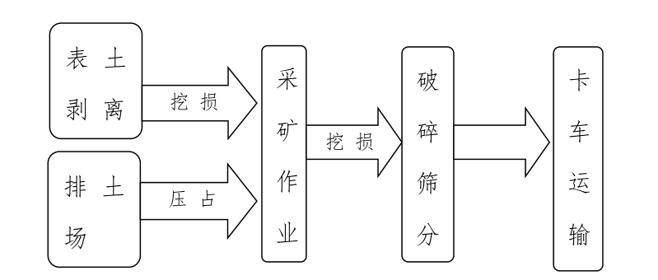
图3-3 土地损毁环节图
（2）土地损毁时序
本矿为建筑用石灰岩矿，采矿方式为露天爆破开采、机械破碎筛分。现状矿山露天开采平面范围已剥离至矿权边界，工业广场能够满足矿山后期生产需要，故未来矿山生产不会扩大对生态环境的破坏范围。土地损毁环节见图3-3。
表3-6 矿区土地损毁时序表
地 点 |  | 损毁类型 | 环节 | 损毁时序
采矿区 | 露天采场 | 挖损 | 基建期、生产期 | 已损毁
采矿区 | 工业广场 | 挖损 | 基建期、生产期 | 已损毁
2.矿山地质环境破坏预测
（1）地质灾害预测
根据矿山安全设计，矿山开采标高+658m～+560m，高差98m，分层分台阶开采，最终安全坡面角65°，最大台阶高度15m，台阶高度较小。安全清扫平台宽度6m，最小工作平台宽度10m。
矿区岩体浅部强风化带节理裂隙发育，节理裂隙切割岩石形成复杂的软弱结构面，破坏了岩石完整性，降低了强度，稳定性差，矿山采矿活动局部边坡在震动和雨水的作用下，易引发崩塌地质灾害，发生崩塌地质灾害的可能性较大，直接威胁采场作业人员和机械设备，采场内生产人员和机械设备较少，威胁人数5人，可能造成直接经济损失100万元，故危害程度中等，危险性中等。由于强风化带厚度小，风化带以下灰岩节理局部较发育，只要矿山严格按照开发利用方案设计，边开采边修复，及时清理边坡处的浮石和危石。
预测评估矿山未来发生崩塌地质灾害的可能性中等，危害程度中等，危险性中等。
（2）矿区含水层破坏预测
①采矿活动对地下含水层结构破坏的影响
矿体开采最低标高为560m，最大采高98m，矿山生产对含水层结构有一定破坏。评估区远离水源地，周边居民数量较少，露天采坑面积较小，矿体开采最低标高为+560m，高于当地侵蚀基准面+530m，对含水层结构、含水层疏干、水质等影响小，不影响矿区及周围生产生活供水。预测分析矿山开采对地下含水层结构破坏的影响程度较轻。
②采矿活动对地下含水层水位的影响
由于含水层水量较小，预测分析矿山开采对地下含水层结构破坏的影响程度较轻，采矿活动对含水层水位影响较轻。
③采矿活动对生产生活用水水源的影响预测
因矿区富水性差，不是区域内主要含水层，预测采矿活动对区内及周边生产生活用水水源无影响。
综上，预测评估矿山开采对地下含水层破坏较轻。
（3）矿区地形地貌景观破坏预测
矿山露天采场以及工业广场占地面积能满足未来生产开采的需要，未来生产中矿山损毁土地面积不会发生改变。
综上，预测评估露天采场对矿山地质环境影响严重，面积4.0117hm²；工业广场对矿山地质环境影响严重，面积2.7098hm²；将评估区其他区域划分为较轻区，面积8.2848‬hm²。
（4）生态受损与环境污染问题
该矿山开采矿种无毒，无污染，矿山经多年开采，场内的各种基础设施基本完善。矿区开采的变化主要体现在露天采场开挖深度的增加，所涉及生态问题与现状基本一致。
生态受损主要体现在植被直接损毁和生物多样性严重丧失，范围主要集中在露天采场4.0117hm²及工业广场2.7098hm²，评估区内其他区域影响程度较轻。
矿山周边无污染源，矿山开采不产生有毒有害废水。矿山开采的矿石产品为石灰岩，主要用于建筑石料，开采矿种无毒，无污染，对地下水及土壤不存在污染。
综上，预测矿山生态受损与环境污染问题较轻。
3.土地损毁预测
矿山现状露天开采已至矿权边界，未来继续开采不会扩大平面范围，同时矿山现有生产生活设施等满足矿山继续开采的要求，故本矿山未来生产开采无其他拟损毁土地。

（三）问题诊断评价结论
1.矿山地质环境问题评价结论
（1）矿山地质环境影响问题现状结论
地质灾害：评估区内现状矿山地质灾害主要为崩塌，危害程度中等，危险性中等，影响程度较严重。
含水层：评估区现状含水层破坏较轻。
地形地貌：现状矿山露天采场对矿区地形地貌影响程度严重，面积4.0117hm²；矿山工业广场对矿区地形地貌影响程度较严重，面积2.7098hm²；其他地区对矿区地形地貌影响程度较轻，面积8.2848hm²。
水土环境：评估区现状矿山开采对矿区水土环境污染较轻。
（2）矿山地质环境问题预测结论
地质灾害：预测露天采场发生崩塌地质灾害的可能性中等，危害程度中等，危险性中等，影响程度较严重；
含水层：预测采矿活动对地下含水层的影响和破坏程度较轻；
地形地貌：预测条件下，矿山露天采场对矿区地形地貌影响程度严重，面积4.0117hm²；矿山工业广场对矿区地形地貌影响程度较严重，面积2.7098hm²；其他地区对矿区地形地貌影响程度较轻，面积8.2848‬‬hm²。
水土环境：预测对水土环境的影响和破坏程度较轻。
在对评估区地质灾害危险性、地下含水层破坏、地形地貌景观和水土环境影响等单因素预测评估的基础上，按单因素就高不就低的原则，综合考虑危害对象、损失与治理难度，就矿山开采破坏区单元，对矿山地质环境问题划分为“严重”“较严重”“较轻区”三个等级，详见表3-7及图3-4矿区生态破坏程度综合评价图。
表3-7 矿区地质环境问题评价表
评价  单元 | 面 积  (hm²⁾ | 矿山地质环境影响程度评估 |  |  | 矿山地质环境破坏分区
评价  单元 | 面 积  (hm²⁾ | 评估内容 | 现状评估 | 预测评估 | 矿山地质环境破坏分区
露天  采场 | 4.0117 | 地质灾害危险性 | 较严重 | 较严重 | 严重区
露天  采场 | 4.0117 | 含水层破坏 | 较轻 | 较轻 | 严重区
露天  采场 | 4.0117 | 水土环境污染 | 较轻 | 较轻 | 严重区
露天  采场 | 4.0117 | 地形地貌景观破坏 | 严重 | 严重 | 严重区
工业  广场 | 2.7098 | 地质灾害危险性 | 较严重 | 较严重 | 较严重区
工业  广场 | 2.7098 | 含水层破坏 | 较轻 | 较轻 | 较严重区
工业  广场 | 2.7098 | 水土环境污染 | 较轻 | 较轻 | 较严重区
工业  广场 | 2.7098 | 地形地貌景观破坏 | 较严重 | 较严重 | 较严重区
评估区其他区域 | 8.2848 | 地质灾害危险性 | 较轻 | 较轻 | 较轻区
评估区其他区域 | 8.2848 | 含水层破坏 | 较轻 | 较轻 | 较轻区
评估区其他区域 | 8.2848 | 水土环境污染 | 较轻 | 较轻 | 较轻区
评估区其他区域 | 8.2848 | 地形地貌景观破坏 | 较轻 | 较轻 | 较轻区

2.土地损毁评价
（1）土地损毁概况
根据现状问题和受损预测，盛泰一矿总损毁土地面积6.7215hm²，均为已损毁土地；损毁方式为挖损；矿区内损毁土地面积4.0117hm²，矿区外损毁土地面积2.7098hm²；损毁土地类型为乔木林地（0.8926hm²）、其他林地（0.0512hm²）、采矿用地（5.7777hm²）。矿山建设、生产对土地损毁状况如下：
①露天采场挖损损毁
该矿山目前露天采场已损毁面积为4.0117hm²，损毁土地类型为乔木林地（0.7400hm²）、采矿用地（3.2717hm²），全部位于矿区内。露天采场损毁土地主要体现在矿山露天采场，矿山终采后露天采场将形成边坡、平台及坑底的地貌格局，坑底处将设置表土堆场（拟设）、料场（拟设）以及局部工业广场。具体如下：
采场平台：位于露天采场南侧，露天采场终采平台包括+650m、+635m、+620m、+605m、+590m、+575m共6级台阶，总面积0.9556hm²，损毁土地类型包括：乔木林地（0.3630hm²）、采矿用地（0.5926hm²）。
采场边坡：连接采场平台，露天采场终采边坡投影面积1.1108hm²，损毁土地类型包括：乔木林地（0.3770hm²）、采矿用地（0.7338hm²）。
采场坑底：为矿山终采底部境界，标高+560m，总占地面积1.9453hm²，包括：平台（坑底）、边坡（坑底）、钢架棚（坑底）、硬化地面、拟设表土堆场、拟设料场以及工业场地等，其中：平台（坑底）紧邻破碎站南侧，放置部署各类机械设备，占地面积0.0265hm²，损毁土地类型为采矿用地；边坡（坑底）为工业广场建设形成，坡顶高程560.93m，坡底高程550.89m，坡度约80°～40°，由南向北逐渐放缓，占地面积0.0082hm²，损毁土地类型为采矿用地；硬化地面为地表水泥硬化，占地面积0.0285hm²，损毁土地类型为采矿用地；钢架棚占地面积0.0394hm²，损毁土地类型为采矿用地；拟设料堆占地面积0.2438hm²，损毁土地类型为采矿用地，随着生产进行，矿山新设堆场堆存石料，现有场地不再利用；拟设表土堆场位于坑底，面积0.2019hm²，损毁土地类型为采矿用地，矿山表土全部堆存至此管护。
②工业广场挖损损毁
矿山工业广场为集中布置生产、辅助及配套设施的场地，占地面积为2.7098hm²，损毁土地类型为乔木林地（0.1526hm²）、其他林地（0.0512hm²）、采矿用地（2.5060hm²），全部位于矿区外。具体如下：
边坡（矿区外）：采区外以及工业广场均有分布，主要为早期矿石开采以及工业广场建设形成，投影面积0.8572hm²，损毁土地类型为乔木林地（0.1292hm²）、采矿用地（0.7280hm²）。
平台（矿区外）：紧邻破碎站南侧，放置部署各类机械设备，占地面积0.0265hm²，损毁土地类型为其他林地（0.0005hm²）、采矿用地（0.0190hm²）。
房屋：矿区内共有两处临时建筑，均为彩钢房，总面积0.0076hm²，损毁土地类型为采矿用地。
破碎站：位于工业广场西侧，面积0.1120hm²，损毁土地类型为采矿用地。
表土堆场（现状）：位于工业广场东北侧，面积0.1120hm²，损毁土地类型为其他林地（0.0110hm²）、采矿用地（0.1010hm²），矿山表土全部运移至表土堆场（拟设）堆存、管护，现有场地不再利用。
工业场地：总面积1.2794 hm²，包括砂石地面0.8124 hm²以及水泥硬化地面0.4670hm²。损毁土地类型为，乔木林地（0.0229hm²）、其他林地（0.0402hm²）、采矿用地（1.2163hm²）。
钢架棚：占地面积0.0499hm²，损毁土地类型为采矿用地。
料堆（现状）：占地面积0.3107hm²，损毁土地类型为采矿用地，随着生产进行，矿山全部石料将运移至料场（拟设），现有场地不再利用。
矿区道路：位于矿区外东南公路全长约30m，宽4～6m，压占面积0.0143hm²，与原有山路连接，主要用于矿山生产开采。
表3-8 盛泰一矿损毁土地利用现状统计表
评价单元 |  | 面积hm² | 土地类型 |  |  | 损毁方式 | 损毁时序
 |  | 面积hm² | 0301  乔木林地 | 0307  其他林地 | 0602  采矿用地 | 损毁方式 | 损毁时序
露天  采场 | 边坡 | 1.1108 | 0.3770 |  | 0.7338 | 挖损 | 已
露天  采场 | 平台 | 0.9556 | 0.3630 |  | 0.5926 | 挖损 | 已
露天  采场 | 工业场地（坑底） | 1.3970 |  |  | 1.3970 | 挖损 | 已
露天  采场 | 钢架棚（坑底） | 0.0394 |  |  | 0.0394 | 挖损 | 已
露天  采场 | 平台（坑底） | 0.0265 |  |  | 0.0265 | 挖损 | 已
露天  采场 | 边坡（坑底） | 0.0082 |  |  | 0.0082 | 挖损 | 已
露天  采场 | 硬化地面（坑底） | 0.0285 |  |  | 0.0285 | 挖损 | 已
露天  采场 | 拟设表土堆场（坑底） | 0.2019 |  |  | 0.2019 | 挖损 | 已
露天  采场 | 拟设料场（坑底） | 0.2438 |  |  | 0.2438 | 挖损 | 已
露天  采场 | 小计 | 4.0117 | 0.7400 | 0.0000 | 3.2717
工业  广场 | 边坡（工业广场） | 0.8572 | 0.1292 |  | 0.7280 | 挖损 | 已
工业  广场 | 平台（工业广场） | 0.0195 | 0.0005 |  | 0.0190 | 挖损 | 已
工业  广场 | 房屋 | 0.0076 |  |  | 0.0076 | 挖损 | 已
工业  广场 | 破碎站 | 0.0592 |  |  | 0.0592 | 挖损 | 已
工业  广场 | 表土堆场（现状） | 0.1120 |  | 0.0110 | 0.1010 | 压占 | 已
工业  广场 | 硬化地面 | 0.4670 | 0.0229 |  | 0.4441 | 挖损 | 已
工业  广场 | 工业场地 | 0.8124 |  | 0.0402 | 0.7722 | 挖损 | 已
工业  广场 | 钢架棚 | 0.0499 |  |  | 0.0499 | 挖损 | 已
工业  广场 | 料堆（现状） | 0.3107 |  |  | 0.3107 | 挖损 | 已
工业  广场 | 矿区道路 | 0.0143 |  |  | 0.0143 | 挖损 | 已
工业  广场 | 小计 | 2.7098 | 0.1526 | 0.0512 | 2.5060
合计 |  | 6.7215 | 0.8926 | 0.0512 | 5.7777
表3-9 土地损毁情况统计表
土地类型 |  |  |  | 面积（hm²） |  | 合计（hm²）
一级地类 |  | 二级地类 |  | 已损毁 | 拟损毁
地类编码 | 地类名称 | 地类编码 | 地类名称
03 | 林地 | 0301 | 乔木林地 | 0.8926 | 0 | 0.8926
03 | 林地 | 0307 | 其他林地 | 0.0512 | 0 | 0.0512
06 | 工矿仓储用地 | 0602 | 采矿用地 | 5.7777 | 0 | 5.7777
合计 |  |  |  | 6.7215 | 0 | 6.7215
（2）土地损毁分级标准
对损毁区分析评估应对照损毁前地形地貌景观、土壤类型、土地利用类型、土地生产力及生物多样性等方面进行，按土地损毁类型的不同，将每种损毁类型的损毁程度分为3个级别（轻度、中度、重度）。
表3-10 挖损土地损毁程度定性描述表
评价因素 | 评价因子 | 评价等级
评价因素 | 评价因子 | 轻度 | 中度 | 重度
地表变形 | 挖损面积（m²） | <10000 | 10000~50000 | >50000
地表变形 | 挖损深度（m） | <5 | 5-10 | >10
地表变形 | 边坡角（°） | <25 | 25-35 | >35
稳定性 | 稳定性 | 稳定 | 较稳定 | 不稳定
水文变化 | 积水状况 | 无积水 | 季节性积水 | 长期积水
生态变化 | 土地利用类型 | 裸地、采矿用地 | 草地 | 耕地、园地、林地
注：分级确定采取上一级别优先原则，只要有一项要素符合某一级别，就定位该级别。
表3-11 压占土地损毁程度定性描述表
评价因素 | 评价因子 | 评价等级
评价因素 | 评价因子 | 轻度 | 中度 | 重度
地表变形 | 压占面积（m²） | <10000 | 10000~50000 | >50000
地表变形 | 堆积、建筑高度（m） | <5 | 5-10 | >10
地表变形 | 边坡角（°） | <25 | 25-35 | >35
地表变形 | 道路压占表土深度（cm） | <50 | 50~100 | >100
占压物性状 | 压占时间（年） | <1 | 1-3 | >3
占压物性状 | 地表附着物处置难度 | 容易 | 较容易 | 较困难
稳定性 | 稳定性 | 稳定 | 较稳定 | 不稳定
生态变化 | 土地利用类型 | 裸地、采矿用地 | 草地 | 耕地、园地、林地
注：分级确定采取上一级别优先原则，只要有一项要素符合某一级别，就定位该级别。
（3）评价结果
矿山露天采场为损毁土地资源面积4.0117hm²，最终台阶边坡角65°，坡面较稳定，土地利用类型为采矿用地及乔木林地，故评定为重度损毁。
矿区工业广场为损毁土地资源面积2.7098hm²，最终地面坡度小于5°，满足自然排水，土地利用类型为其他林地、采矿用地及乔木林地，压占时间大于3年，地表附着物主要为临时建筑和机械设备，处置容易，评定为重度损毁。
评估区其他区域无土地资源损毁。
综上，矿区损毁土地单元包括工业广场和露天采场，损毁程度为重度。
表3-12 矿区土地损毁程度综合评价表
评价单元 | 面积（hm²） | 现状损毁程度 | 预测损毁程度 | 评价结果
露天采场 | 4.0117 | 重度受损 | 重度受损 | 重度
工业广场 | 2.7098 | 重度受损 | 重度受损 | 重度
评估区其他区域 | 8.2848 | 未受损 | 未受损 | 未受损
3.生态受损与退化
（1）核心影响区
矿山生态受损与退化的核心影响区主要体现在工业广场和露天采场，面积6.7215hm²，其影响主要体现在原生植被大量消失，植物种类减少，动物栖息地破坏，该区生态系统受损为严重，面积为6.7215hm²。
（2）影响缓冲区
矿山生态受损与退化的影响缓冲区主要为评估区其他区域，面积8.2848hm²，该区采矿期间土地、植被不会遭受直接破坏，对该区域的影响主要体现在矿山开采产生的灰尘可能导致植被退化、土壤质量下降等，爆破及机械使用所产生的噪声可使生态系统受到间接影响，可能导致植被退化、土壤质量下降等，该区域生态系统受损较轻。
（3）外围影响区
距离矿区较远的区域，矿山开采对生态环境无影响。
4.问题诊断综合评价结论
将露天采场划分为受损区块1，面积4.0117hm²，该区矿山地质环境问题严重，土地资源重度损毁，生态损毁与退化严重，损毁程度综合评价结果为重度。
将工业广场划分为受损区块2，面积2.7098hm²，该区矿山地质环境问题严重，土地资源重度损毁，生态损毁与退化严重，损毁程度综合评价结果为重度。
评估区其他区域划分为受损区块3，面积8.2848hm²，该区矿山地质环境问题较轻，土地资源未损毁，生态损毁与退化较轻，损毁程度综合评价结果为较轻。
表3-13 矿区损毁程度综合评价表
序号 | 问题类型 | 现状及预测受损状况 |  |  | 综合评价结果
序号 | 问题类型 | 范围 | 面积 | 损毁程度 | 综合评价结果
受损区块1 | 矿山地质环境问题 | 露天采场 | 4.0117 | 严重 | 重度
受损区块1 | 土地损毁 | 露天采场 | 4.0117 | 重度 | 重度
受损区块1 | 生态受损与退化 | 露天采场 | 4.0117 | 严重 | 重度
受损区块2 | 矿山地质环境问题 | 工业广场 | 2.7098 | 较严重 | 重度
受损区块2 | 土地损毁 | 工业广场 | 2.7098 | 重度 | 重度
受损区块2 | 生态受损与退化 | 工业广场 | 2.7098 | 严重 | 重度
受损区块3 | 矿山地质环境问题 | 评估区其他区域 | 8.2848 | 较轻 | 较轻
受损区块3 | 土地损毁 | 评估区其他区域 | 8.2848 | 无 | 较轻
受损区块3 | 生态受损与退化 | 评估区其他区域 | 8.2848 | 较轻 | 较轻

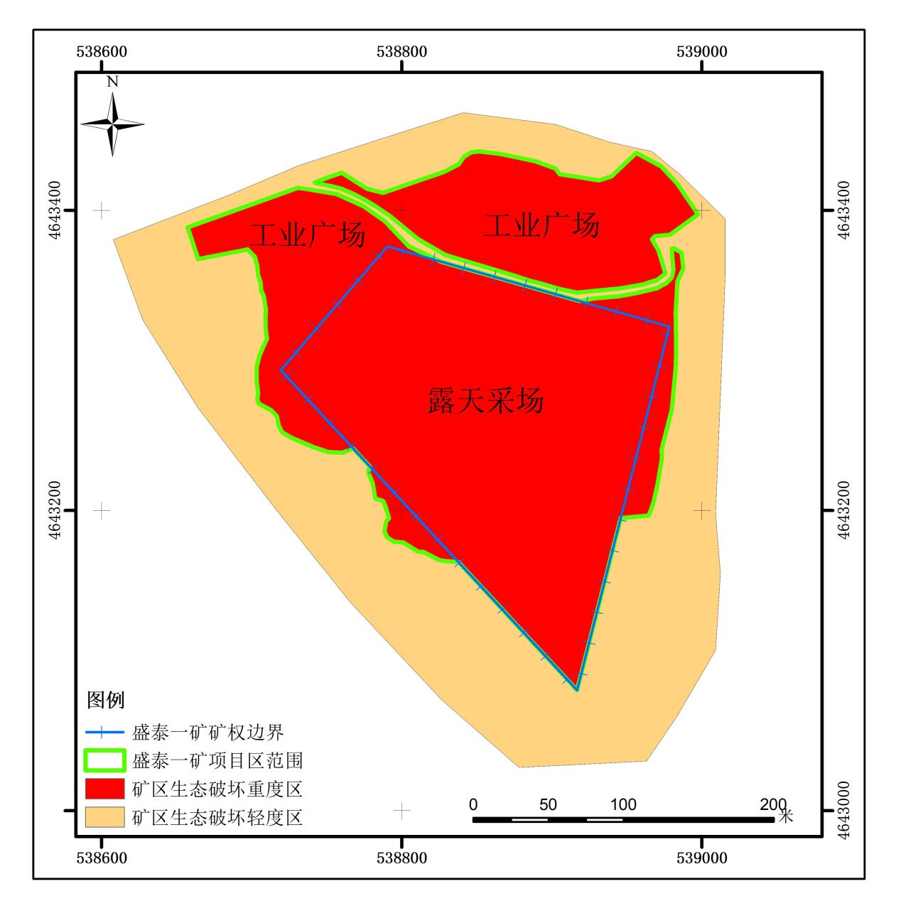
图3-4 矿区生态破坏程度综合评价图

二、生态修复可行性分析

（一）技术经济可行性分析
本项目涉及的地质环境和地质灾害类型比较单一，灾害规模预测为小型，治理技术难度较小。崩塌可通过设计合理的边坡角度、清理危岩等手段进行治理；水土侵蚀可通过植树、撒播植草提高地表植被覆盖率进行治理；采场边坡上缘可通过设置防护栏、警示牌等消除人员跌落的风险，总体来说技术可行。
矿山的开采将为矿山企业积累大量的财富，矿区生态修复投资占矿山当年产值的30%，矿山完全有承担矿山生态修复的经济能力。本矿剥离表土可用于复垦用；白山地区有多个林场，苗木采购便捷，矿区降雨量满足复垦苗木生长，无需外运水，总体来说本矿生态修复经济上具有可行性。
矿区生态修复治理过程是矿区生态环境整治、保护和重构的过程。本方案实施后，当地自然环境得到有效治理和利用，控制项目建设带来的不利影响。通过工程措施及生物治理措施，地质灾害得到防治，水源质量改善，水土资源得到保护与改善，减少水土流失，调节气候，净化空气，美化环境，改善该地区生态环境，取得良好的生态环境效益，有利于改善当地生态环境、促进地方经济可持续发展。

（二）目标方向可行性分析
1.参照生态系统
依据国土空间规划及相关规划，参照矿区周边未受损的本地原生生态系统，本项目选择森林生态系统作为参照。
参照森林生态系统的坐标为X: 4643558.176，Y: 42539622.310； 5°≤坡度<15°，土壤质地为砂壤土，有效土壤层厚度为30cm，排水条件好，灌溉条件完善，土壤有机质＞10，pH值为6.5。
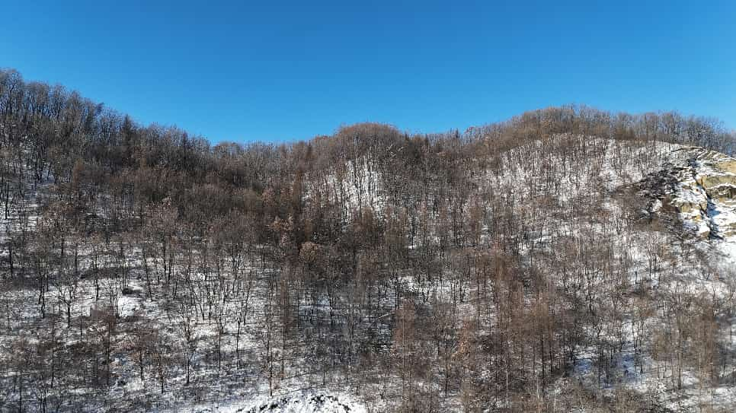
图3-5 森林生态系统典型照片
2.生态修复目标方向适宜性评价
适宜性评价是针对损毁土地进行的潜在的评价，根据破坏土地的自然属性和破坏状况，适当以社会经济因素作为背景条件，来评定未来土地复垦后对农、林、牧、副、渔及其他利用方向的适宜性及适宜程度、限制性及限制程度，是一种预测性的评价。
（1）评价原则
①符合国土空间总体规划，并与其他规划相协调
评价须考虑国家和地方的国土空间总体规划、经济发展规划、农业和林业规划等，兼顾社会各方利益，促进社会、经济和环境的和谐发展。
②因地制宜原则
在确定被破坏土地生态修复方向时，首先考虑其可垦性和综合效益，选择最佳的利用方向。生态修复方向的确定应以最小的投入获得最大的社会、生态、经济效益。符合区域国土空间总体规划要求，发挥生态修复综合效益。
③生态修复耕地优先和综合效益最佳原则
在确定被破坏土地复垦利用方向时，首先考虑是否能复垦为农业用地，其次再宜林则林，宜渔则渔，综合治理，选择最佳的利用方向。
④主导性限制因素与综合平衡原则
矿区土地损毁是一个由多种要素组成的复杂的开放系统，土地要素的不同组合及其作用的消长构成了复杂多样的土地类型，遭破坏的土地质量不但取决于构成土地的自然要素（如坡度、土壤质地等），同时还受到社会、经济及技术条件的制约。评价过程中，在综合分析考虑多种因素的基础上，识别主导因素，客观地反映破坏土地的适应性，并按照主导因素确定其适宜的利用方向。
⑤生态修复后土地可持续利用原则
矿山是生产型项目，其破坏土地的过程是一个动态过程，土地的适宜性也应随破坏过程及阶段的不同而变化。生态修复工作应遵循可持续发展的原则，应保证确定的土地利用方向具有持续生产能力。
⑥经济可行、技术合理性原则
生态修复方案估算成果合理、资金落实，技术措施合理，使生态修复方案切实可行。
⑦社会因素和经济因素相结合原则。
（2）评价依据
土地生态修复适宜性评价在详细调查项目区土地损毁前的利用状况、生产力水平和损毁后土地的自然条件基础上，参考矿区损毁程度综合评价结果，依据国家和地方的规划和行业标准，采取切实可行的办法，改善被损毁土地的生态环境，确定复垦利用方向。其主要依据包括：
①相关法律法规和规划
包括国家与地方有关土地生态修复的法律法规，如《中华人民共和国土地管理法》《土地复垦条例》、土地管理的相关法律法规和白山市国土空间总体规划及其他相关规划等。
②相关规程和标准
包括《土地复垦方案编制规程第一部分：通则》（TD/T1031.1-2011）、《土地开发整理规划编制规程》（TD/T107-2000）、《土地复垦质量控制标准》（TD/T1036-2013）等。
③其他
包括项目区范围内土地资源调查资料、土地损毁分析结果、土地损毁前后的土地利用状况，公众参与意见等。
（3）适宜性评价对象的确定
根据矿山业主的意愿，在矿山生产结束后，无永久建设用地，全部纳入生态修复范围。本方案的生态修复范围面积包括工业广场、露天采场范围，面积共计6.7215hm²。本方案以此为适宜性评价范围。
（4）初步生态修复方向的确定
①政策因素评价
根据相关政策，项目区内的土地生态修复工作应该本着因地制宜、合理利用的原则，坚持矿区开发与保护、开采与复垦结合，实现土地资源的可持续利用，同时与社会、经济、环境相互协调。综合项目区的土地利用现状、自然条件，项目区生态修复范围内的土地以乔木林地为主。
根据以上政策要求确定土地生态修复目标和方向为乔木林地。
（2）自然和社会经济因素分析
项目区属构造剥蚀地貌低山，土壤类型以棕壤土为主，土壤质地为砂壤土，土体松散，抗蚀能力较弱，土地利用方式主要由乔木林地、其他林地和采矿用地组成。白山市盛泰矿业有限公司采石场一矿在当地具有雄厚的经济实力，同时具有很强的社会责任感，这将为保障生态修复方案的顺利实施奠定坚实的基础。
（3）公众参与分析：当地自然资源主管部门核实土地利用现状和权属性质后，提出项目区确定的土地生态修复用途要符合国土空间总体规划，因此，依据国土空间总体规划确定土地生态修复方向以乔木林地为主；在相关人员的陪同下，编制人员走访了土地生态修复影响区域的土地权利人，积极听取他们意见，得到了他们大力支持，并且提出建议，生态修复后土地以乔木林地为主。
（4）复垦初步方向的确定
本方案在充分考虑和尊重公众意愿的基础上，结合矿权范围附近人烟稀少这一实际情况，在政策允许的条件下，土地生态修复方向初步确定为乔木林地。
（5）生态修复评价单元划分
项目区待修复土地包括工业广场和露天采场。评价分区的地形地貌均受到严重破坏，地表物质组成、土壤养分等与矿区生产前完全不同，本方案确定对这些评价分区进行宜耕、宜林和宜草的定量适宜性评价。土地生态修复适应性评价分区划分结果及待生态修复分区特征见表3-15。
表3-14 生态修复评价单元划分表 单位：hm²
损毁分区 | 损毁  时序 | 损毁方式 | 土地利用现状分类 |  |  | 合计
损毁分区 | 损毁  时序 | 损毁方式 | 0301乔木林地 | 0307其他林地 | 0602采矿用地 | 合计
采场边坡 | 已 | 挖损 | 0.377 | 0 | 0.7338 | 1.1108
采场平台 | 已 | 挖损 | 0.363 | 0 | 0.5926 | 0.9556
采场坑底 | 已 | 挖损 | 0 | 0 | 1.9453 | 1.9453
边坡  （工业广场） | 已 | 挖损 | 0.1292 | 0 | 0.728 | 0.8572
工业广场 | 已 | 挖损  压占 | 0.0234 | 0.0512 | 1.778 | 1.8526
合计 |  |  | 0.8926 | 0.0512 | 5.7777 | 6.7215
（6）评价体系和方法
本方案采用二级体系进行评价，评价方法分为定性和定量法分析两类。定性方法是对评价单元的原土地利用状况、土地破坏、公众参与、当地社会经济等情况进行综合性分析，确定土地复垦方向和适宜性等级。定量分析包括极限条件法、综合指数法等。
极限条件法模型为：Yi=min(Yij)。
式中：Yi为第i个评价单元的最终分值；Yij为第i个评价单元中第j参评因子的分值。
（7）定量评价参评因素分级指标和等级标准的确定
①评价因子的选择
评价因子的选择应选择那些对土地利用影响明显而相对稳定的因子，以便能通过因子指标值的变动决定土地的适宜状况。综合考虑项目区实际情况和损毁土地预测的结果，确定各评价分区的适宜性评价指标，本项目涉及的用地类型简单，主要限制因子如下：
采场边坡：地形坡度、地表物质组成；
采场平台：地表物质组成；
采场坑底：地表物质组成；
边坡（工业广场）：地形坡度、地表物质组成；
工业广场：地表物质组成；
表3-15 待生态修复分区特征一览表 单位：hm²
损毁分区 | 面积 | 地形坡度（°） | 地表物质组成 | 排水条件 | 灌溉条件
采场边坡 | 1.1108 | <65 | 石灰岩岩体 | 好 | 一般
采场平台 | 0.9556 | <5 | 石灰岩岩体、砾石 | 好 | 一般
采场坑底 | 1.9453 | <5 | 石灰岩岩屑、砾石 | 好 | 一般
边坡（工业广场） | 0.8572 | 45~80 | 石灰岩岩体 | 好 | 一般
工业广场 | 1.8526 | <5 | 岩屑和土的混合物 | 好 | 一般
②参评因子分级指标和等级标准的确定
依据选取的主要限制因子，结合矿区所在区域自然环境特征、结合矿区土地损毁特点、土地类型等有关指标，参阅有关矿区破坏土地适宜性评价和修复经验，确定适宜性评价限制因素分级标准。
表3-16 土地生态修复主要限制因素的等级标准
适宜性评价限制因素分级 |  |  | 适宜性
序号 | 限制因素 | 分级 | 宜耕 | 宜林 | 宜草
1 | 地形坡度 | <2° | 1 | 1 | 1
1 | 地形坡度 | 2°~6° | 2 | 1 | 1
1 | 地形坡度 | 6°~15° | 3 | 1 | 1
1 | 地形坡度 | 15°~25° | 4 | 2 | 2
1 | 地形坡度 | >25° | 4 | 4 | 3
2 | 地表物质组成 | 壤土 | 1 | 1 | 1
2 | 地表物质组成 | 粘土、砂土 | 2 | 2 | 2
2 | 地表物质组成 | 砂质、砾质 | 4 | 2 | 3
3 | 灌溉条件 | 旱作较稳定或有稳定条件的半干旱土地 | 1 | 1 | 1
3 | 灌溉条件 | 灌溉水源保证差、旱作不稳定的半干旱土地 | 2 | 2 | 1
3 | 灌溉条件 | 无灌溉水源保证、旱作不稳定的半干旱土地 | 3或2 | 3 | 2
4 | 排水条件 | 不淹没或偶然淹没、排水条件好 | 1 | 1 | 1
4 | 排水条件 | 季节性短期淹没、排水条件较好 | 2 | 2 | 2
4 | 排水条件 | 季节性长期淹没、排水条件较差 | 3 | 3 | 3或4
4 | 排水条件 | 长期淹没、排水条件很差 | 4 | 4 | 4
说明：1代表适宜，2代表基本适宜，3代表临界适宜，4代表不适宜
（8）适宜性等级评定及结果分析
依据项目区地形坡度、地表物质组成、灌溉条件、排水条件调查结果，将参评分区的土地质量分别与土地生态修复主要限制因素的农林草评价等级标准对比，以限制最大、适宜性等级最低的土地质量参评项目决定该分区的土地适宜等级。本方案的土地生态修复适宜性评价分区包括：工业广场和露天采场。评价结果见表3-17。
表3-17 土地生态修复适宜性评价结果表 单位：hm²
损毁分区 | 面积 | 适宜性 |  |  |  | 主要限制因子
损毁分区 | 面积 | 宜耕 | 宜林 | 宜草 | 宜园 | 主要限制因子
采场边坡 | 1.1108 | 不适宜 | 不适宜 | 不适宜 | 不适宜 | 坡度
采场平台 | 0.9556 | 不适宜 | 基本适宜 | 基本适宜 | 基本适宜 | 地表物质组成
采场坑底 | 1.9453 | 不适宜 | 基本适宜 | 基本适宜 | 基本适宜 | 地表物质组成
边坡（工业广场） | 0.8572 | 不适宜 | 不适宜 | 不适宜 | 不适宜 | 坡度
工业广场 | 1.8526 | 不适宜 | 基本适宜 | 基本适宜 | 基本适宜 | 地表物质组成
合计 | 6.7215
（9）适宜性评价的最终结论
最终生态修复方向的确定需要综合考虑原有土地利用类型、生态环境、政策因素及土地权属人的意愿、当地居民的建议，并参考复垦标准、实际覆土厚度等；由初步生态修复方向定性分析结果可知，项目区复垦为乔木林地符合《白山市国土空间总体规划》。在此基础上，对项目区待修复土地进行了农、林、草利用方向的适宜性等级评定。依据各分区适宜性等级评定结果表，最终确定采场边坡及工业广场边坡不复垦，其他各分区的复垦利用方向均为乔木林地。
据此确定项目区生态修复面积6.7215hm²，修复方向为乔木林地4.7535hm²；边坡1.9918hm²，因坡度较陡无法修复，设计利用攀缘植物进行覆绿。
表3-18 生态修复适宜性评价结果表
损毁分区 | 破坏  方式 | 破坏土地类型及面积（hm²） |  |  | 生态修复方向 | 生态修复面积（hm²）
损毁分区 | 破坏  方式 | 0301  乔木林地 | 0307  其他林地 | 0602  采矿用地 | 生态修复方向 | 生态修复面积（hm²）
损毁分区 | 破坏  方式 | 0301 | 0602 | 1006 | 生态修复方向 | 生态修复面积（hm²）
采场边坡 | 挖损 | 0.3770 | 0 | 0.7338 | 不修复 | 1.1108
采场平台 | 挖损 | 0.3630 | 0 | 0.5926 | 乔木林地 | 0.9556
采场坑底 | 挖损 | 0 | 0 | 1.9453 | 乔木林地 | 1.9453
边坡（工业广场） | 挖损 | 0.1292 | 0 | 0.728 | 不修复 | 0.8572
工业广场 | 挖损 | 0.0234 | 0.0512 | 1.778 | 乔木林地 | 1.8526
合计 |  | 0.8926 | 0.0512 | 5.7777 |  | 6.7215

（三）边开采、边修复可行性分析
盛泰一矿具备边开采、边修复的条件。一是矿山现阶段坑底已经开采至终采标高+560m，原矿山料场及表土堆场均可以运移至露天采场坑底堆存。二是根据《白山市盛泰矿业有限公司改建项目安全设施设计》，矿山采用自上而下水平分台阶开采顺序，采矿工作线沿等高线布置，工作帮由东向西保持阶梯状推进，针对采矿形成的边坡，可结合开采进度实施阶梯式治理，矿山开采顺序和开采周期均具备采用边开采、边复垦的条件。

三、生态修复分区及修复时序安排

（一）生态修复分区
根据生态修复可行性分析结果及开采进度，结合现场调查，综合考虑修复区土地损毁程度、地表水、地下水环境等，并分析当地自然条件、社会条件、土地复垦类比分析和工程施工难易程度等情况，划分了生态修复分区，包括采场边坡、采场平台、采场坑底、边坡（工业广场）、工业广场五个生态修复分区。依据前述，矿区内保留道路，占地面积0.1430hm²，不纳入盛泰一矿生态修复范围内。
表3-19 生态修复分区划分表
生态修复分区 | 破坏土地类型及面积（hm²） |  |  | 生态  修复方向 | 生态修复面积  （hm²）
生态修复分区 | 0301  乔木林地 | 0307  其他林地 | 0602  采矿用地 | 生态  修复方向 | 生态修复面积  （hm²）
生态修复分区 | 0301 | 0602 | 1006 | 生态  修复方向 | 生态修复面积  （hm²）
采场边坡 | 0.377 | 0 | 0.7338 | 不修复 | 1.1108
采场平台 | 0.363 | 0 | 0.5926 | 乔木林地 | 0.9556
采场坑底 | 0 | 0 | 1.9453 | 乔木林地 | 1.9453
边坡（工业广场） | 0.1292 | 0 | 0.728 | 不修复 | 0.8572
工业广场 | 0.0234 | 0.0512 | 1.778 | 乔木林地 | 1.8526
合计 | 0.8926 | 0.0512 | 5.7777 |  | 6.7215
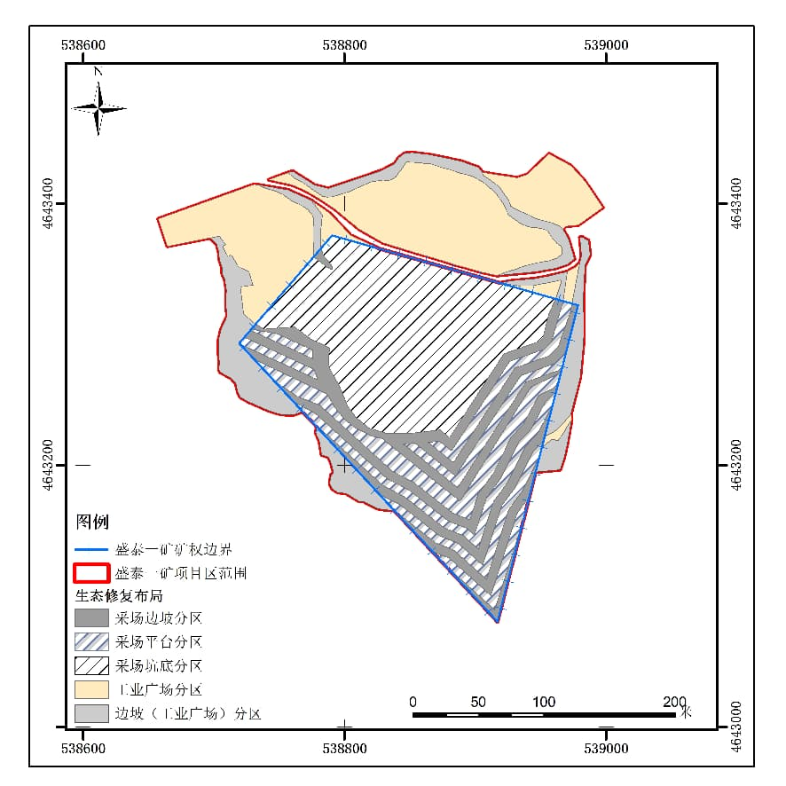
图3-6 盛泰三矿矿区生态修复分区图

（二）修复时序安排
1.生态修复分区范围
根据生态修复分区结果，盛泰一矿共5个修复分区，按分区相邻位置关系，圈定拐点坐标如下：
表3-20 矿区生态修复分区拐点坐标表
2000国家大地坐标系
编号 | X | Y | 编号 | X | Y
露天采场
1 | 4643375.93 | 42538790.46 | 3 | 4643080.33 | 42538916.83
2 | 4643322.51 | 42538978.34 | 4 | 4643293.44 | 42538719.34
工业广场（区块一）
1 | 4643165.617 | 42538837.794 | 11 | 4643182.145 | 42538790.371
2 | 4643229.272 | 42538778.805 | 12 | 4643179.367 | 42538794.604
3 | 4643225.431 | 42538777.618 | 13 | 4643178.838 | 42538798.573
4 | 4643218.128 | 42538780.687 | 14 | 4643178.705 | 42538800.954
5 | 4643207.968 | 42538782.380 | 15 | 4643172.620 | 42538810.876
6 | 4643206.355 | 42538787.593 | 16 | 4643172.488 | 42538814.580
7 | 4643202.253 | 42538789.313 | 17 | 4643170.636 | 42538817.888
8 | 4643194.845 | 42538791.562 | 18 | 4643167.064 | 42538824.899
9 | 4643192.728 | 42538789.709 | 19 | 4643166.138 | 42538830.191
10 | 4643186.246 | 42538788.519 | 20 | 4643165.617 | 42538837.794
工业广场（区块二）
1 | 4643365.958 | 42538825.532 | 22 | 4643320.391 | 42538709.422
2 | 4643366.377 | 42538825.248 | 23 | 4643314.385 | 42538710.185
3 | 4643375.921 | 42538804.670 | 24 | 4643309.463 | 42538707.804
4 | 4643392.809 | 42538788.727 | 25 | 4643303.431 | 42538705.264
5 | 4643402.861 | 42538774.311 | 26 | 4643295.335 | 42538703.359
6 | 4643410.793 | 42538756.559 | 27 | 4643286.921 | 42538703.359
7 | 4643414.339 | 42538735.337 | 28 | 4643278.190 | 42538704.311
8 | 4643414.882 | 42538730.564 | 29 | 4643273.903 | 42538703.835
9 | 4643388.590 | 42538657.449 | 30 | 4643271.205 | 42538704.788
10 | 4643367.556 | 42538664.355 | 31 | 4643269.300 | 42538708.439
11 | 4643373.964 | 42538697.116 | 32 | 4643266.760 | 42538713.043
12 | 4643369.140 | 42538702.048 | 33 | 4643262.791 | 42538716.853
13 | 4643362.804 | 42538703.835 | 34 | 4643256.282 | 42538718.123
14 | 4643357.089 | 42538704.311 | 35 | 4643252.155 | 42538720.186
15 | 4643351.691 | 42538706.058 | 36 | 4643248.662 | 42538726.219
16 | 4643346.770 | 42538706.375 | 37 | 4643241.995 | 42538741.776
17 | 4643342.457 | 42538708.205 | 38 | 4643238.978 | 42538750.984
18 | 4643337.642 | 42538708.946 | 39 | 4643238.502 | 42538760.509
19 | 4643333.832 | 42538709.634 | 40 | 4643241.297 | 42538767.661
20 | 4643329.439 | 42538709.210 | 41 | 4643293.440 | 42538719.340
21 | 4643325.682 | 42538709.210 | 42 | 4643375.930 | 42538790.460
工业广场（区块三）
1 | 4643420.524 | 42538927.774 | 26 | 4643407.364 | 42538774.787
2 | 4643419.924 | 42538931.513 | 27 | 4643411.406 | 42538767.021
3 | 4643422.676 | 42538939.768 | 28 | 4643414.598 | 42538759.116
4 | 4643438.242 | 42538956.216 | 29 | 4643416.430 | 42538751.595
5 | 4643429.291 | 42538972.912 | 30 | 4643417.976 | 42538743.460
6 | 4643417.755 | 42538983.442 | 31 | 4643418.463 | 42538741.875
7 | 4643397.223 | 42538997.412 | 32 | 4643421.618 | 42538750.212
8 | 4643383.752 | 42538978.758 | 33 | 4643423.900 | 42538756.595
9 | 4643382.759 | 42538968.628 | 34 | 4643425.086 | 42538760.192
10 | 4643380.707 | 42538966.777 | 35 | 4643424.430 | 42538761.018
11 | 4643373.146 | 42538971.145 | 36 | 4643414.276 | 42538777.118
12 | 4643357.850 | 42538975.648 | 37 | 4643411.736 | 42538787.561
13 | 4643353.693 | 42538970.185 | 38 | 4643425.504 | 42538828.130
14 | 4643350.614 | 42538960.571 | 39 | 4643430.685 | 42538837.980
15 | 4643348.031 | 42538945.756 | 40 | 4643435.627 | 42538841.528
16 | 4643345.103 | 42538916.431 | 41 | 4643438.697 | 42538845.973
17 | 4643347.914 | 42538904.125 | 42 | 4643439.226 | 42538851.582
18 | 4643351.248 | 42538892.615 | 43 | 4643438.300 | 42538859.587
19 | 4643353.411 | 42538884.103 | 44 | 4643437.744 | 42538864.388
20 | 4643356.238 | 42538876.055 | 45 | 4643435.204 | 42538877.194
21 | 4643362.850 | 42538853.371 | 46 | 4643432.624 | 42538888.968
22 | 4643370.254 | 42538829.143 | 47 | 4643427.968 | 42538902.303
23 | 4643380.644 | 42538811.020 | 48 | 4643424.280 | 42538905.190
24 | 4643395.920 | 42538792.544 | 49 | 4643422.022 | 42538918.430
25 | 4643402.703 | 42538782.607 | 50 | 4643421.397 | 42538922.328
工业广场（区块四）
1 | 4643339.497 | 42538918.596 | 15 | 4643352.637 | 42538983.626
2 | 4643341.279 | 42538927.870 | 16 | 4643331.681 | 42538982.568
3 | 4643342.756 | 42538944.921 | 17 | 4643304.610 | 42538982.768
4 | 4643344.750 | 42538956.032 | 18 | 4643294.851 | 42538982.568
5 | 4643348.229 | 42538970.233 | 19 | 4643267.335 | 42538980.028
6 | 4643350.196 | 42538973.657 | 20 | 4643240.241 | 42538973.043
7 | 4643351.664 | 42538976.356 | 21 | 4643238.972 | 42538973.126
8 | 4643353.728 | 42538978.539 | 22 | 4643234.836 | 42538973.396
9 | 4643355.344 | 42538979.897 | 23 | 4643216.894 | 42538970.228
10 | 4643360.460 | 42538981.042 | 24 | 4643204.905 | 42538967.537
11 | 4643374.479 | 42538979.778 | 25 | 4643200.337 | 42538966.011
12 | 4643374.650 | 42538981.510 | 26 | 4643196.708 | 42538964.582
13 | 4643371.935 | 42538986.341 | 27 | 4643194.987 | 42538945.951
14 | 4643361.315 | 42538987.648 | 28 | 4643322.510 | 42538978.340
2.生态修复时间安排
本方案生态修复时间安排采用矿山剩余服务年限，即矿山剩余服务年限16年，生态修复工程实施期1年（矿山闭坑后拆除废弃物、清理硬覆盖、场地平整），监测管护期3年，共计20年，即2026年1月—2045年12月，按照矿山开采进度以及边开采、边修复的要求，安排时间如下。
表3-21 矿区生态修复分区实施时间表
生态修复  分区 | 生态修复方向 | 生态修复面积（hm²） | 生态  修复阶段 | 生态修复时间（年度） | 备注
工业广场 | 乔木林地 | 0.6273 | 第一阶段 | 2026—2030年 | 表土剥离，表土管护，工业广场矿区生态恢复治理
工业广场及露天采坑 | 乔木林地 | 2.2000 | 第二阶段 | 2031—2041年 | 对不再利用场地及时修复
工业广场及露天采坑 | 乔木林地 | 3.8942 | 第三阶段 | 2042年 | 闭坑后，进行生态修复
全区 | 乔木林地 | 6.7215 | 第四阶段 | 2043—2045年 | 监测、管护
合计 |  | 6.7215

四、采矿用地与复垦修复安排

（一）采矿用地范围
根据《开发利用方案》及《安全设施设计》，矿山生产用地面积为6.7215hm²，现有的采矿用地及附属设施可以满足生产需要，无需额外占地建设工业广场，涉及土地地类为乔木林地（0.8926hm²）、其他林地（0.0512hm²）、采矿用地（5.7777hm²），矿山用地通过土地租赁的形式取得土地使用权。
矿区现状及预测损毁的土地总面积6.7215hm²，土地所有权归村集体所有，土地权属人为白山市浑江区七道江镇东山村。白山市盛泰矿业有限公司采石场一矿已获得土地使用权，土地权属清楚，无土地权属纠纷。

（二）复垦修复目标
本矿山采用边开采，边复垦的形式进行修复，损毁的土地总面积6.7215hm²，修复面积4.7535hm²，土地复垦率70.72%，修复方向为乔木林地。
表3-22 矿区生态修复目标及土地利用变化表
一级地类 |  | 二级地类 |  | 损毁前 | 复垦修复目标 | 面积增减hm²
编码 | 名称 | 编码 | 名称 | 面积hm² | 面积hm² | 面积增减hm²
03 | 林地 | 0301 | 乔木林地 | 0.8926 | 4.7535 | 3.8609
03 | 林地 | 0307 | 其他林地 | 0.0512 | 0 | -0.0512
06 | 工矿仓储用地 | 0602 | 采矿用地 | 5.7777 | 0 | -5.7777
12 | 其他用地 | 1206 | 裸土地 | 0 | 1.968 | +1.968
合计 |  |  |  | 6.7215 | 6.7215 | 0
修复标准依据《土地复垦质量控制标准》，结合生态修复区实际情况，针对各生态修复分区修复方向为乔木林地，制定以下复垦标准：
复垦为林地的工程标准和生态恢复标准：
（1）有效土层厚度≥30cm；
（2）土壤容重≤1.45g/cm³；
（3）土壤质地为砂土至砂质粘土；
（4）砾石量≤20%；
（5）土壤pH值范围，一般为5.5～6.5；
（6）有机质≥2%；
（7）三年后林木郁闭度达0.3以上，成活率应不低于85%，三年保存率应不低于80%，不应低于损毁前质量标准。

（三）复垦修复安排
盛泰一矿复垦修复安排分为近期、中远期、闭坑生态修复期以及监测管护期。
1.近期安排（近5年，2026年—2030年）：剥离表土方量836.4m³，表土堆存拟设表土堆场进行管护，并于拟设表土堆场坡脚处设置编织袋挡土墙40m³，表土表面播撒草籽0.2019hm²进行管护，对露天采场坡度处设置安全围栏以及警示牌，主要工程措施：设置安全围栏819m，警示牌8个，钢管立柱164根，对2026-2030年度计划工业广场修复区域进行修复，面积0.6273hm²，砂石盖层清理627.3m³，场地平整1254.6m³，表土回填345.18m³，栽植云杉1569株，播撒草籽0.6273hm²，矿山地质环境监测75次，土地资源生态监测10次，渗滤液水质监测5次。
2.中远期（2031年—2041年）：
生产期间及时对已开采边坡及平台进行治理，并对不再利用的工业广场和采场平台及时进行生态修复，预计每年度治理面积0.2hm²（即每年度完成清除硬覆盖层工程（砂石）200m³，土地平整400m³、表土回填110m³、植树500株、播撒草籽0.2000hm²），并按计划对边坡稳定性监测，土地资源生态监测及渗滤液水质监测。
3.闭坑生态修复期（2042年）
做好闭矿矿区生态修复工作。对全区实施生态修复，涉及拆除建筑物工程、清除硬覆盖层工程、场地平整工程、表土回填工程、植被重建工程，完成后申请自然资源主管部门验收；
4.监测管护期（2043—2045年）
对已完成生态修复工程进行监测和管护，管护期3年。
表3-23 矿区用地与复垦修复计划表 单位：hm²
用地信息 |  |  |  |  |  | 复垦修复计划
序号 | 原地类 | 位置 | 面积 | 是否为临时用地 | 使用期限 | 目标地类 | 面积 | 复垦修复期限
1 | 其他林地、采矿用地 | 工业广场及现状表土堆场 | 0.6273 | 是 | 到租赁期 | 乔木林地 | 0.6273 | 2026年—2030年
2 | 乔木林地、其他林地、采矿用地 | 工业广场 | 2.2000 | 是 | 到租赁期 | 乔木林地 | 2.2000 | 2031年—2041年
3 | 乔木林地、其他林地、采矿用地 | 露天采坑及工业广场 | 3.8942 | 是 | 到租赁期 | 乔木林地 | 3.8942 | 2042年
4 | 乔木林地、其他林地、采矿用地 | 全区 | 6.7215 | 是 | 到租赁期 | 乔木林地 | 6.7215 | 2043—  2045年

第四章 生态修复措施与工程内容

一、保护与预防控制措施
根据本项目实际情况，可以在矿山企业生产期采取一些预防措施，主要遵循原则“预防为主，保护先行”，为从源头上保护生态环境，按照“统一规划、源头控制、防复结合”的原则。结合项目区的特点、生产方式和工艺，对盛泰一矿采取下列预防控制措施。

（一）敏感目标保护
经调查、查询，矿区不在“三区三线”范围内，周边无需要保护的耕地、永久基本农田、基本草原、公益林、自然保护区、生态保护红线、珍贵物种、人文景观、文物、重要基础设施等敏感目标。

（二）表土剥离与植被移植利用
根据《矿山开发利用方案》，矿山总用地面积为6.7215hm²，矿山已对地表植被进行采伐（建设单位获取林业审批手续后进行采伐），并按相关要求处置伐除的林木。
矿山建设期已对表土进行剥离，根据开发利用方案及现状，标高560m以上腐殖土已进行表土剥离，剥离的表土堆存在矿区外东北侧（面积0.112hm²，堆存表土3100m³）及露天采场坑底表土堆场（面积0.2019hm²，堆存表土1200m³）。矿山目前正在剥离标高658m表土，剥离面积0.2788hm²，剥离厚度0.3m，剥离土方量836.4m³，现状下表土堆存于矿区外东北侧及矿区内露天采场坑底处临时堆存。预测露天采坑表土堆场堆存表土量为5136.4m³（矿区外表土堆场3100m³，现状堆场1200m³，剥离表土836.4m³，共计堆存5136.4m³表土），表土堆周围采用编织袋装土围挡、顶部撒草籽养护可减轻水土侵蚀影响。矿山计划将矿区外东北侧的表土堆场移至矿区内露天采坑底进行统一管护。该工程预计2026年年底前完成（露天采坑表土堆场面积0.2019hm²，平均堆高3m，可容纳6057m³表土，综上所述矿山将矿区外表土堆场表土运至露天采坑表土堆场集中统一管理养护是可行的）。矿山开采结束后土地复垦阶段将剥离的表土回覆在复垦区内。
表4-1 表土资源平衡分析统计表
项目名称 |  | 破坏面积  hm² | 已剥离  表土  (m³) | 覆土厚度（m） | 需土量（m³） | 备注
露天采场 | 边坡 | 1.1108 | 矿区外表土堆场已堆存3100m³表土，矿区内露天采坑底堆存1200m³，矿山还将剥离836.4m³表土，预测闭矿前表土堆场共堆存5136.4m³表土。 | —— | —— | 不复垦
露天采场 | 平台 | 0.9556 |  | 0.3 | 2866.8 | 表土来源剥离表土
露天采场 | 工业场地（坑底） | 1.397 |  | 0.22m³/穴 | 768.35 | 表土来源剥离表土
露天采场 | 钢架棚（坑底） | 0.0394 |  | 0.22m³/穴 | 21.67 | 表土来源剥离表土
露天采场 | 平台（坑底） | 0.0265 |  | 0.22m³/穴 | 14.575 | 表土来源剥离表土
露天采场 | 边坡（坑底） | 0.0082 |  | 0.22m³/穴 | 4.51 | 表土来源剥离表土
露天采场 | 硬化地面（坑底） | 0.0285 |  | 0.22m³/穴 | 15.675 | 表土来源剥离表土
露天采场 | 拟设表土堆场（坑底） | 0.2019 |  | 0.22m³/穴 | 111.045 | 表土来源剥离表土
露天采场 | 拟设料场（坑底） | 0.2438 |  | 0.22m³/穴 | 134.09 | 表土来源剥离表土
露天采场 | 小计 | 4.0117 |  |  | 3936.715
工业广场 | 边坡（工业广场） | 0.8572 |  | —— | —— | 不复垦
工业广场 | 平台（工业广场） | 0.0195 |  | 0.22m³/穴 | 10.725 | 工业场地已治理区面积0.1133hm²已进行治理恢复不再需要覆土因此工业场地覆土量为349.55m³
工业广场 | 房屋 | 0.0076 |  | 0.22m³/穴 | 4.18 | 工业场地已治理区面积0.1133hm²已进行治理恢复不再需要覆土因此工业场地覆土量为349.55m³
工业广场 | 破碎站 | 0.0592 |  | 0.22m³/穴 | 32.56 | 工业场地已治理区面积0.1133hm²已进行治理恢复不再需要覆土因此工业场地覆土量为349.55m³
工业广场 | 表土堆场（现状） | 0.112 |  | 0.22m³/穴 | 61.6 | 工业场地已治理区面积0.1133hm²已进行治理恢复不再需要覆土因此工业场地覆土量为349.55m³
工业广场 | 硬化地面 | 0.467 |  | 0.22m³/穴 | 256.85 | 工业场地已治理区面积0.1133hm²已进行治理恢复不再需要覆土因此工业场地覆土量为349.55m³
工业广场 | 工业场地 | 0.8124 |  | 0.22m³/穴 | 349.55 | 工业场地已治理区面积0.1133hm²已进行治理恢复不再需要覆土因此工业场地覆土量为349.55m³
工业广场 | 钢架棚 | 0.0499 |  | 0.22m³/穴 | 27.445 | 工业场地已治理区面积0.1133hm²已进行治理恢复不再需要覆土因此工业场地覆土量为349.55m³
工业广场 | 料堆（现状） | 0.3107 |  | 0.22m³/穴 | 170.885 | 工业场地已治理区面积0.1133hm²已进行治理恢复不再需要覆土因此工业场地覆土量为349.55m³
工业广场 | 矿区道路 | 0.0143 |  | 0.22m³/穴 | 7.865 | 工业场地已治理区面积0.1133hm²已进行治理恢复不再需要覆土因此工业场地覆土量为349.55m³
工业广场 | 小计 | 2.7098 |  | 0.22m³/穴 | 1018.93
合计 |  | 6.7215 | 5136.4 |  | 4893.44 | 表土堆场堆存表土满足复垦需求
表4-2 表土处置工程汇总表
序号 | 原地类 | 范围 | 面积 | 表土剥离 |  |  | 表土储存 |  | 表土利用
 |  |  |  | 时间段 | 厚度 | 土方量 | 位置 | 养护  措施 | 利用  方式 | 利用  时间 | 表土  利用  数量
序号 | 原地类 | 范围 | hm²
1 | 乔木  林地 | 矿区内 | 0.74 | 基建及  生产期 | 0.3m | 4893.44 | 表土  堆场 | 编织袋  挡墙及  播撒草籽 | 回填修复区 | 复垦期 | 4893.44
1 | 乔木  林地 | 矿区外 | 0.1526
2 | 其他  林地 | 矿区内 | 0.0512
3 | 采矿  用地 | 矿区内 | 3.2717
3 | 采矿  用地 | 矿区外 | 2.506
4 | 采矿用地 | 矿区外 |  |  |  | 242.96 | 表土  堆场 | 编织袋  挡墙播撒草籽 | 混合草籽全区抛洒 | 复垦期 | 4893.44
合计 |  |  | 6.7215 |  |  | 5136.4 |  |  |  |  | 4893.44
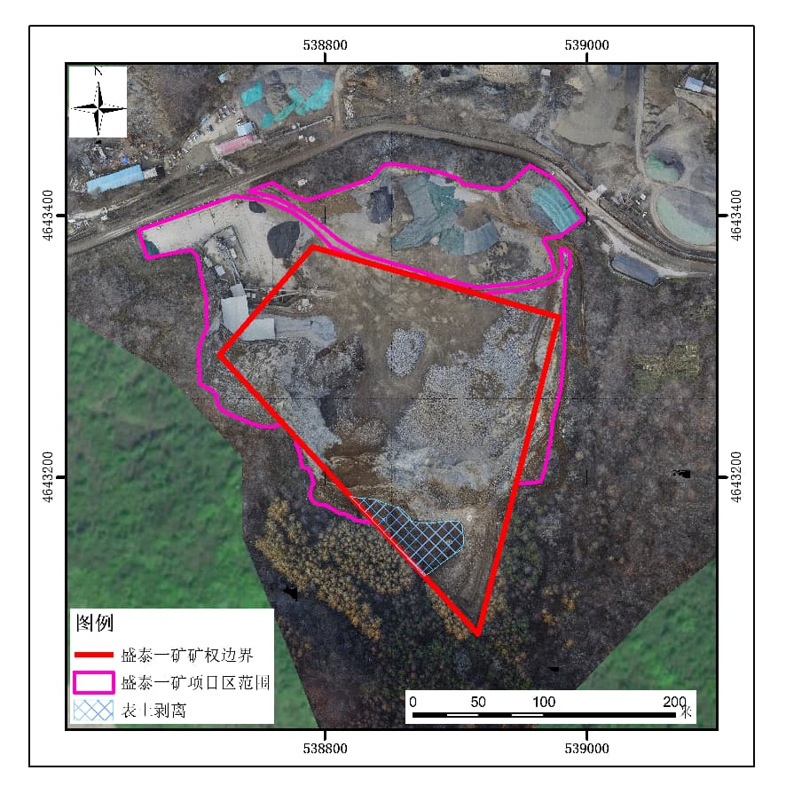
图4-1 盛泰一矿表土剥离范围

（三）相关协同措施
1.矿山地质灾害预防
本矿山为露天开采建筑用石材矿，主要地质灾害类型为崩塌和水土侵蚀。根据《开发利用方案》，采矿边坡角65°，台阶宽度不小于5m。边坡整体处于稳定状态，爆破可能导致部分岩石松动。通过合理控制坡度、减少爆破装药量、及时清理松动危岩可以预防崩塌灾害的发生。
表土堆场底部采用编织袋装土进行围挡，顶部通过撒草籽养护可以最大程度地减少水土侵蚀。
总之，通过合理设计、精心防护，本项目的地质灾害是可以有效预防的。
2.含水层保护措施
本矿山为露天矿，最低开采标高位于侵蚀基准面以上，对含水层影响破坏严重，应注意天然降雨入渗对含水层的污染和破坏，必要时可以修建排水沟、引流渠等措施，最大限度的减少有毒有害的水体污染地下水。
3.地形地貌景观保护措施
本矿的开采不可避免地会破坏地形地貌和植被。通过提高回采率和利用率减少闭坑后的弃渣，闭坑后及时进行生态修复，恢复矿区植被，使得矿区与周边景观相协调。
4.环境污染预防
本矿山开采主要的环境污染为大气扬尘污染和噪声污染。扬尘污染发生在爆破打眼、爆破、破碎、筛分、运输等环节，通过洒水可降低扬尘污染。噪声污染与扬尘污染产生的途径基本一致，通过合理布置生活区、做好个人防护等措施可将噪声对人的危害降至最低。除此之外，矿山工作人员产生的生活垃圾也是污染源，通过设置集中收集装置，定期清运至垃圾处理厂或填埋场可以减少污染。
5.固体废弃物处理
本矿山废弃物很少。表层土临时堆存用于后期矿山修复、碎石土可出售用于路基填筑等用途、岩石全部为矿产开采出售。产生的废弃物主要为矿山职工生产生活垃圾，设置临时垃圾箱，定期清运至市政垃圾处理厂集中处理即可。
6.土地复垦预防控制
按照“统一规划、源头控制、防复结合”的原则，根据矿山生产的特点，拟采用的预防措施为：
（1）生产期内，根据矿区绿化整体布局和场区平面布置特点，对场地内主要道路两侧选择性地进行防护林措施设计；
（2）大风天气要对易起尘的场所采取遮盖、洒水等措施；
（3）施工场地平整时，要结合地形条件采用分级平整形式进行；
（4）所有场所的排水、设备清洗水要集中处理，尽量循环利用，可以对场所进行喷洒，减少地面起尘；
（5）各区域产生的垃圾，要及时清运，堆放至指定的场所，并进行平整、碾压，补种适宜草种；
（6）各场所尽量减少占地，减小地表植被损毁面积；
（7）对堆积物产生粉尘的场点，加设降尘、吸尘装置，对车流量大的路段及时洒水降尘，此外还应对堆场周围设置防尘绿化带，减轻风蚀对场区及其周边环境的影响。
7.铁丝围网及警示牌安全防控
因本矿山最终将形成高陡边坡，高差约100m左右，设计将边坡顶部3m处设置安全围栏及警示牌，采用钢管立柱，铁丝围栏方式布设，防止人员及牲畜掉落采坑。

二、修复措施

（一）地貌重塑
本矿山现状基本稳定，没有地质灾害发生，开发过程中主要是通过合理的设计和生产方式预防地质灾害。根据该矿地质环境影响评估分析与预测，随着矿山的开采，形成开采台阶及边坡角为65°的陡坡，底部水平标高为560m，在开采过程中应注意滑坡、崩塌、掉块等地质灾害事故的发生，落实专人负责对有采动影响的区域进行重点监测，加大地质灾害对矿山影响的监测力度，进一步保障矿山生产的安全性。
根据矿山设计生产要求，矿山生产过程中对边坡危岩进行清理，使其达到稳定边坡。
1.采矿场坡面修整
本次矿山治理本着边开采边治理的原则，对边坡进行修整，保证台阶坡面角不大于70°，最终整体边坡角不大于49°。闭矿后共需修整边坡长约2367.7m，台阶坡面角为65°，底部台阶高差15m，对其突出部位及危岩体进行清理，坡面面积约41584m²，按10%的区域需要清理考虑，清理平均厚度0.3m，总清理工程量1247.52m³，清理后的危岩体外运销售。
2.拆除建构筑物工程
矿山闭坑后，对建筑物场地的废弃建构筑物进行拆除，恢复地形地貌景观。矿料及电机、粉碎机、传送带等加工设备均为可利用物资，拆除后外运工作不计入工程设计及投资预算。
矿山闭坑后对房屋（0.0076hm²），破碎站（0.0592hm²），钢架棚（0.0575hm²）进行拆除，拆除面积0.1561hm²，高度约3m，按折减系数0.3计算，拆除建筑物体积468.3m³，拆除的建筑垃圾运输至采场底部，运距0-0.5km。
3.挡墙拆除
白山市盛泰矿业有限公司采石场一矿工业广场与外部道路边有1处挡墙，均为浆砌石结构，挡墙高约1.5m，宽约0.8m，长共约80m，拆除工程量为96m³。拆除后的建筑垃圾运输至采场底部，运距0-0.5km。
4.清除硬覆盖层工程（水泥）
设计对工业广场和露天采场坑底硬化区域进行清除硬覆盖层，平均厚度0.10m，清除硬覆盖面积0.4955hm²，清理工程量495.5m³。清除的硬覆盖层运输至采场底部，运距0-0.5km。
- 清除硬覆盖层工程（砂石）
该项工程是对工业场地因长期压占，料石运输导致的砂石地面土地硬化，影响地表水沉降，设计对压实的场地及路面进行清理，清理厚度0.10m，清除面积4.2580hm²，清理工程量4258m³。工作方法为破碎机破碎，清理的砂石就地平整。
6.场地平整工程
对闭矿后的场地进行平整，清除场地内较大石块，平整场地满足复垦场地需求。土地平整施工时按照从高到低的原则，根据现场的实际情况，进行测量、定线，然后将各施工现场划分若干个作业区，并确定施工顺序进行施工，当最后一块作业区完工后，对临时基地实行边撤边离边施工的方法。采用推土机、拖拉机等机械化施工设备进行联合作业。场地平整面积4.6402hm²（场地平整面积=场地平整总面积4.7535hm²-现状已治理区面积0.1133hm²=4.6402hm²），平整厚度0.2m，场地平整工作量9280m³。
7.钢管铁丝围网及警示牌防护工程
在露天采场顶境界位置布设钢管铁丝网护栏。警示牌采用0.4×0.2m的规格，采用铁板材质，每百米布置一个警示牌，警示牌绑缚在铁丝围网上。护栏采用钢管立柱，铁丝围网的样式（如图5-1）。钢管立柱长2.00m，地面以下埋深0.5m，埋深达到总管长的1/4，钢管立柱采用锤击方式砸入地下，基础周边土层未破坏，故钢管基础稳定性可以满足支撑要求，地面以上外露1.5m。架设围网长度819m，设计每隔5m设置一根钢管立柱，共需设置钢管立柱164根。
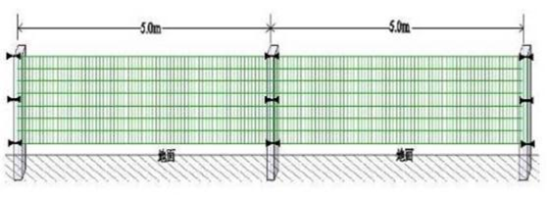
图4-2 露天采场护栏示意图
主要工作量：架设钢管铁丝网护栏819m；钢管立柱164根；设立警示牌8个。

（二）土壤重构
1.土壤重构工程
（1）表土剥离工程设计
矿区土地利用类型为乔木林地及其他林地，面积合计4.0117hm²，林下表土是后期矿山复垦的优质土源，应全部剥离并妥善保存。矿区现状下标高650m以下表土已全部剥离并运至表土堆场临时堆放、妥善保护，目前矿山正在剥离标高658—650m表土，剥离面积0.2788hm²，平均剥离厚度0.3m，剥离表土量836.4m³，剥离的表土采用装载机或挖掘机装车后运至露天采坑表土堆场临时堆放、妥善保护。
（2）表土存储与养护
矿山现状下有两处表土堆场，分别位于矿区外东北及矿区内采坑底部，矿山计划将矿区外东北侧表土堆场内的表土移至矿区内采坑底部堆存，便于表土集中统一保存，并进行肥力保持，待矿山生产结束后将表土运输至各复垦单元用于植被恢复。表土堆场周边采用编织袋装土填筑对坡脚进行防护，填筑高度为0.8m，厚度为0.5m，长度100m，结构形式采用重力式，防止水土流失，袋装土采用人工分层堆码。编织袋拦挡工程量40m³。
避免雨水径流冲刷表土，土堆顶采用播撒草籽养护，撒播面积0.2019hm²。
（3）表土回覆
表土回覆工程表土取自矿区表土堆场，现状堆存表土满足复垦需求，表土堆场内表土碎石含量较高，建议对大块碎石进行筛选使用。
本方案设计对露天采坑坑底及工业广场采用穴栽方式，对坑穴进行覆土，穴距2m×2m，单穴直径0.8m，穴深0.3m，单穴覆土约0.22m³，（3.14×0.4²×0.3×1.45系数=0.22）土源来自露天采坑表土堆场。露天采坑坑底及工业广场共需栽植9212株云杉即为9212穴需要回填表土，共需覆土2026.64m³。表土回覆采用人工机械配合施工，平均运距0.5km。
设计对采坑平台进行覆土栽植，平台面积0.9556hm²，覆土厚度0.3m，需覆土2866.8m³。
综上所述，本项目全区共需表土4893.44m³（2026.64+2866.8=4893.44m³），露天采坑表土场堆存表土5136.4m³，满足覆土需求，剩余表土混合草籽全区抛撒。

（三）植被重建
本方案设计采用栽植云杉及爬山虎方式进行植被重建。采场底部及工业广场较平整，复垦方向为乔木林地。采用人工植树，树种选用云杉，规格选用2年生带土球的苗木，树高大于0.5m，株行距为2.0×2.0m，植被重建面积为3.6846hm²，（植被重建面积=植被重建总面积3.7979hm²-现状已治理区面积0.1133hm²=3.6846hm²）共计栽植云杉9212株。
平台因物质组成为石灰岩及砾石，设计采用平台全部覆土栽植云杉及边坡坡脚处栽植爬山虎。平台复垦方向为乔木林地。采用人工植树，树种选用云杉，规格选用2年生带土球的苗木，树高大于0.5m，株行距为2.0×2.0m，植被重建面积为0.9556hm²，共计栽植云杉2389株。
采场平台靠边坡一侧种植爬山虎，按0.8m间距栽植，栽植总长度2367.7m，栽植爬山虎2960株，利用爬山虎的攀爬特性对裸露的岩石边坡进行遮挡绿化。
设计对复垦区全区播撒紫花苜蓿，播撒面积4.7535hm²。
综上所述，植被重建共需云杉树苗11601株，需爬山虎2960株，播撒紫花苜蓿4.7535hm²。
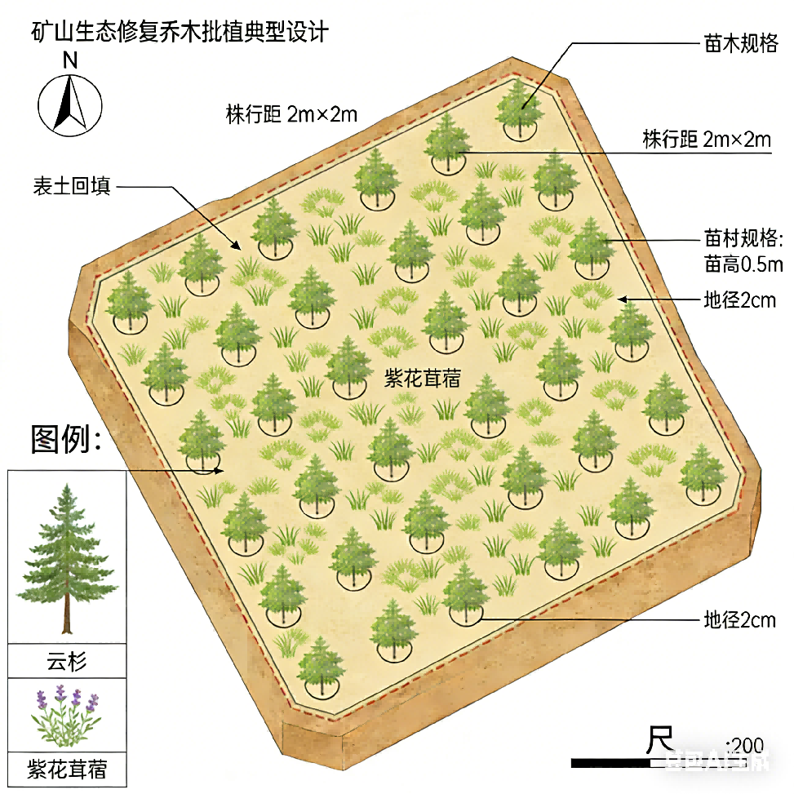
图4-3 矿山生态修复乔木植被典型设计图
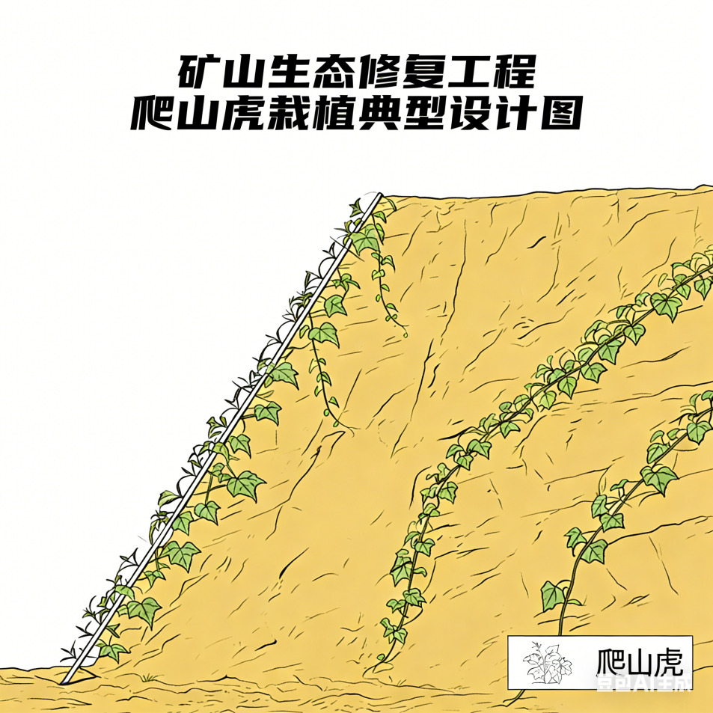
图4-4 矿山生态修复工程爬山虎栽植设计图
栽植时，将苗木置于坑中间使其直立不倾斜，回填种植土至一半时将苗木略上提达到栽植深度，踩实，然后分层回填种植土并踩实至坑顶。做挡水围堰，浇透水，待土沉降后覆土。
起苗护根：保留须根是成活基础，起苗前1～2天给苗圃浇透水，让土壤湿润，减少起苗时根系损伤。用铁锹沿苗木根部外围 20-30 厘米处下挖，深度不低于30cm，确保带出较多须根，避免主根断裂。起苗后立即抖掉根部多余泥土，不暴力撕扯，同时修剪破损、腐烂的根系，保留健康须根。
运输保水：防止根系失水运输前用湿草帘、湿布或蘸水的无纺布包裹，保持根系湿润，避免阳光直射和风吹。运输时间尽量控制在4小时内，若超过4小时，途中需定期给包裹物喷水，补充水分。到达栽植地后，将苗木根系浸入清水中浸泡1—2小时“补水”，再进行栽植。
水是保证树木成活的关键，栽后必须连灌三次水。苗木栽好后灌水前，先用土在原树坑的外沿培起高约15－20cm左右圆形土堰，并用铁锹将土堰拍打牢固，以防跑水。苗木栽好后24小时内必须浇上水，栽植密度大的树丛，可开片堰进行大水漫灌。三天后浇第二次，苗木栽植后7－10天内连灌第三遍水，第三遍水应浇足。
第一遍水渗透后的次日，应检查树苗是否有歪倒现象，发现后及时扶直，并用细土将堰内缝隙填严，将苗木稳定好。三遍水浇完，待水分渗透后，用细土将灌水堰填平。封堰土堆应稍高于地面。秋季植树应在树干基部堆成30cm 高的土堆，起到保墒、防寒和防风的作用。

（四）景观营建
盛泰一矿矿区排水以自然散排为主，尽量恢复为原生地形地貌，矿山终采结束后形成阶梯状台阶，经过生态修复后矿区营建为山地景观。本方案在开采平台处设计覆土栽植云杉进行覆绿。因边坡坡度较陡，设计在边坡坡脚处栽植爬山虎，利用爬山虎攀爬特性对坡面进行覆绿。

三、工程内容

（一）工程技术措施
土地复垦的工程技术措施即通过一定的工程措施进行造地、整地的过程，同时在造地、整地过程中通过水土保持工程建设减少水土流失发生的可能性，增强再造地地貌的地质稳定性和生态稳定性，为生态重建创造有利的条件。
1.复垦工程技术措施原则
（1）工程复垦与生态复垦相结合。土地复垦分为工程复垦和生态复垦两个阶段，工程复垦是生态复垦的基础，生态复垦是土地复垦的最终目标，其目的都是为了恢复、提升被破坏土地的利用价值。因此在确定工程技术措施时应考虑为生态复垦创造适宜的条件，将两者有机地结合起来，主要体现在工程复垦阶段要为生物复垦打好基础。
（2）效益最大化原则。根据复垦土地的使用功能，可复垦为耕地、林地、草地等。其中耕地的使用价值最高，创造的效益最大，林地次之，草地再次之。严格按照地形坡度、土源保证率、土壤中各种成分含量等制约因素确定复垦方向，“宜耕则耕、宜林则林、宜草则草”，最大程度发挥复垦区土地的经济效益、社会效益和生态效益。具备复垦为耕地的首选复垦为耕地，在进行工程复垦时，必须严格贯彻复垦标准，重点控制复垦单元的坡度、平整度、有机质含量、土壤结构、土层厚度、水保措施等指标。
2.工程技术措施
根据各制约因素分析确定的最终复垦目标，复垦为林地。工程措施有表土回填平整等工程技术措施。
表土回覆：复垦时需进行表土回覆，回覆表土为矿山开采前剥离的表土，回覆完成后整体平整压实一次。使其回覆表土铺设均匀，地表坡度与采矿后形成的采场坡一致，不大于10°，并且不小于3°，便于排水，避免内涝。

（二）生物工程措施
包括的生物工程措施有植物工程。
1.植被品种选择
依据现状及矿区生态条件，并与周围环境相协调的情况下，本复垦方案选择穴栽云杉作为恢复植被，在平台内侧靠近边坡处种植爬山虎。
2.林地恢复
林地恢复选择穴栽云杉，树种选用1—2年生云杉，树高不小于0.5m，株行距2m×2m。树木种植首先在种植区按株行距放样，确定位置，植树时应做到随挖、随运、随种，并充分浇水，以提高苗木存活率。植树时应保证肥料且栽后做好抚育管理工作，确保植树质量。植树工作宜选择4-6月份施工。

（三）主要工作量
根据本方案复垦目标设计的工程措施，可估算出矿区生态方案工程量详见表4-2。
表4-3 盛泰一矿矿区生态修复工程工程量统计
序号 | 工程类别 | 单位 | 工程量 | 备注
一 | 地貌重塑
1 | 边坡修饰 | m³ | 1247.52 | 外卖
2 | 拆除构筑物 | m³ | 468.3 | 运至坑底
3 | 拆除浆砌石挡墙 | m³ | 96 | 运至坑底
4 | 清除硬覆盖（水泥） | m³ | 495.5 | 运至坑底
5 | 清除硬覆盖层工程（砂石） | m³ | 4258 | 就地平整
6 | 场地平整 | m³ | 9280 | 就地平整
7 | 废弃物清运 | m³ | 1059.8 | 运至坑底
二 | 土壤重构
8 | 表土剥离 | m³ | 836.4
9 | 表土运输 | m³ | 836.4
10 | 表土回填 | m³ | 4893.44
三 | 表土养护工程
11 | 编织袋挡墙 | m³ | 40
12 | 撒播草籽 | hm² | 0.2019
四 | 植被重建工程
13 | 栽植云杉 | 株 | 11601
14 | 种植爬山虎 | 株 | 2960
15 | 播撒紫花苜蓿 | hm² | 4.7535
五 | 防护工程
16 | 设置围栏 | m | 819
17 | 钢管立柱（2m） | 根 | 164
18 | 警示牌（20*40cm） | 个 | 8

第五章 监测与管护

一、监测目标与措施

（一）矿山地质环境监测
1.矿山地质环境监测
（1）目标任务
建立健全地质灾害监测管理体制，加强预测、预报，最大程度地减少矿山地质灾害和地质环境问题的发生，避免和减轻地质灾害造成的损失，有效遏制水土资源、地形地貌景观的破坏，实现矿产资源开发利用和环境保护协调发展。
（2）监测设计
矿山开采期间按照本方案提出的监测方法，对采矿场边坡区域进行监测，做好矿区巡视监测及监测资料整理工作。第一时间掌握露天采场边坡顶部是否有地表拉裂变形、坡脚是否存在新鲜崩积物等情况，熟知工业广场的堆放情况，对于尚未发生的地质环境问题应尽量预防其发生。
（3）技术措施
矿山地质环境监测工程主要是对露天采坑边坡稳定性和表土堆场的表土堆稳定与否进行监测，监测方法为定期巡查，在采矿场边坡、工业广场堆料区、表土堆场各设置监测巡查点，及时发现险情等。监测频率为每月1次，雨季（6~8月份）可调整为2次/月，则每年共监测15次。
2.矿山渗滤液水质监测
针对建筑用灰岩露天矿山的渗滤液水质监测，结合其污染物特征（低毒、高硬度、高硫酸盐）和开采工艺特点（剥离、爆破、堆料），对通用监测技术要求进行针对性调整，具体内容如下：
（1）监测内容
定期对矿区渗滤液进行分析，水质监测项目主要有：Ph、悬浮物、硫化物、化学需氧量（COD）、氨氮（NH₃-N）等。
（2）监测点的布设
于采场南侧排水沟设置监测点，根据《矿区地下水监测规范》DZ/T 0388-2021有关规定，对矿区每年丰水期进行1次水质监测，监测频率1次/年，监测16年。
（3）监测完成后，对监测信息进行汇总，形成监测年报。

（二）土地资源生态监测
1.目标任务
建立健全土地复垦监管体制，加强监测、管护工作，最大程度地提高土地复垦效率，避免因监管不力造成林木不成活的损失，有效遏制水土资源、地形地貌景观的破坏，实现矿产资源开发利用和环境保护协调发展。
2.监测措施
本项目区的土地资源生态监测方法以调查与巡查为主，辅以临时监测，以满足矿山生产过程中土地损毁及复垦变化的特点，确保监测工作的顺利进行。调查与巡查是指定期采取线路调查或全面调查，利用手持GPS、照相机、标杆、尺子等工具管护测量，监测人员定期对各复垦单元的土地破坏类型和面积、水土保持情况、复垦工程措施实施情况、植物生长情况、总体复垦效果等进行监测记录。监测频率为每6个月一次，一年共计监测2次。监测期限为管护期结束，共监测20年，即40次。
在复垦期及管护期，要安排懂得植物管护知识的专业技术人员负责管护工作，并制定复垦区植被管护技术方案，主要管措施如下：
（1）水分管理
主要是通过植树带内林间除草松土，来防止成长期干旱灾害，促使有林正常生长和早郁闭。附近有地表水源，可在有条件的地方适当地做一些灌溉，以保护林带苗木的成活率。造林后及时浇水2—3次，一般为一周浇灌一次，成活后半月浇灌一次。
（2）养分管理
在植被损毁、封沙重度的沙地、荒地，防护林幼林时期的抚育一般不宜除草松土，应以防旱施肥为主。
（3）林木病虫害防治
对于林带出现各类树木的病虫害等情况，要及时进行防虫杀虫工作。对于病株要及时砍伐防止扩散，对于虫害要及时地使用药品等控制灾害的发生。

二、管护目标与措施
管护措施是土地复垦综合效用发挥的重要保障手段，管护措施应该与复垦措施相适应。结合矿区复垦方向及主要复垦工程内容，设置相应的管护措施。结合矿区实际情况，复垦方向为林地，在工程措施布置方面，不进行道路等相关配套工程的建设，因此本项目管护措施主要指复垦责任范围内林地的管护。复垦区林地的管护主要从水分管理、养分管理、病虫害防治等方面入手，加强对树种的管护，提高树木成活率。
1.管护措施设计
为使复垦后林地更好地存活和生长，使复垦工作长期发挥效益，必须对其进行合理的管护。
（1）管护对象
本复垦方案管护对象是复垦后的林地。
（2）管护时间
根据矿区的气候特点及植物生长情况，确定复垦后的林地管护时间为3年。
（3）管护方法与管护责任
复垦后林地由矿山设置专人进行管护并担负管护责任，矿山设置绿化专职管理办公室，配备相关管理人员。矿山派专人负责苗木看护、补植、扶管、养护等日常管理工作。
（4）林地管护措施
①抚育
矿区树木栽植当年抚育2－3次，需苗木扶正，适当培土。第2、3年每年抚育1－2次。植株抚育面积要逐年扩大。松土不可损伤植株和根系，松土深度宜浅，不超过10cm。
②施肥
矿区为了保障植被生长需要，树木栽植前可将一定量的化肥和厩肥与土拌和均匀后回覆至矿区，提高土壤肥力和改善土壤理化性质，之后才能更好满足植物生长需要。本方案确定对复垦林地适当施肥，有利于林地的生长。
③病虫害防治
人工林由于树种单一，相对天然林更容易受到病虫害的伤害。病虫害防治以预防为主，针对树木易染病虫害种类，掌握病虫害发生规律，及时采取适宜的药物进行预防治疗，保持植被良好的生长状态。
④补植
在植被栽植后的前两个月内对缺苗的区域可以适当进行补种，保证矿区植被的成活率，尽可能快速恢复地表植被，防止地面水土流失等次生灾害的发生。一个生长季后未成活的树苗应及时清除并进行补植。
2.其他管护措施
为防止人员及牲畜误入采坑，在露天采矿坑上边坡外3m外稳定地层上设置围栏，围栏长度为819m。在道路入口及明显位置设置警示牌，警示牌间距100m。警示牌采用铁丝牢固固定在防护栏上，20×40cm规格。
3.管护工程量统计
根据土地复垦方案中管护工程设计，管护面积为4.7535hm²。

三、工程量
矿山地质环境监测的时段为矿山生产期，即16年，每年15次，共需要监测240次。
渗滤液水质监测，生产期每年监测次数1次，工程量为16次。
土地资源生态监测20年，每年监测次数2次，总监测次数40次。
复垦管护面积为4.7535hm²，管护期3年。

第六章 工程部署与经费估算

一、总体部署

（一）总体目标
遵循边开采边治理、及时发现及时处理原则开展工程部署：
（1）开采过程中，对采矿形成的边坡进行监测，及时清理浮石危岩，采场东、南、西三侧安装围栏及警示牌。
（2）闭矿后，对采矿场进行边坡修整，地面清理平整等。
（3）对开采后形成的采矿场进行覆土，植被绿化，本着宜农则农，宜林则林的原则，改善生态环境条件。

（二）总工作量
本方案项目区面积为6.7215hm²，实际修复面积为4.7535hm²（边坡不修复），修复方向为乔木林地。根据本方案修复目标设计的工程措施，可估算出矿区生态修复工程量详见表6-1。
表6-1生态修复工程量统计表
序号 | 工程类别 | 单位 | 工程量 | 备注
一 | 地貌重塑
1 | 边坡修饰 | m³ | 1247.52 | 外卖
2 | 拆除构筑物 | m³ | 468.3 | 运至坑底
3 | 拆除浆砌石挡墙 | m³ | 96 | 运至坑底
4 | 清除硬覆盖（水泥） | m³ | 495.5 | 运至坑底
5 | 清除硬覆盖层工程（砂石） | m³ | 4258 | 就地平整
6 | 场地平整 | m³ | 9280 | 就地平整
7 | 废弃物清运 | m³ | 1059.8 | 运至坑底
二 | 土壤重构
8 | 表土剥离 | m³ | 836.4
9 | 表土运输 | m³ | 836.4
10 | 表土回填 | m³ | 4893.44
三 | 表土养护工程
11 | 编织袋挡墙 | m³ | 40
12 | 撒播草籽 | hm² | 0.2019
四 | 植被重建工程
13 | 栽植云杉 | 株 | 11601
14 | 种植爬山虎 | 株 | 2960
15 | 播撒紫花苜蓿 | hm² | 4.7535
五 | 防护工程
16 | 设置围栏 | m | 819
17 | 钢管立柱（2m） | 根 | 164
18 | 警示牌（20*40cm） | 个 | 8
六 | 监测与管护
19 | 矿山地质环境监测 | 次 | 240
20 | 土地资源生态监测 | 次 | 40
21 | 渗滤液水质监测 | 次 | 16
22 | 林地管护 | hm² | 4.7535 | 3年

（三）实施计划
遵循边开采、边治理，及时发现、及时处理原则开展工程部署：开采过程中，对采矿形成的边坡进行监测，及时清理浮石危岩，在采场边坡较陡位置设置警示牌，采场东、南、西三侧安装围栏。
及时对采矿场进行边坡修整、地面清理平整、覆土，植被绿化，本着宜农则农，宜林则林的原则，改善生态环境条件。
本方案包含的时间段为16年，分为3个阶段：其中矿山生产服务年限16年，矿区生态修复施工期1年，管护期3年。阶段实施计划如下：
1.第一阶段（生产期）
（1）表土剥离、表土养护
（1）采矿场边坡监测；
（2）建议矿山企业在表土堆场撒播草种，起到固土的作用，并在土堆坡脚处修建编织袋挡墙。
（3）设置围栏警示牌
（4）对完工台阶及时开展生态修复工作
2.第二阶段（闭矿复垦期）
（1）对采矿场进行边坡修整，坡底栽植爬山虎；
（2）对采矿场平台进行地面清理平整、覆土、栽植树木；
（3）对采矿场底部进行平整、覆土、植树；
3.第三阶段（闭矿管护期）
（1）采矿场边坡监测；
（2）对修复后植被进行管护。

二、总体经费估算

（一）经费估算依据
根据财政部和国土资源部编制的《土地开发整理项目预算定额标准》（财综〔2011〕128号，财政部、国土资源部2012.3），白山市2025年第四季度材料和建材市场实际收费标准。
矿山生态修复费用包括前期费用（勘察费、设计费）、施工费、设备费、监测与管护费、工程监理费、竣工验收费、业主管理费、预备费（基本预备费和风险金）等。
1.基础单价
（1）人工单价确定
项目区地处六类工资区，工资标准和地区工资系数根据《土地整理项目预算编制规定》编制。经计算，甲类工、乙类工的预算单价分别为51.04元/工日和38.84元/工日。
（2）材料单价确定
在材料费的计算中，材料消耗量主要参考《土地开发整理项目预算定额标准》计取，施工机械台班费主要依据《土地开发整理项目施工机械台班费定额》标准计取。
2.工程施工费
工程施工费由直接费、间接费、利润和税金组成。
（1）直接费
包括直接工程费和措施费。
①直接工程费
直接工程费由人工费、材料费、施工机械使用费组成。
人工费＝工程量×定额人工费单价
材料费＝工程量×定额材料费单价
施工机械使用费＝工程量×定额施工机械使用费单价
②措施费
包括临时设施费、冬雨季施工增加费、夜间施工增加费、施工辅助费等。
依据《土地开发整理项目预算编制规定》，临时设施费取费标准以直接工程费为基数，本方案费率取3.8%，相关标准如下所示：
表6-2 临时设施费费率表
序号 | 工程类别 | 计算基础 | 临时设施费率（%）
1 | 土方工程 | 直接工程费 | 2
2 | 石方工程 | 直接工程费 | 2
3 | 砌体工程 | 直接工程费 | 2
4 | 混凝土工程 | 直接工程费 | 3
5 | 农用井工程 | 直接工程费 | 3
6 | 其他工程 | 直接工程费 | 2
7 | 安装工程 | 直接工程费 | 3
（2）间接费
间接费＝直接费（人工费）×间接费率
不同工程类别的间接费费率见下表：
表6-3 间接费费率表
序号 | 工程类别 | 计算基础 | 间接费费率（%）
1 | 土方工程 | 直接费 | 6
2 | 石方工程 | 直接费 | 7.2
3 | 砌体工程 | 直接费 | 6
4 | 混凝土工程 | 直接费 | 7.2
5 | 其他工程 | 直接费 | 6
（3）利润
利润按直接费与间接费之和计算，费率取3%。计算公式为：
利润＝（直接费＋间接费）×利润率
（4）税金
税金指按国家规定应计入造价内的营业税、城市维护建设税和教育费附加。本项目税率依据财政部、税务总局、海关总署公告2019年第39号《关于深化增值税改革有关政策的公告》确定，建设项目在市区或县城以外的，税金费率取9%，计算基础为直接费、间接费和利润之和。
税金＝（直接费＋间接费+利润）×税率
3.其他费用
其他费用由前期工作费、工程监理费、拆迁补偿费、竣工验收费和业主管理费组成。
其他费用：前期工作费、工程监理费、竣工验收费、业主管理费。
（1）前期费用
前期费用参考财政部、国土资源部《关于印发土地开发整理项目预算定额标准的通知》（财政〔2011〕128号）和《国土资源部办公厅关于做好矿山地质环境保护与土地复垦方案编报有关工作的通知》（国土资规〔2016〕21号）中规定计取，工程施工费的6.0%。
（2）工程监理费
参考国家有关规定进行全过程的监督与管理所发生的费用，依据财政部、国土资源部《土地开发整理项目预算编制规定》中规定，工程施工费的2.4%。
（3）竣工验收费
参考国家有关规定进行全过程的监督与管理所发生的费用，依据财政部、国土资源部《土地开发整理项目预算编制规定》中规定，工程施工费的4%。
（4）业主管理费
参考国家有关规定进行全过程的监督与管理所发生的费用，依据财政部、国土资源部《土地开发整理项目预算编制规定》中规定，为工程施工费、前期工作费、工程监理费、竣工验收费之和的2.8%。
4.预备费
预备费包括基本预备费和差价预备费。基本预备费取费基数为工程施工费、其他费用两项费用合计金额，费率为不超过3%，本方案取3%。
5.风险金
风险金取费基数为工程施工费金额，费率不超过5%，本方案取5%。
6.监测费与管护费
本方案矿山地质环境监测费用按照200元/次计取；土地资源生态监测费用按照200元/次计取；渗滤液水质监测费用按照2000元/次计取；管护费按当地人工价4000元/hm²年计取。
（二）单项工程量及其经费估算
矿山生态修复包括地貌重塑、土壤重构、表土养护、植被重建、防护工程等，单项工程量经费详见表6-4。
表6-4 单项工程量及其经费估算汇总表
序号 | 定额编号 | 工程内容 | 计算单位 | 工程量 | 综合单价（元） | 合计（万元）
一 |  | 地貌重塑 |  |  |  | 24.0781
1 | 20056 | 边坡修饰 | m³ | 1247.52 | 25.79 | 3.2174
2 | 30069 | 拆除构筑物 | m³ | 468.3 | 86.46 | 4.0489
3 | 30069 | 拆除浆砌石挡墙 | m³ | 96 | 86.46 | 0.8300
4 | 40192 | 清除硬覆盖（水泥） | m³ | 495.5 | 148.59 | 7.3626
5 | 10318 | 清除硬覆盖（碎石） | m³ | 4258 | 1.7 | 0.7239
6 | 20273 | 场地平整 | m³ | 9280 | 6.37 | 5.9114
7 | 20294 | 废弃物清运 | m³ | 1059.8 | 18.72 | 1.9839
二 |  | 土壤重构 |  |  |  | 6.8420
8 | 10158 | 表土剥离 | m³ | 836.4 | 6.02 | 0.5035
9 | 10231 | 表土运输 | m³ | 836.4 | 12.89 | 1.0781
10 | 10305 | 表土回填 | m³ | 4893.44 | 10.75 | 5.2604
三 |  | 表土养护工程 |  |  |  | 0.4181
11 | 水利9002 | 编织袋挡墙 | m³ | 40 | 91.81 | 0.3672
12 | 90030 | 撒播草籽 | hm² | 0.2019 | 2519.94 | 0.0509
四 |  | 植被重建工程 |  |  |  | 17.3367
13 | 90008 | 栽植云杉 | 株 | 11601 | 13.46 | 15.6149
14 | 90018 | 种植爬山虎 | 株 | 2960 | 1.77 | 0.5239
15 | 90030 | 播撒紫花苜蓿 | hm² | 4.7535 | 2519.94 | 1.1979
五 |  | 防护工程 |  |  |  | 6.8960
16 | BJ1 | 围栏 | m | 819 | 80 | 6.5520
17 | BJ2 | 警示牌（20×40cm） | 个 | 164 | 20 | 0.3280
18 | BJ3 | 钢管立柱（2m） | 根 | 8 | 20 | 0.0160
合计 |  |  |  |  |  | 55.5709

（三）总工程量及经费估算
经过投资估算，矿区生态修复静态投资为83.4196万元，动态投资90.1818万元，其中工程施工费55.5709万元、监测管护费14.5042万元，其他费用8.6397万元、预备费11.4670万元。
表6-5 矿区生态修复工程投资总表
序号 | 工程或费用名称 | 费用（万元） | 各项费用占总费用的比例（%）
一 | 工程施工费 | 55.5709 | 66.62
二 | 监测费用 | 14.5042 | 17.39
（一） | 监测费 | 8.8000 | 10.55
（二） | 管护费 | 5.7042 | 6.84
三 | 其它费用 | 8.6397 | 10.36
四 | 预备费 | 11.4670 | 13.75
（一） | 基本预备费 | 1.9263 | 2.31
（二） | 价差预备费 | 6.7622 | 8.11
（三） | 风险金 | 2.7785 | 3.33
六 | 静态总投资 | 83.4196 | 100
七 | 动态总投资 | 90.1818

表6-6 其他费用估算表
序号 | 费用名称 | 计算式 | 预算金额（万元） | 各项费用占其他费用的比例（％）
序号 | (1) | (2) | (3) | (4)
一 | 前期工作费 | 工程施工费×6% | 3.3343 | 38.59
二 | 工程监理费 | 工程施工费×2.4% | 1.3337 | 15.44
三 | 竣工验收费 | 工程施工费×4% | 2.2228 | 25.73
四 | 业主管理费 | （工程施工费+前期工作费+工程监理费+竣工验收费）×2.8% | 1.7489 | 20.24
总计 |  |  | 8.6397 | 100.00

表6-7 监测及管护费估算表
序号 | 工程分类名称 | 工程量/年 | 数量 | 综合单价（万元） | 合计（万元）
序号 | (1) | (2) |  | (4) | (5)
1 | 矿山地质环境监测 | 15 | 16 | 0.02 | 4.8000
2 | 土地资源生态监测 | 2 | 20 | 0.02 | 0.8000
3 | 渗滤液水质监测 | 1 | 16 | 0.20 | 3.2000
4 | 林地管护 | 4.7535 | 3 | 0.40 | 5.7042
 | 合计 |  |  |  | 14.5042

表6-8 预备费及风险金估算表
序号 | 费用名称 | 费基（万元） | 费率（%） | 金额（万元）
1 | 基本预备费 | 64.2106 | 3.00 | 1.9263
2 | 风险金 | 55.5709 | 5.00 | 2.7785
 | 合计 |  |  | 4.7048

表6-9 价差预备费估算表
年度 | 静态投资 | 价差预备费 | 动态投资 | 系数
年度 | （万元） | （万元） | （万元） | (1.05^{n-1)}
2026 | 15.1426 | 0.0000 | 15.1426 | 1.0000
2027 | 17.5333 | 0.8767 | 18.4100 | 1.0500
2028 | 44.7395 | 4.5858 | 49.3253 | 1.1025
2029 | 2.0014 | 0.3155 | 2.3169 | 1.1576
2030 | 2.0014 | 0.4313 | 2.4327 | 1.2155
2031 | 2.0014 | 0.5529 | 2.5543 | 1.2763
合计 | 83.4196 | 6.7622 | 90.1818

表6-10 工程施工费单价估算表
序号 | 定额编号 | 工程名称 | 单位 | 直接费（元） | 间接费（元） | 利润（元） | 材料价差（元） | 税金（元） | 综合单价（元）
一 |  | 地貌重塑
1 | 20056 | 边坡修饰 | 100m³ | 2121.17 | 152.72 | 68.22 | 24.36 | 212.98 | 2579.45
2 | 30069 | 拆除构筑物 | 100m³ | 7264.97 | 435.9 | 231.03 |  | 713.87 | 8645.77
3 | 30069 | 拆除浆砌石挡墙 | 100m³ | 7264.97 | 435.9 | 231.03 |  | 713.87 | 8645.77
4 | 40192 | 清除硬覆盖（水泥） | 100m³ | 12346.10 | 888.92 | 397.05 |  | 1226.89 | 14858.96
5 | 10318 | 清除硬覆盖（碎石） | 100m³ | 109.64 | 6.58 | 3.49 | 36.04 | 14.02 | 169.76
6 | 20273 | 场地平整 | 100m³ | 447.46 | 32.22 | 14.39 | 90.27 | 52.59 | 636.93
7 | 20294 | 废弃物清运 | 100m³ | 1262.66 | 90.91 | 40.61 | 323.38 | 154.58 | 1872.13
二 |  | 土壤重构
8 | 10158 | 表土剥离 | 100m³ | 392.88 | 23.57 | 12.49 | 123.10 | 49.68 | 601.73
9 | 10231 | 表土运输 | 100m³ | 853.62 | 51.22 | 27.15 | 250.87 | 106.46 | 1289.31
10 | 10305 | 表土回填 | 100m³ | 672.28 | 40.34 | 21.38 | 251.89 | 88.73 | 1074.61
11 | 水利9002 | 编织袋挡墙 | 100m³ | 7788.46 | 389.42 | 245.34 |  | 758.09 | 9181.31
12 | 90030 | 撒播草籽 | hm² | 2117.48 | 127.05 | 67.34 |  | 208.07 | 2519.94
三 |  | 植被重建工程
13 | 90008 | 栽植云杉 | 100株 | 664.29 | 39.86 | 21.12 | 510.00 | 111.17 | 1346.45
14 | 90018 | 种植爬山虎 | 100株 | 148.45 | 8.91 | 4.72 |  | 14.59 | 176.67
15 | 90030 | 播撒紫花苜蓿 | hm² | 2117.48 | 127.05 | 67.34 |  | 208.07 | 2519.94
四 |  | 防护工程
16 | BJ1 | 围栏 | m |  |  |  |  |  | 80
17 | BJ2 | 警示牌（20×40cm） | 个 |  |  |  |  |  | 20
18 | BJ3 | 钢管立柱（2m） | 根 |  |  |  |  |  | 20

表6-11-1 甲类工人工预算单价计算表
地区类别 | 六类工资区 | 定额人工等级 | 甲类工
编号 | 名称 | 计算式 | 单价（元）
1 | 基本工资 | 540×1.00×12/(250-10) | 27.000
2 | 辅助工资 | 0+5.057+0.8+0.832 | 6.689
(1) | 地区津贴
(2) | 施工津贴 | 3.5×365×0.95/(250-10) | 5.057
(3) | 夜餐津贴 | (4.5+3.5)/2×0.2 | 0.800
(4) | 节日加班津贴 | 27×(3-1)×11/250×0.35 | 0.832
3 | 工资附加费 | 4.716+0.674+6.738+1.348+0.505+0.674+2.695 | 17.350
(1) | 职工福利基金 | (27+6.689)×14% | 4.716
(2) | 工会经费 | (27+6.689)×2% | 0.674
(3) | 养老保险 | (27+6.689)×20% | 6.738
(4) | 医疗保险 | (27+6.689)×4% | 1.348
(5) | 工伤保险费 | (27+6.689)×1.5% | 0.505
(6) | 职工失业保险基金 | (27+6.689)×2% | 0.674
(7) | 住房公积金 | (27+6.689)×8% | 2.695
4 | 人工工日预算单价 | 27+6.689+17.35 | 51.04

表6-11-2 乙类工人工预算单价计算表
地区类别 | 六类工资区 | 定额人工等级 | 乙类工
编号 | 名称 | 计算式 | 单价（元）
1 | 基本工资 | 445×1.00×12/(250-10) | 22.250
2 | 辅助工资 | 0+2.89+0.2+0.294 | 3.384
(1) | 地区津贴
(2) | 施工津贴 | 2×365×0.95/(250-10) | 2.890
(3) | 夜餐津贴 | (4.5+3.5)/2×0.05 | 0.200
(4) | 节日加班津贴 | 22.25×(3-1)×11/250×0.15 | 0.294
3 | 工资附加费 | 3.589+0.513+5.127+1.025+0.385+0.513+2.051 | 13.203
(1) | 职工福利基金 | (22.25+3.384)×14% | 3.589
(2) | 工会经费 | (22.25+3.384)×2% | 0.513
(3) | 养老保险 | (22.25+3.384)×20% | 5.127
(4) | 医疗保险 | (22.25+3.384)×4% | 1.025
(5) | 工伤保险费 | (22.25+3.384)×1.5% | 0.385
(6) | 职工失业保险基金 | (22.25+3.384)×2% | 0.513
(7) | 住房公积金 | (22.25+3.384)×8% | 2.051
4 | 人工工日预算单价 | 22.25+3.384+13.203 | 38.84

表6-12 材料预算价格计算表 金额：元
序号 | 名称及规格 | 单位 | 限价 | 预算价格 | 材料价差
1 | 柴油 | kg | 4.50 | 8.14 | 3.64
2 | 汽油 |  | 5.00 | 9.06 | 4.06
3 | 电 | 度 |  | 0.5
4 | 风 | m³ |  | 0.1
5 | 树苗（云杉） | 株 | 5.00 | 10 | 0.00
6 | 树苗（爬山虎） | 株 |  | 1.00
7 | 草籽 | kg |  | 48.00
8 | 合金钻头 | 个 |  | 65
9 | 空心钢 | kg |  | 4.50
10 | 炸药 | kg |  | 14.00
11 | 电雷管 | 个 |  | 2.00
12 | 导电线 | m |  | 1.00
13 | 编织袋 | 个 |  | 1.20

表6-13 机械台班预算单价计算表
编号 | 机械名称及规格 | 费用构成
编号 | 机械名称及规格 | 一类费用 |  |  |  | 二类费用 |  |  |  |  |  |  | 总计
编号 | 机械名称及规格 | 折旧费 | 修理及替换设备费 | 安装及拆卸费 | 小计 | 人工 | 汽油 | 柴油 | 电 | 风 | 水 | 小计 | 总计
编号 | 机械名称及规格 | 元 | 元 | 元 | 元 | 元 | 元 | 元 | 元 | 元 | 元 | 元 | 元
6001 | 电动空气压缩机3m³/min | 7.65 | 16.35 | 2.45 | 26.45 | 51.04 |  |  | 51.50 |  |  | 102.54 | 128.99
1052 | 风镐 | 0.83 | 3.03 | 0.00 | 3.86 |  |  |  |  | 32.00 |  | 32.00 | 35.86
1012 | 推土机55kW | 26.04 | 35.83 | 1.37 | 63.24 | 102.08 |  | 180.00 |  |  |  | 282.08 | 345.32
1013 | 推土机59kW | 29.66 | 37.08 | 1.52 | 68.27 | 102.08 |  | 198.00 |  |  |  | 300.08 | 368.35
4013 | 自卸汽车10t | 129.66 | 80.68 |  | 210.34 | 102.08 |  | 238.50 |  |  |  | 340.58 | 550.92
1025 | 铲运机2.5m³ | 20.14 | 26.94 | 2.98 | 50.06 |  |  |  |  |  |  |  | 50.06
1020 | 拖拉机55kW | 27.49 | 34.19 | 1.79 | 63.47 | 102.08 |  | 193.50 |  |  |  | 295.58 | 359.05
4004 | 载重汽车5t | 32.75 | 47.45 |  | 80.20 | 51.04 | 150.00 |  |  |  |  | 201.04 | 281.24
1041 | 风钻手持式 | 1.58 | 5.70 |  | 7.27 |  |  |  |  | 159.00 | 0.55 | 159.55 | 166.82
1046 | 修钎设备 | 包括（锻、修、磨机） |  |  | 423.03 | 包括（人工、燃料、淬火材料） |  |  |  |  |  | 94.08 | 517.11
1005 | 挖掘机油动1.2m³ | 158.63 | 176.35 | 16.38 | 351.36 | 102.08 |  | 387.00 |  |  |  | 489.08 | 840.44
1014 | 推土机74kW | 81.76 | 101.76 | 4.18 | 187.70 | 102.08 |  | 247.50 |  |  |  | 349.58 | 537.28

表6-14 工程施工费单价分析表
1.边坡修饰
定额编号：20056 定额单位：100m³
施工方法：风钻钻孔、爆破、撬移、解小、翻碴、清面。
序号 | 项目名称 | 单位 | 数量 | 单价 | 小计（元）
一 | 直接费 |  |  |  | 2121.17
（一） | 直接工程费 |  |  |  | 2043.52
1 | 人工费 |  |  |  | 1100.19
 | 甲类工 | 工日 | 1.30 | 51.04 | 66.35
 | 乙类工 | 工日 | 25.90 | 38.84 | 1005.96
 | 其他费用 | % | 2.60 | 1072.31 | 27.88
2 | 材料费 |  |  |  | 720.62
 | 合金钻头 | 个 | 1.02 | 130.00 | 132.60
 | 空心钢 | kg | 0.48 | 4.50 | 2.16
 | 炸药 | kg | 26.40 | 14.00 | 369.60
 | 电雷管 | 个 | 39.00 | 2.00 | 78.00
 | 导电线 | m | 120.00 | 1.00 | 120.00
 | 其他费用 | % | 2.60 | 702.36 | 18.26
3 | 机械费 |  |  |  | 222.71
 | 风钻（手持式） | 台班 | 0.84 | 166.82 | 140.13
 | 修钎设备 | 台班 | 0.04 | 517.11 | 20.68
 | 载重汽车（5t） | 台班 | 0.20 | 281.24 | 56.25
 | 其他费用 | % | 2.60 | 217.06 | 5.64
（二） | 措施费 | % | 3.80 | 2043.52 | 77.65
二 | 间接费 | % | 7.20 | 2121.17 | 152.72
三 | 利润 | % | 3.00 | 2273.89 | 68.22
四 | 材料价差 |  |  |  | 24.36
 | 汽油 | kg | 6.00 | 4.06 | 24.36
五 | 税金 | % | 9.00 | 2366.47 | 212.98
合计 |  |  |  |  | 2579.45

2.拆除挡墙及构筑物
定额编号：30069 定额单位：100m³
施工方法：拆除、清理、堆放。运距30m。
序号 | 项目名称 | 单位 | 数量 | 单价 | 小计（元）
一 | 直接费 |  |  |  | 7264.97
（一） | 直接工程费 |  |  |  | 6999.00
1 | 人工费 |  |  |  | 6999.00
 | 甲类工 | 工日 | 8.80 | 51.04 | 449.15
 | 乙类工 | 工日 | 166.50 | 38.84 | 6466.86
 | 其他费用 | % | 1.20 | 6916.01 | 82.99
2 | 材料费 |  |  |  | 0.00
3 | 机械费 |  |  |  | 0.00
（二） | 措施费 | % | 3.80 | 6999.00 | 265.96
二 | 间接费 | % | 6.00 | 7264.97 | 435.90
三 | 利润 | % | 3.00 | 7700.86 | 231.03
四 | 材料价差 |  |  |  | 0.00
五 | 税金 | % | 9.00 | 7931.89 | 713.87
合计 |  |  |  |  | 8645.77

3.清理硬覆盖
定额编号：40192 定额单位：100m³
施工方法：人工或风镐凿除、清碴
序号 | 项目名称 | 单位 | 数量 | 单价 | 小计（元）
一 | 直接费 |  |  |  | 12346.10
（一） | 直接工程费 |  |  |  | 11894.12
1 | 人工费 |  |  |  | 7522.14
 | 甲类工 | 工日 |  | 51.04 | 0.00
 | 乙类工 | 工日 | 181.00 | 38.84 | 7030.04
 | 其他费用 | % | 7.00 | 7030.04 | 492.10
2 | 材料费 |  |  |  | 0.00
3 | 机械费 |  |  |  | 4371.98
 | 电动空气压缩机 | 台班 | 20.00 | 128.99 | 2579.87
 | 风镐 | 台班 | 42.00 | 35.86 | 1506.09
 | 其他费用 | % | 7.00 | 4085.96 | 286.02
（二） | 措施费 | % | 3.80 | 11894.12 | 451.98
二 | 间接费 | % | 7.20 | 12346.10 | 888.92
三 | 利润 | % | 3.00 | 13235.02 | 397.05
四 | 材料价差 |  |  |  | 0.00
五 | 税金 | % | 9.00 | 13632.07 | 1226.89
合计 |  |  |  |  | 14858.96

4.碎石硬覆盖清理
定额编号：10318换 定额单位：100m³
施工方法：推松、运送、卸除、拖平、空回。推土距离70～80m
序号 | 项目名称 | 单位 | 数量 | 单价 | 小计（元）
一 | 直接费 |  |  |  | 109.64
（一） | 直接工程费 |  |  |  | 105.62
1 | 人工费 |  |  |  | 4.08
 | 甲类工 | 工日 |  | 51.04 | 0.00
 | 乙类工 | 工日 | 0.10 | 38.84 | 3.88
 | 其他费用 | % | 5.00 | 3.88 | 0.19
2 | 材料费 |  |  |  | 0.00
3 | 机械费 |  |  |  | 101.55
 | 推土机74kW | 台班 | 0.18 | 537.28 | 96.71
 | 其他费用 | % | 5.00 | 96.71 | 4.84
（二） | 措施费 | % | 3.80 | 105.62 | 4.01
二 | 间接费 | % | 6.00 | 109.64 | 6.58
三 | 利润 | % | 3.00 | 116.22 | 3.49
四 | 材料价差 |  |  |  | 36.04
 | 柴油 | kg | 9.90 | 3.64 | 36.04
五 | 税金 | % | 9.00 | 155.74 | 14.02
合计 |  |  |  |  | 169.76

5.场地平整
定额编号：20273 定额单位：100m³
施工方法：推松、运送、卸除、拖平、空回。推土距离70～80m
序号 | 项目名称 | 单位 | 数量 | 单价 | 小计（元）
一 | 直接费 |  |  |  | 447.46
（一） | 直接工程费 |  |  |  | 431.08
1 | 人工费 |  |  |  | 61.66
 | 甲类工 | 工日 | 0.10 | 51.04 | 5.10
 | 乙类工 | 工日 | 1.30 | 38.84 | 50.49
 | 其他费用 | % | 10.90 | 55.60 | 6.06
2 | 材料费 |  |  |  | 0.00
3 | 机械费 |  |  |  | 369.42
 | 推土机74kW | 台班 | 0.62 | 537.28 | 333.12
 | 其他费用 | % | 10.90 | 333.12 | 36.31
（二） | 措施费 | % | 3.80 | 431.08 | 16.38
二 | 间接费 | % | 7.20 | 447.46 | 32.22
三 | 利润 | % | 3.00 | 479.68 | 14.39
四 | 材料价差 |  |  |  | 90.27
 | 柴油 | kg | 24.80 | 3.64 | 90.27
五 | 税金 | % | 9.00 | 584.34 | 52.59
合计 |  |  |  |  | 636.93

6.废弃物运输
定额编号：20294 定额单位：100m³
施工方法：装、运、卸、空回。运距0-0.5km。
序号 | 项目名称 | 单位 | 数量 | 单价 | 小计（元）
一 | 直接费 |  |  |  | 1262.66
（一） | 直接工程费 |  |  |  | 1216.43
1 | 人工费 |  |  |  | 81.03
 | 甲类工 | 工日 | 0.10 | 51.04 | 5.10
 | 乙类工 | 工日 | 1.90 | 38.84 | 73.80
 | 其他费用 | % | 2.70 | 78.90 | 2.13
2 | 材料费 |  |  |  | 0.00
3 | 机械费 |  |  |  | 1135.40
 | 挖掘机1.2m³ | 台班 | 0.38 | 840.44 | 319.37
 | 推土机59kW | 台班 | 0.19 | 368.35 | 69.99
 | 自卸汽车10t | 台班 | 1.30 | 550.92 | 716.20
 | 其他费用 | % | 2.70 | 1105.55 | 29.85
（二） | 措施费 | % | 3.80 | 1216.43 | 46.22
二 | 间接费 | % | 7.20 | 1262.66 | 90.91
三 | 利润 | % | 3.00 | 1353.57 | 40.61
四 | 材料价差 |  |  |  | 323.38
 | 柴油 | kg | 88.84 | 3.64 | 323.38
五 | 税金 | % | 9.00 | 1717.55 | 154.58
合计 |  |  |  |  | 1872.13
7.表土剥离
定额编号：10158 定额单位：100m³
施工方法：铲装、运送、卸除、空回、转向、道路平整、洒水、卸土推平。铲运距离0～100m。
序号 | 项目名称 | 单位 | 数量 | 单价 | 小计（元）
一 | 直接费 |  |  |  | 392.88
（一） | 直接工程费 |  |  |  | 378.49
1 | 人工费 |  |  |  | 17.52
 | 甲类工 | 工日 |  | 51.04 | 0.00
 | 乙类工 | 工日 | 0.40 | 38.84 | 15.54
 | 其他费用 | % | 12.80 | 15.54 | 1.99
2 | 材料费 |  |  |  | 0.00
3 | 机械费 |  |  |  | 360.97
 | 铲运机2.5m³ | 台班 | 0.74 | 50.06 | 37.04
 | 拖拉机55kW | 台班 | 0.74 | 359.05 | 265.70
 | 推土机55kW | 台班 | 0.05 | 345.32 | 17.27
 | 其他费用 | % | 12.80 | 320.01 | 40.96
（二） | 措施费 | % | 3.80 | 378.49 | 14.38
二 | 间接费 | % | 6.00 | 392.88 | 23.57
三 | 利润 | % | 3.00 | 416.45 | 12.49
四 | 材料价差 |  |  |  | 123.10
 | 柴油 | kg | 33.82 | 3.64 | 123.10
五 | 税金 | % | 9.00 | 552.05 | 49.68
合计 |  |  |  |  | 601.73
8.表土运输
定额编号：10231 定额单位：100m³
施工方法：挖装、运输、卸除、空回。运距0.5～1km。
序号 | 项目名称 | 单位 | 数量 | 单价 | 小计（元）
一 | 直接费 |  |  |  | 853.62
（一） | 直接工程费 |  |  |  | 822.37
1 | 人工费 |  |  |  | 40.06
 | 甲类工 | 工日 | 0.10 | 51.04 | 5.10
 | 乙类工 | 工日 | 0.90 | 38.84 | 34.96
2 | 材料费 |  |  |  | 0.00
3 | 机械费 |  |  |  | 782.31
 | 挖掘机油动1.2m³ | 台班 | 0.20 | 840.44 | 168.09
 | 推土机59kW | 台班 | 0.15 | 368.35 | 55.25
 | 自卸汽车10t | 台班 | 0.96 | 550.92 | 528.89
 | 其他费用 | % | 4.00 | 752.23 | 30.09
（二） | 措施费 | % | 3.80 | 822.37 | 31.25
二 | 间接费 | % | 6.00 | 853.62 | 51.22
三 | 利润 | % | 3.00 | 904.84 | 27.15
四 | 材料价差 |  |  |  | 250.87
 | 柴油 | kg | 68.92 | 3.64 | 250.87
五 | 税金 | % | 9.00 | 1182.86 | 106.46
合计 |  |  |  |  | 1289.31

9.表土回填
定额编号：10305 定额单位：100m³
施工方法：推松、运送、卸除、拖平、空回。推土距离30～40m。
序号 | 项目名称 | 单位 | 数量 | 单价 | 小计（元）
一 | 直接费 |  |  |  | 672.28
（一） | 直接工程费 |  |  |  | 647.66
1 | 人工费 |  |  |  | 20.39
 | 甲类工 | 工日 |  | 51.04 | 0.00
 | 乙类工 | 工日 | 0.50 | 38.84 | 19.42
 | 其他费用 | % | 5.00 | 19.42 | 0.97
2 | 材料费 |  |  |  | 0.00
3 | 机械费 |  |  |  | 627.27
 | 推土机55kW | 台班 | 1.73 | 345.32 | 597.40
 | 其他费用 | % | 5.00 | 597.40 | 29.87
（二） | 措施费 | % | 3.80 | 647.66 | 24.61
二 | 间接费 | % | 6.00 | 672.28 | 40.34
三 | 利润 | % | 3.00 | 712.61 | 21.38
四 | 材料价差 |  |  |  | 251.89
 | 柴油 | kg | 69.20 | 3.64 | 251.89
五 | 税金 | % | 9.00 | 985.88 | 88.73
合计 |  |  |  |  | 1074.61

10.编织袋挡土墙
定额编号：水利9002 定额单位：100m³
施工方法：编织袋装土、围挡。
序号 | 项目名称 | 单位 | 数量 | 单价 | 小计（元）
一 | 直接费 |  |  |  | 7788.46
（一） | 直接工程费 |  |  |  | 7503.34
1 | 人工费 |  |  |  | 3523.54
 | 甲类工 | 工日 | 1.84 | 51.04 | 93.91
 | 乙类工 | 工日 | 87.85 | 38.84 | 3412.09
 | 其他费用 | % | 0.50 | 3506.01 | 17.53
2 | 材料费 |  |  |  | 3979.80
 | 编织袋 | 个 | 3300.00 | 1.20 | 3960.00
 | 其他费用 | % | 0.50 | 3960.00 | 19.80
3 | 机械费
（二） | 措施费 | % | 3.80 | 7503.34 | 285.13
二 | 间接费 | % | 5.00 | 7788.46 | 389.42
三 | 利润 | % | 3.00 | 8177.89 | 245.34
四 | 材料价差
五 | 税金 | % | 9.00 | 8423.22 | 758.09
合计 |  |  |  |  | 9181.31

11.播撒草籽
定额编号：90030 定额单位：hm²
施工方法：撒播草籽
序号 | 项目名称 | 单位 | 数量 | 单价 | 小计（元）
一 | 直接费 |  |  |  | 2117.48
（一） | 直接工程费 |  |  |  | 2039.96
1 | 人工费 |  |  |  | 81.56
 | 甲类工 | 工日 |  | 51.04 | 0.00
 | 乙类工 | 工日 | 2.10 | 38.84 | 81.56
2 | 材料费 |  |  |  | 1958.40
 | 草籽 | kg | 40.00 | 48.00 | 1920.00
 | 其它费用 | % | 2.00 | 1920.00 | 38.40
3 | 机械费 |  |  |  | 0.00
（二） | 措施费 | % | 3.80 | 2039.96 | 77.52
二 | 间接费 | % | 6.00 | 2117.48 | 127.05
三 | 利润 | % | 3.00 | 2244.53 | 67.34
四 | 材料价差 |  |  |  | 0.00
五 | 税金 | % | 9.00 | 2311.87 | 208.07
合计 |  |  |  |  | 2519.94

12.栽植云杉
定额编号：90008 定额单位：100株
施工方法：栽植、浇水、覆土保墒、整形、清理
序号 | 项目名称 | 单位 | 数量 | 单价 | 小计（元）
一 | 直接费 |  |  |  | 664.29
（一） | 直接工程费 |  |  |  | 639.97
1 | 人工费 |  |  |  | 124.91
 | 甲类工 | 工日 |  | 51.04 | 0.00
 | 乙类工 | 工日 | 3.20 | 38.84 | 124.29
 | 其他费用 | % | 0.50 | 124.29 | 0.62
2 | 材料费 |  |  |  | 515.06
 | 树苗 | 株 | 102.00 | 5.00 | 510.00
 | 水 | m³ | 5.00 | 0.50 | 2.50
 | 其它费用 | % | 0.50 | 512.50 | 2.56
3 | 机械费 |  |  |  | 0.00
（二） | 措施费 | % | 3.80 | 639.97 | 24.32
二 | 间接费 | % | 6.00 | 664.29 | 39.86
三 | 利润 | % | 3.00 | 704.15 | 21.12
四 | 材料价差 |  |  |  | 510.00
 | 云杉 | 株 | 102.00 | 5.00 | 510.00
五 | 税金 | % | 9.00 | 1235.27 | 111.17
合计 |  |  |  |  | 1346.45
13.栽植爬山虎
定额编号：90018 定额单位：100株
施工方法：栽植、浇水、覆土保墒、整形、清理
序号 | 项目名称 | 单位 | 数量 | 单价 | 小计（元）
一 | 直接费 |  |  |  | 148.45
（一） | 直接工程费 |  |  |  | 143.01
1 | 人工费 |  |  |  | 39.00
 | 甲类工 | 工日 |  | 51.04 | 0.00
 | 乙类工 | 工日 | 1.00 | 38.84 | 38.84
 | 其他费用 | % | 0.40 | 38.84 | 0.16
2 | 材料费 |  |  |  | 104.02
 | 树苗（爬山虎） | 株 | 102.00 | 1.00 | 102.00
 | 水 | m³ | 3.00 | 0.50 | 1.50
 | 其它费用 | % | 0.50 | 103.50 | 0.52
3 | 机械费 |  |  |  | 0.00
（二） | 措施费 | % | 3.80 | 143.01 | 5.43
二 | 间接费 | % | 6.00 | 148.45 | 8.91
三 | 利润 | % | 3.00 | 157.35 | 4.72
四 | 材料价差 |  |  |  | 0.00
五 | 税金 | % | 9.00 | 162.07 | 14.59
合计 |  |  |  |  | 176.66

三、阶段工作任务与经费安排

（一）阶段工作任务
根据《安全设施设计》，矿山剩余服务年限约为16年，加上1年生态修复工程实施期，3年后期管护期，按矿山实际生产情况对矿区生态修复分期部署，即2026年1月—2045年12月。
1.近期（近5年开采期）
2026年：表土剥离836.4m³，表土运输836.4m³，拟设表土堆场编织袋挡墙40m³，表土堆场播撒草籽0.2019hm²，清除硬覆盖层工程（砂石）158.7m³，场地平整317.4m³，表土回填87.34m³，栽植云杉397株，播撒草籽0.1587hm²，矿山地质环境监测15次，土地资源生态监测2次，渗滤液水质监测1次。
2027年：围栏819m，钢管立柱164根，警示牌8个，清除硬覆盖层工程（砂石）110.1m³，场地平整220.2m³，表土回填60.5m³，栽植云杉275株，播撒草籽0.1101hm²，矿山地质环境监测15次，土地资源生态监测2次，渗滤液水质监测1次。
2028年：清除硬覆盖层工程（砂石）73.7m³，场地平整147.4m³，表土回填40.7m³，栽植云杉185株，播撒草籽0.0737hm²，矿山地质环境监测15次，土地资源生态监测2次，渗滤液水质监测1次。
2029年：清除硬覆盖层工程（砂石）170.6m³，场地平整341.2m³，表土回填93.94m³，栽植云杉427株，播撒草籽0.1706hm²，矿山地质环境监测15次，土地资源生态监测2次，渗滤液水质监测1次。
2030年：清除硬覆盖层工程（砂石）114.2m³，场地平整228.4m³，表土回填62.7m³，栽植云杉285株，播撒草籽0.1142hm²，矿山地质环境监测15次，土地资源生态监测2次，渗滤液水质监测1次。
2.中远期（2031—2041年）
生产期间及时对已开采边坡及平台进行治理，并对不再利用的工业广场和采场平台及时进行生态修复，预计每年度治理面积0.2hm²（即每年度完成砂石盖层清理200m³，土地平整400m³、表土回填110m³、植树500株、播撒草籽0.2000hm²），并按计划对边坡稳定性监测，土地资源生态监测、渗滤液水质监测。
3.闭坑生态修复期（2042年）
做好闭矿矿区生态修复工作。对全区实施生态修复，涉及拆除建筑物工程、清除硬覆盖层工程、场地平整工程、表土回填工程、植被重建工程，完成后申请自然资源主管部门验收；
4.监测管护期（2043—2045年）
对已完成生态修复工程进行监测和管护，管护期3年。
表6-15 生态修复工程各阶段工程部署信息表
阶段 | 生态修复分区 |  | 生态修复方向 | 生态修复面积  (hm²) | 生态修复阶段 | 生态修复时间  （年度） | 工程量及内容
近五年 | 工业广场  及表土剥离 |  | 乔木林地 | 0.1587 | 生产期 | 2026 | 表土剥离836.4m³，表土运输836.4m³，拟设表土堆场编织袋挡墙40m³，表土堆场播撒草籽0.2019hm²，清除硬覆盖层工程（砂石）158.7m³，场地平整317.4m³，表土回填87.34m³，栽植云杉397株，播撒草籽0.1587hm²，矿山地质环境监测15次，土地资源生态监测2次，渗滤液水质监测1次。
近五年 | 工业广场及矿区 |  | 乔木林地 | 0.1101 | 生产期 | 2027 | 围栏819m，钢管立柱164根，警示牌8个，清除硬覆盖层工程（砂石）110.1m³，场地平整220.2m³，表土回填60.5m³，栽植云杉275株，播撒草籽0.1101hm²，矿山地质环境监测15次，土地资源生态监测2次，渗滤液水质监测1次。
近五年 | 工业广场 |  | 乔木林地 | 0.0737 | 生产期 | 2028 | 清除硬覆盖层工程（砂石）73.7m³，场地平整147.4m³，表土回填40.7m³，栽植云杉185株，播撒草籽0.0737hm²，矿山地质环境监测15次，土地资源生态监测2次，渗滤液水质监测1次。
近五年 | 工业广场 |  | 乔木林地 | 0.1706 | 生产期 | 2029 | 清除硬覆盖层工程（砂石）170.6m³，场地平整341.2m³，表土回填93.94m³，栽植云杉427株，播撒草籽0.1706hm²，矿山地质环境监测15次，土地资源生态监测2次，渗滤液水质监测1次。
近五年 | 工业广场 |  | 乔木林地 | 0.1142 | 生产期 | 2030 | 清除硬覆盖层工程（砂石）114.2m³，场地平整228.4m³，表土回填62.7m³，栽植云杉285株，播撒草籽0.1142hm²，矿山地质环境监测15次，土地资源生态监测2次，渗滤液水质监测1次。
近五年 | 合计 |  |  | 0.6273
中远期 | 工业广场 |  | 乔木林地 | 2.2hm²（每年0.2hm²，共11年） | 生产期 | 2031-2041 | 清除硬覆盖层工程（砂石）2200m³，场地平整4400m³，表土回填1210m³，栽植云杉5500株，播撒草籽2.2hm²，矿山地质环境监测165次，土地资源生态监测22次，渗滤液水质监测11次。
中远期 | 合计 |  |  | 2.2
闭坑生态修复期 | 露天采场及工业广场 | 乔木林地 |  | 1.9262（剩余面积） | 修复期 | 2042 | 边坡修饰1247.52m³，拆除建筑物468.3m³，拆除浆砌石挡墙96m³，清除硬覆盖层（水泥）495.5m³，清理硬覆盖（砂石）1430.677m³，场地平整3625.354m³，废弃物清运1059.8m³，表土回填3338.26m³，种植云杉4532株，栽植爬山虎2960株，撒播草种1.9262hm²，土地资源生态监测2次。
监测管护期 | 全区 | 乔木林地 |  | 4.7535 | 监测管护期 | 2043-  2045年 | 土地资源生态监测6次，林地管护3年，面积4.7535hm²。

（二）近年工作任务与经费进度安排
依据矿山地质环境治理与土地复垦原则，近期工作重点是对现状以及近期预测出现的地质环境问题进行治理，并建立矿山地质环境监测体系，具体工作如下：
第一年度：对拟破坏土地的露天采场进行表土剥离，统一堆存，用于矿山覆土绿化。表土剥离836.4m³，表土运输836.4m³，拟设表土堆场编织袋挡墙40m³，表土堆场播撒草籽0.2019hm²，修复治理工业广场0.1587hm²，清除硬覆盖层工程（砂石）158.7m³，场地平整317.4m³，表土回填87.34m³，栽植云杉397株，播撒草籽0.1587hm²，矿山地质环境监测15次，土地资源生态监测2次，渗滤液水质监测1次。需投入费用3.4371万元。
第二年度：实施露天采场安全预防工程，于边坡坡顶处设置安全围栏及警示牌，防止周边群众或牲畜坠崖，围栏819m，钢管立柱164根，警示牌8个，矿区生态修复工业广场，面积0.1104hm²，清除硬覆盖层工程（砂石）110.1m³，场地平整220.2m³，表土回填60.5m³，栽植云杉275株，播撒草籽0.1101hm²，矿山地质环境监测15次，土地资源生态监测2次，渗滤液水质监测1次。需投入费用8.0867万元。
第三年度：矿区生态修复工业广场，面积0.0737hm²，清除硬覆盖层工程（砂石）73.7m³，场地平整147.4m³，表土回填40.7m³，栽植云杉185株，播撒草籽0.0737hm²，矿山地质环境监测15次，土地资源生态监测2次，渗滤液水质监测1次。需投入费用0.9561万元。
第四年度：矿区生态修复工业广场，面积0.1706hm²，清除硬覆盖层工程（砂石）170.6m³，场地平整341.2m³，表土回填93.94m³，栽植云杉427株，播撒草籽0.1706hm²，矿山地质环境监测15次，土地资源生态监测2次，渗滤液水质监测1次。需投入费用1.5051万元。
第五年度：矿区生态修复工业广场，面积0.1142hm²，清除硬覆盖层工程（砂石）114.2m³，场地平整228.4m³，表土回填62.7m³，栽植云杉285株，播撒草籽0.1142hm²，矿山地质环境监测15次，土地资源生态监测2次，渗滤液水质监测1次。需投入费用1.1863万元。
表6-16 前五年度矿区生态修复工作计划表
序号 | 修复阶段 | 主要工程措施 | 所属  生态修复区块 | 是否  为临时用地 | 工程量 | 目标地类 | 面积 | 费用
 |  |  |  |  |  |  | (hm²) | 万元
1 | 第一年度（2026） | 表土剥离 | 露天采场及工业广场 | 是 | 836.4m³ | 乔木林地 | 0.1587 | 0.5035
1 | 第一年度（2026） | 表土运输 | 露天采场及工业广场 | 是 | 836.4m³ | 乔木林地 | 0.1587 | 1.0781
1 | 第一年度（2026） | 编织袋挡墙 | 露天采场及工业广场 | 是 | 40m³ | 乔木林地 | 0.1587 | 0.3672
1 | 第一年度（2026） | 撒播草籽 | 露天采场及工业广场 | 是 | 0.2019hm² | 乔木林地 | 0.1587 | 0.0509
1 | 第一年度（2026） | 清除硬覆盖层（砂石） | 露天采场及工业广场 | 是 | 158.7m³ | 乔木林地 | 0.1587 | 0.027
1 | 第一年度（2026） | 场地平整 | 露天采场及工业广场 | 是 | 317.4m³ | 乔木林地 | 0.1587 | 0.2022
1 | 第一年度（2026） | 表土回填 | 露天采场及工业广场 | 是 | 87.34m³ | 乔木林地 | 0.1587 | 0.0939
1 | 第一年度（2026） | 栽植云杉 | 露天采场及工业广场 | 是 | 397株 | 乔木林地 | 0.1587 | 0.5344
1 | 第一年度（2026） | 播撒草籽 | 露天采场及工业广场 | 是 | 0.1587hm² | 乔木林地 | 0.1587 | 0.04
1 | 第一年度（2026） | 边坡稳定性监测 | 露天采场及工业广场 | 是 | 15次 | 乔木林地 | 0.1587 | 0.3
1 | 第一年度（2026） | 土地资源生态监测 | 露天采场及工业广场 | 是 | 2次 | 乔木林地 | 0.1587 | 0.04
1 | 第一年度（2026） | 渗滤液水质监测 | 露天采场及工业广场 | 是 | 1次 | 乔木林地 | 0.1587 | 0.2
小计 |  |  |  |  |  |  | 0.1587 | 3.4371
2 | 第二年度（2027） | 围栏 | 露天采场及工业广场 | 是 | 819m | 乔木林地 | 0.1101 | 6.552
2 | 第二年度（2027） | 钢管立柱 | 露天采场及工业广场 | 是 | 164根 | 乔木林地 | 0.1101 | 0.328
2 | 第二年度（2027） | 警示牌（20×40cm） | 露天采场及工业广场 | 是 | 8个 | 乔木林地 | 0.1101 | 0.016
2 | 第二年度（2027） | 清除硬覆盖层（砂石） | 露天采场及工业广场 | 是 | 110.1m³ | 乔木林地 | 0.1101 | 0.0187
2 | 第二年度（2027） | 场地平整 | 露天采场及工业广场 | 是 | 220.2m³ | 乔木林地 | 0.1101 | 0.1402
2 | 第二年度（2027） | 表土回填 | 露天采场及工业广场 | 是 | 60.5m³ | 乔木林地 | 0.1101 | 0.0939
2 | 第二年度（2027） | 栽植云杉 | 露天采场及工业广场 | 是 | 275株 | 乔木林地 | 0.1101 | 0.3702
2 | 第二年度（2027） | 播撒草籽 | 露天采场及工业广场 | 是 | 0.1101hm² | 乔木林地 | 0.1101 | 0.0277
2 | 第二年度（2027） | 边坡稳定性监测 | 露天采场及工业广场 | 是 | 15次 | 乔木林地 | 0.1101 | 0.3
2 | 第二年度（2027） | 土地资源生态监测 | 露天采场及工业广场 | 是 | 2次 | 乔木林地 | 0.1101 | 0.04
2 | 第二年度（2027） | 渗滤液水质监测 | 露天采场及工业广场 | 是 | 1次 | 乔木林地 | 0.1101 | 0.2
小计 |  |  |  |  |  |  | 0.1101 | 8.0867
3 | 第三年度（2028） | 清除硬覆盖层（砂石） | 工业广场 | 是 | 73.7m³ | 乔木林地 | 0.0737 | 0.0125
3 | 第三年度（2028） | 场地平整 | 工业广场 | 是 | 147.4m³ | 乔木林地 | 0.0737 | 0.0939
3 | 第三年度（2028） | 表土回填 | 工业广场 | 是 | 40.7m³ | 乔木林地 | 0.0737 | 0.0435
3 | 第三年度（2028） | 栽植云杉 | 工业广场 | 是 | 185株 | 乔木林地 | 0.0737 | 0.2477
3 | 第三年度（2028） | 播撒草籽 | 工业广场 | 是 | 0.0737hm² | 乔木林地 | 0.0737 | 0.0186
3 | 第三年度（2028） | 边坡稳定性监测 | 工业广场 | 是 | 15次 | 乔木林地 | 0.0737 | 0.3
3 | 第三年度（2028） | 土地资源生态监测 | 工业广场 | 是 | 2次 | 乔木林地 | 0.0737 | 0.04
3 | 第三年度（2028） | 渗滤液水质监测 | 工业广场 | 是 | 1次 | 乔木林地 | 0.0737 | 0.2
小计 |  |  |  |  |  |  | 0.0737 | 0.9561
4 | 第四年度（2029） | 清除硬覆盖层（砂石） | 工业广场 | 是 | 170.6m³ | 乔木林地 | 0.1706 | 0.029
4 | 第四年度（2029） | 场地平整 | 工业广场 | 是 | 341.2m³ | 乔木林地 | 0.1706 | 0.2174
4 | 第四年度（2029） | 表土回填 | 工业广场 | 是 | 93.94m³ | 乔木林地 | 0.1706 | 0.101
4 | 第四年度（2029） | 栽植云杉 | 工业广场 | 是 | 427株 | 乔木林地 | 0.1706 | 0.5747
4 | 第四年度（2029） | 播撒草籽 | 工业广场 | 是 | 0.1706hm² | 乔木林地 | 0.1706 | 0.043
4 | 第四年度（2029） | 边坡稳定性监测 | 工业广场 | 是 | 15次 | 乔木林地 | 0.1706 | 0.3
4 | 第四年度（2029） | 土地资源生态监测 | 工业广场 | 是 | 2次 | 乔木林地 | 0.1706 | 0.04
4 | 第四年度（2029） | 渗滤液水质监测 | 工业广场 | 是 | 1次 | 乔木林地 | 0.1706 | 0.2
小计 |  |  |  |  |  |  | 0.1706 | 1.5051
5 | 第五年度（2030） | 清除硬覆盖层（砂石） | 工业广场 | 是 | 114.2m³ | 乔木林地 | 0.1142 | 0.0194
5 | 第五年度（2030） | 场地平整 | 工业广场 | 是 | 228.4m³ | 乔木林地 | 0.1142 | 0.1456
5 | 第五年度（2030） | 表土回填 | 工业广场 | 是 | 62.7m³ | 乔木林地 | 0.1142 | 0.0676
5 | 第五年度（2030） | 栽植云杉 | 工业广场 | 是 | 285株 | 乔木林地 | 0.1142 | 0.385
5 | 第五年度（2030） | 播撒草籽 | 工业广场 | 是 | 0.1142hm² | 乔木林地 | 0.1142 | 0.0288
5 | 第五年度（2030） | 边坡稳定性监测 | 工业广场 | 是 | 15次 | 乔木林地 | 0.1142 | 0.3
5 | 第五年度（2030） | 土地资源生态监测 | 工业广场 | 是 | 2次 | 乔木林地 | 0.1142 | 0.04
5 | 第五年度（2030） | 渗滤液水质监测 | 工业广场 | 是 | 1次 | 乔木林地 | 0.1142 | 0.2
小计 |  |  |  |  |  |  | 0.1142 | 1.1863

第七章 保障措施与公众参与

一、保障措施

（一）组织保障措施
矿山由法人代表直接负责项目的具体实施工作，白山市自然资源局浑江分局对矿山矿区生态修复工作进行监督，共同使矿山矿区生态修复方案落到实处，保证本方案的顺利实施并充分发挥作用。
根据“谁开发、谁保护；谁破坏，谁恢复”，“谁损毁，谁复垦”原则，矿山生产建设单位应成立项目实施管理机构，由法人代表直接领导，抽调人员组成，并吸收设计、施工单位加入，负责治理工程任务的施工、组织、管理和落实，做到责任明确、奖惩分明。由白山市自然资源局浑江分局履行政府职能，对方案的实施进行指导、检查、监督和管理，认真处理施工工作当中的技术问题；对区内的工作开展情况进行了解、监督、协调和技术指导，分析存在问题，及时向项目建设行政主管部门反映实施过程中存在的问题和改正建议，纠正治理恢复过程中的偏差问题，白山市自然资源局浑江分局负责监督项目矿山矿区生态修复工作实施情况并负责组织矿山矿区生态修复方案的竣工验收。矿山建设生产单位和主管部门应各尽其责，相互配合，加强交流与沟通，提高工作效率，保证矿区生态修复工作的顺利实施。

（二）技术保障措施
为保证该矿山地质环境保护与恢复治理和土地复垦工作的顺利进行，必须采取科学手段和方法，以技术为支撑，执行相应的技术规范，以达到预期治理效果。参与本项目勘察、设计、施工及管理的单位，必须具备国家规定的资质条件，取得相应的资质证书。应定期培训专职的技术人员，咨询相关专家，针对项目特点开展试验，引进国内外先进的治理和复垦技术，及时更新相关技术标准和规范，加大区域技术交流，以保障本项目在技术方面的先进性、经济性、可行性。项目质量管理须严格按照有关规定、规程执行，做到责任明确。矿山矿区生态修复工程竣工后，应及时报请自然资源行政主管部门组织专家验收。

（三）资金保障措施
根据《财政部国土部环保部关于取消矿山地质环境治理恢复保证金建立矿山地质环境治理恢复基金的指导意见》（财建〔2017〕638号）的规定，治理保证金已纳入改革范围，现改为基金。根据《吉林省自然资源厅关于采矿生产项目土地复垦费预存纳入矿山地质环境治理恢复基金管理有关问题的通知》（吉自然资函〔2020〕266号），土地复垦费预存纳入矿山地质环境治理恢复基金管理。故盛泰一矿矿区生态修复及生产成本，由矿山负责管理。
经估算，盛泰一矿生态修改工程动态总投资为90.1818万元，静态投资83.4196万元，根据矿山提供的基金专户证明，目前已经缴纳60.0356万元，其余未缴费额度30.1462万元，静态投资总额于现持有采矿证到期前一年缴齐（2026年），动态投资总额于矿山闭坑前一年缴齐（2039年）。
表7-1 矿区生态修复基金预存明细表
序号 | 年度 | 总预存金额 | 占总费用百分比 | 备注
序号 | 年度 | （万元） | （%） | 环境治理方向 | 土地复垦方向
1 | 2026 | 23.3840 | 77.57 | 9.6409 | 13.7431
2 | 2027 | 0.4830 | 1.60 | 0.1991 | 0.2839
3 | 2028 | 0.4830 | 1.60 | 0.1991 | 0.2839
4 | 2029 | 0.4830 | 1.60 | 0.1991 | 0.2839
5 | 2030 | 0.4830 | 1.60 | 0.1991 | 0.2839
6 | 2031 | 0.4830 | 1.60 | 0.1991 | 0.2839
7 | 2032 | 0.4830 | 1.60 | 0.1991 | 0.2839
8 | 2033 | 0.4830 | 1.60 | 0.1991 | 0.2839
9 | 2034 | 0.4830 | 1.60 | 0.1991 | 0.2839
10 | 2035 | 0.4830 | 1.60 | 0.1991 | 0.2839
11 | 2036 | 0.4830 | 1.60 | 0.1991 | 0.2839
12 | 2037 | 0.4830 | 1.60 | 0.1991 | 0.2839
13 | 2038 | 0.4830 | 1.60 | 0.1991 | 0.2839
14 | 2039 | 0.4831 | 1.60 | 0.1992 | 0.2839
15 | 2040 | 0.4831 | 1.60 | 0.1992 | 0.2839
合计 |  | 30.1462 | 100 | 12.4285 | 17.7177

（四）监管保障措施
必须编制并实施矿山地质环境保护与土地复垦方案、阶段治理与复垦计划和年度实施计划，分阶段有步骤地安排治理与复垦项目资金的预算支出，定期向项目所在地县级以上自然资源主管部门报告当年工程情况，接受县级以上自然资源主管部门对工程实施情况监督检查，接受社会对工程实施情况监督等。当不履行其义务时，自觉接受自然资源主管部门及有关部门的处罚。

二、公众参与
本方案编制前期，项目业主与方案编制人员走访了矿区附近的当地群众，充分征求了土地权属人以及当地国土、水利、农业、环保等部门或代表意见，将方案规划的目标和内容与他们相互交流，明确损毁土地的复垦方向、治理复垦标准和实施措施，得到他们的帮助和大力支持，复垦工作具有较好的社会基础。
项目建设过程中积极邀请当地群众代表和相关部门对治理复垦工作进行指导，确保工作顺利开展。工程实施结束后，自然资源管理部门进行验收时，除组织相关专家外，也将邀请部分群众代表参加，确保验收工作公平、公正、公开。

三、效益分析
1.社会效益
通过本方案的实施有利于增加周边农民的收入，保证矿区及附近农林业的安全生产，实现当地社会经济的可持续发展。矿山地质环境治理和土地复垦关系到社会经济发展的大事，不仅对生态环境和国民生产有重要意义，而且是保证矿区区域可持续发展的重要组成部分。土地的大量损失，一是违背国家关于十分珍惜和合理利用土地的政策，二是将会直接影响到矿区周边居民的生活；另外，复垦后的土地调整了土地利用结构、发挥了生态系统的功能、合理利用了土地、提高了环境容量、促进了生态良性循环、维持了生态平衡。所以，矿山地质环境治理和土地复垦是关系国计民生的大事，对社会稳定发展也起到了至关重要的作用，它将是保证项目区域可持续发展的重要组成部分，因而具有重要的社会效益。
2.环境效益
矿山地质环境治理和土地复垦的生态效益是显而易见的。矿山生产项目实施过程中，必将给矿山及周边生态环境带来一定的影响和危害。例如：在矿山生产中，由于采矿生产活动扰动和破坏了原地表植被，区域植被覆盖率降低，可引起局部地区沙化、水土流失等环境问题；生产机械、人员践踏等活动也会使矿区及周边植被受到严重的影响；各种机械和车辆排放的废气、油污以及运输车辆行驶扬尘等，也将对周围植物的正常生长产生一定的影响；此外，矿区周围植被也将受到不同程度的影响。
综合上述，矿山生产将损毁矿山的生态系统，所以对项目区进行矿区生态修复是非常重要、迫不及待的。对项目区进行矿区生态修复是企业发展过程中要认真面对和解决的重要问题，结合项目区土地利用规划进行矿区生态修复，使矿区成为生态环境优良的生态型地区。本地区所在区域大部分为林地，对矿山生产损毁的土地应尽量恢复其原有功能，不改变其原来的使用功能。通过对项目区生态环境的恢复与建设，使占有和损毁的土地得到恢复，最终恢复土地的生产力，建成人工与自然复合的生态系统，形成新的人工和自然景观。治理后的土地经过3年，逐渐与周围土地有机地融合在一起，改善了矿区周边生态环境，土地复垦将矿山生产对生态环境影响降至最低，改善了生物群落的生态环境，恢复了生物多样性，所得到的生态效益显著。
- 经济效益
矿山实施生态修复工程后，恢复林地4.7535hm²，林地共计栽植11601株云杉，林木一般20年时间可成林，按照林地种植面积、成树径等标准，复垦后的土地不但重新复绿，而且生态矿山具有一定的经济效益，也为畜牧业的发展创造了条件。

第八章 结论

一、结论
1.白山市盛泰矿业有限公司采石场一矿为生产矿山。开采矿种为建筑用石料灰岩；开采方式为露天开采；设计生产规模为16万t/a。
矿山采矿证剩余服务年限为1.6年，矿山生态修复方案服务年限为矿山采矿证服务年限的基础上增加1年复垦期，3年管护期，确定方案服务年限为5.6年。
2.矿山现状已损毁土地面积6.7215hm²，其中损毁乔木林地（0.8926hm²）、其他林地（0.0512hm²）、采矿用地（5.7777hm²），土地资源影响程度严重。现状损毁土地分为露天采场及工业广场，露天采场已损毁面积为4.0117hm²，包括：边坡以及坑底处的钢架棚、场地等工业布局。损毁土地类型为乔木林地（0.7400hm²）、采矿用地（3.2717hm²），损毁方式均为挖损，全部位于矿区内；工业广场占地面积为2.7098hm²，主要布局包括房屋、破碎站、表土堆场（现状）、料堆（现状）及工业场地等。损毁土地类型为乔木林地（0.1526hm²）、其他林地（0.0512hm²）、采矿用地（2.5060hm²），损毁方式挖损，损毁程度为重度，均位于矿区外。
3.现有工业布局满足矿山生产需求，预测矿山未来开采不会损毁新的土地，因此矿山总损毁面积为6.7215hm²，其中损毁乔木林地（0.8926hm²）、其他林地（0.0512hm²）、采矿用地（5.7777hm²）。
对本项目涉及土地进行损毁程度综合评价，共3个受损区块，其中露天采场划分为受损区块1，面积4.0117hm²，工业广场划分为受损区块2，面积2.7098hm²，损毁程度为重度；评估区其他区域划分为受损区块3，面积8.2848hm²，损毁程度较轻。
4.白山市盛泰矿业有限公司采石场一矿生态修复土地面积6.7215hm²，修复面积4.7535hm²，（露天采场边坡不进行复垦，投影面积1.968hm²）土地复垦率70.72%，修复方向为乔木林地。
5.生态修复工程主要治理对象为露天采场及工业广场，主要措施为边坡修饰、拆除建筑物、拆除浆砌石挡墙、清除硬覆盖层工程、场地平整工程、废弃物清运、表土剥离、运输、回填工程、植被重建工程。防护工程为修建围栏及布设警示牌。矿山地质环境监测主要为边坡稳定性监测；土地资源生态监测主要为土地损毁和复垦工程进度与复垦质量的监测；及林地管护工程。总工程量如下：
生态修复工程：边坡修饰1247.52m³，拆除建筑物468.3m³，拆除浆砌石挡墙96m³，清除硬覆盖层（水泥）495.5m³，清除硬覆盖层（砂石）4258m³，场地平整9280m³，废弃物清运1059.8m³，表土剥离836.4m³，运输表土836.4m³，表土回填4893.44m³，种植云杉11601株，栽植爬山虎2960株，撒播草种4.7535hm²，编织袋挡墙40m³，表土管护播撒草籽0.2019hm²，设置围栏819m，警示牌8个，钢管立柱164根。
监测：矿山地质环境监测240次、土地资源生态监测40次、渗滤液水质监测16次。
林地管护：管护时间为3年，管护面积4.7535hm²。
6.根据矿区生态修复工作部署、工程量及工程技术手段，参照相关标准白山市盛泰矿业有限公司采石场一矿矿区生态修复工程静态投资为83.4196万元，动态投资90.1818万元，其中工程施工费55.5709万元、监测管护费14.5042万元，其他费用8.6397万元、预备费11.4670万元。

二、建议
1.生产矿山为露天开采，考虑到岩层产状的变化，且矿山开采将切割山体而使岩石暴露，爆破震动又使得岩体松动，故开采时应及时清理表层松动岩石，避免形成危岩体，同时采取相应的预防措施，尽量避免崩塌灾害的发生。
2.矿山在开采过程中，应减少或避免额外占用土地资源。如时机适当，可对植被遭到破坏的区域提前覆土恢复植被，也可尽早减少水土流失的发生。
3.在开采过程中，加强对矿区地质灾害观测，建立健全矿山地质灾害问题监测机制，并贯穿于矿山开发的全过程，避免一些矿山地质环境问题的发生。
4.开采期间加强巡视，如发现异常，及时上报并处理。生态修复工程结束后，及时对所恢复植被采取管护措施。
5.矿区生态修复方案是以目前当地的社会经济情况及市场价格为基础进行预算的，由于矿山开采服务年限较长，随着开采的进行及当地市场价格的变化，可根据矿山的实际情况，经论证后对此方案及治理费用进行适当调整，以符合实际，确保治理效果。

